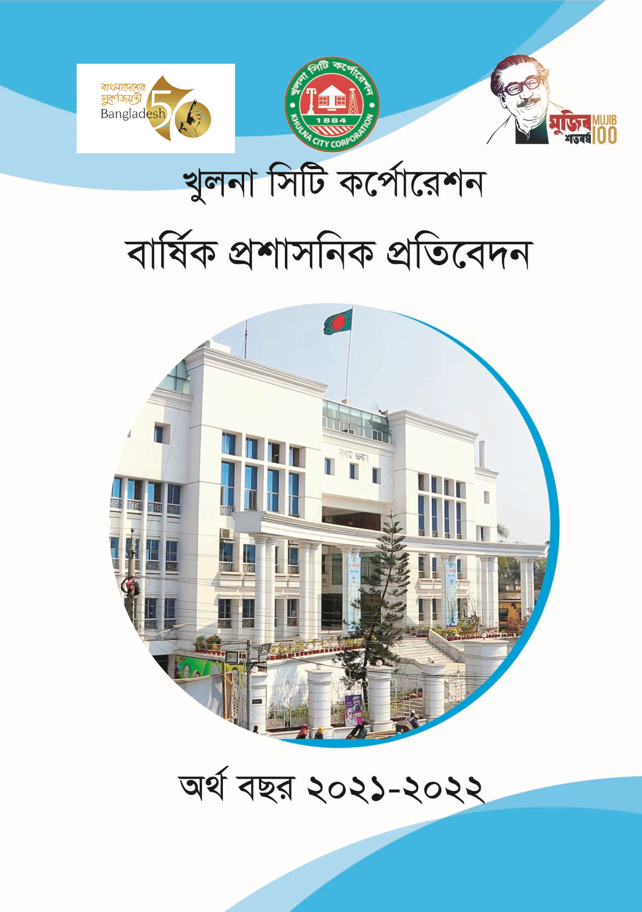
অর্থ বছর ২০২০-২১
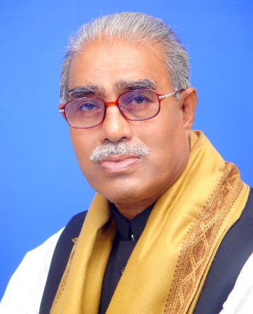

খুলনা সিটি কর্পোরেশনের মেয়রের শুভেচ্ছা-

সকলের প্রতি কৃতজ্ঞতা প্রকাশসহ আন্তরিক শুভেচ্ছা ও অভিনন্দন জানাচ্ছি। ২০১৮ সালে খুলনা সিটি কর্পোরেশন নির্বাচনে আমাকে এবং আমার পরিষদকে নির্বাচিত করে খুলনাবাসী সেবার দায়িত্ব অর্পন করেছেন। নির্বাচিত হবার পর খুলনাবাসীর সুখ-দুঃখের সাথী হয়ে খুলনা মহানগরীকে একটি উন্নত, পরিচ্ছন্ন, শান্তি ও স্বস্তির নগরী হিসেবে গড়ে তোলার জন্য আমরা চেষ্টা চালিয়ে যাচ্ছি। খুলনা সিটি কর্পোরেশন একটি সেবামূলক প্রতিষ্ঠান। ৩১টি ওয়ার্ডের প্রায় ১৫লক্ষ জনঅধ্যুষিত মানুষের বসবাস। এছাড়া প্রতিদিন পাশ্ববর্তী অঞ্চল হতে জীবিকার তাগিদে প্রতিনিয়ত হাজার হাজার মানুষ শহরাঅভ্যন্তরে প্রবেশ করে, ফলে নগরবাসীর সেবা প্রদানের পাশাপাশি শহরের নিকটবর্তী এলাকার মানুষের বিভিন্ন সমস্যা সমাধানে খুলনা সিটি কর্পোরেশনকে সহায়ক ভূমিকা পালন করতে হয়। ১৮৮৪ সালের ১২ ডিসেম্বর খুলনা পৌরসভা হিসেবে যে সেবামূলক প্রতিষ্ঠানটি গড়ে উঠেছিল আজ তা খুলনা সিটি কর্পোরেশনে রূপান্তরিত হয়েছে। জন্ম থেকে মৃত্যু পর্যন্ত এ প্রতিষ্ঠান নগরবাসীর সেবা দিয়ে যাচ্ছে। ৪৫.৬৫ বর্গ কিলোমিটার আয়তনের খুলনা সিটি কর্পোরেশনের চৌহদ্দি না বাড়লেও এ কর্পোরেশনের লোক সংখ্যা হু-হু করে বাড়ছে। জলবায়ু পরিবর্তনজনিত কারণে উপকূল এলাকায় মানুষ ব্যাপক হারে শহর মুখি হওয়ায় এ অবস্থার সৃষ্টি হয়েছে। খুলনা মহানগরীর উপর জনসংখ্যার চাপ বাড়ছে। পরিকল্পিত নগরায়নের স্বার্থে মহানগরী এলাকার সীমানা বৃদ্ধি ছাড়া এখন গত্যান্তর নেই। এমনই বাস্তবতায় সরকারের নিকট খুলনা মহানগরী এলাকার সীমানা বৃদ্ধির প্রস্তাব রাখা হয়েছে। জনগুরুত্বপূর্ণ এ প্রস্তাবটির অনুমোদন এখন সময়ের দাবি বলে আমি মনে করি।

এক সময় খুলনা ছিল বৈষম্যের জনপথ। খুলনা সিটি কর্পোরেশন ছিল অবহেলিত প্রতিষ্ঠান। জাতির জনক বঙ্গবন্ধুর কন্যা জননেত্রী শেখ হাসিনা প্রধানমন্ত্রী অধিষ্ঠিত হবার পর বৈষ্যম্যের জনপদে এখন উন্নয়নের তিলক, দক্ষিণের জানালায় অর্থনৈতিক সুবাতাস। এরই ধারাবাহিকতায় প্রায় ৮শ ২৪কোটি টাকা ব্যয়ে খুলনা শহরের জলাবদ্ধতা দূরীকরণে ড্রেনেজ ব্যবস্থার উন্নয়ন (প্রথম পর্যায়) ও প্রায় ৬০৭ কোটি টাকা ব্যয়ে খুলনা সিটি কর্পোরেশনের গুরুত্বপূর্ণ ও ক্ষতিগ্রস্থ রাস্তা উন্নয়ন ও পূণর্বাসন প্রকল্পের কাজ দ্রুত গতিতে এগিয়ে চলছে। দক্ষিণাঞ্চলের উন্নয়নে এখন ধারাবাহিকভাবে যে সকল প্রকল্প বাস্তবায়িত হতে যাচ্ছে সেগুলো আগামী খুলনাকে সমৃদ্ধ করবে। সুতরাং খুলনার ভৌগলিক সম্ভবনাকে কার্যকর ভাবে কাজে লাগাতে পারলে আগামী ১০/১৫ বছরের মধ্যে খুলনা অঞ্চল দক্ষিণাঞ্চলের রাজধানী হিসেবে উন্নত বাংলাদেশকে একটি উন্নয়ন রাষ্টে পৌছানোর ক্ষেত্রে নেতৃত্ব দিবে। ফলে ভাগ্য পরিবর্তন হবে খুলনা উপকূলীয় প্রায় চার কোটি মানুষের।

খুলনাঞ্চলের সম্ভাবনা : মাওয়ায় পদ্মা সেতু, মোংলা সমূদ্র বন্দর, পায়রা সমুদ্র বন্দর, মোংলায় রপ্তানী প্রক্রিয়াজাতকরণ অঞ্চল, পাইপ লাইনে গ্যাস সরবরাহ, ফয়লায় বিমান বন্দর, সুন্দরবনের পর্যটন শিল্প, রামপালে তাপ বিদ্যুৎ কেন্দ্র বিশেষ অর্থনৈতিক অঞ্চল খুলনা কৃষি বিশ্ববিদ্যালয়, শেখ হাসিনা মেডিকেল বিশ্ববিদ্যালয়, খুলনার আধুনিক রেলষ্টেশনসহ রূপসা নদীর উপর রেলসেতু নির্মাণ আগামীতে নতুন এক খুলনাকে উপহার দিবে। এ খুলনা প্রাকৃতিক এবং ভু-রাজনীতির সুবিধাকে কাজে লাগিয়ে সড়ক, রেল, নৌ, এবং সমুদ্র পথে ভারত, নেপাল, ভুটানের সাথে বানিজ্যিক নেটওয়ার্ক গড়ে তুলতে পারে। পাইপ লাইনের মাধ্যমে গ্যাস, বিমান বন্দর নির্মান, পর্যটন শিল্প, বন্ধ মিল কলকারখানার মধ্য দিয়ে একুশ শতকের উপযোগী সমৃদ্ধ জনপদে পরিণত করতে সক্ষম হতে পারে খুলনা।
এতদাঞ্চলের চলমান প্রকল্প বাস্তবায়ন, বিশ্বমানের ত্রিমাত্রিক যোগাযোগ অবকাঠামো গড়ে তোলা, আকাশ/নৌ/সড়ক পথে বহুমাত্রিক পরিবহনের নিশ্চয়তা, বাণিজ্যবান্ধক পরিবেশ সৃষ্টি, সমুদ্র বন্ধব ভিত্তিক সুযোগগুলো সর্বোত্তম ব্যবহার নিশ্চিত করতে পারলে শুধু জাতীয় অর্থনীতিতে নয় আঞ্চলিক অর্থনীতির রাজধানীতে পরিণত হবে খুলনা।
খুলনার উন্নয়ন মানে আমি দেশের উন্নয়ন মনে করি। সে লক্ষ্যে খুলনার মাটি ও মানুষের জন্য নিবেদিত হয়ে কাজ করি। আসুন সকলে সম্মিলিত প্রচেষ্টায় আমাদের প্রিয় নগরী খুলনাকে সুন্দর করে গড়ে তুলি।

তালুকদার আব্দুল খালেক
মেয়র
খুলনা সিটি কর্পোরেশন

সুচিপত্র
অধ্যায় ১ : মেয়রের বার্তা............ |  | ১
১.১ | খুলনা সিটি কর্পোরেশনের মেয়রের শুভেচ্ছা | ১
১.২ | ২০২১/২০২২ অর্থ বছরে কর্পোরেশনের অর্জনসমূহ | ১
১.৩ | অর্থবছর ২০২১/২০২২ এবং পরবর্তী বছরের জন্য প্রতিশ্রুতি | ১
অধ্যায় ২ : এক নজরে সিটি কর্পোরেশন |  | ২
২.১ | ঐতিহাসিক পটভূমি ও মূল বৈশিষ্ট্যসমূহ | ২
২.২ | ২০২১/২০২২ অর্থ বছরের উল্লেখযোগ্য অর্জনসমূহ | ২
অধ্যায় ৩ : ভিশন ও মিশন |  | ৩
৩.১ | ভিশন | ৩
৩.২ | মিশন | ৩
অধ্যায় ৪ : সাংগঠনিক কাঠামো ও মানবসম্পদ |  | ৩
৪.১ | বিভাগ ও জনবল | ৩
৪.২ | কাউন্সিলর | ৩
অধ্যায় ৫ : বাজেট ও আর্থিক বিবরণী |  | ৫
৫.১ | সংক্ষিপ্ত আর্থিক বিবরণী | ৫
৫.২ | রাজস্ব আদায় | ৬
অধ্যায় ৬ : অবকাঠামোগত উন্নয়ন |  | ৮
৬.১ | প্রতিবেদনের ও পূর্ববর্তী বছরের উন্নয়ন প্রকল্প এবং উল্লেখযোগ্য মেরামত সংক্রান্ত কার্যক্রম | ৮
৬.২ | ক্রমপুঞ্জিত উন্নয়ন-সম্পর্কিত অর্জনসমূহ | ১০
অধ্যায় ৭ : অবকাঠামো পরিচালনা ও রক্ষণাবেক্ষণসহ অন্যান্য পরিষেবাসমূহ কার্যক্রম |  | ১১
৭.১ | সচিবের দপ্তর | ১১
৭.২ | রাজস্ব বিভাগ | ১১
৭.৩ | প্রকৌশল বিভাগ | ১২
৭.৪ | বর্জ্য ব্যবস্থাপনা বিভাগ | ১৩
৭.৫ | স্বাস্থ্য বিভাগ | ১৪
৭.৬ | সমাজকল্যান, শিক্ষা ও সংস্কৃতি | ১৫
অধ্যায় ৮ : প্রশাসনিক উন্নয়ন |  | ১৬
৮.১ | লক্ষিত কার্যাবলী, উদ্দেশ্য ও ফলাফলসমূহ | ১৬
৮.২ | সক্ষমতা উন্নয়ন (প্রশিক্ষণ) | ১৮
অধ্যায় ৯ : কর্পোরেশন ও কমিটির সভা |  | ১৯
৯.১ | সিটি কর্পোরেশনের সাধারণ সভা | ১৯
৯.২ | স্থায়ী কমিটির সভা | ১৯
অধ্যায় ১০ : নাগরিক সম্পৃক্ততা |  | ২৬
১০.১ | ওয়ার্ড লেভেল কো-অর্ডিনেশন কমিটি’র (ডব্লিউএলসিসি) সভা | ২৬
১০.২ | সিটি লেভেল কো-অর্ডিনেশন কমিটি’র (সিএলসিসি) সভা | ২৭
১০.৩ | গণজমায়েত/জনতার মুখোমুখি | ২৭
১০.৪ | জনসচেতনতা বৃদ্ধি ও প্রচার কার্যক্রম | ২৭
১০.৫ | নাগরিক মতামত ও অভিযোগ প্রতিকার | ২৭
অধ্যায় ১১ : ফটো গ্যালারী |  | ২৯

খুলনা সিটি কর্পোরেশন বার্ষিক প্রতিবেদন অর্থবছর ২০২০-২০২১

সংযোজনী : গত অর্থ বছরের আর্থিক বিবরণী এবং প্রতিবেদন প্রস্তুতের বছরের বাজেট

নোট :
- স্থানীয় সরকার, পল্লী উন্নয়ন ও সমবায় মন্ত্রণালয়ের অধীন স্থানীয় সরকার বিভাগ কর্তৃক প্রদত্ত বার্ষিক প্রশাসনিক প্রতিবেদন প্রস্তুতকরণের নির্দেশিকার সংগে সংযুক্ত একটি ফরমেট অনুসরণ করে স্থানীয় সরকার (সিটি কর্পোরেশন) আইন, ২০০৯ এর ৪৩ ধারা অনুযায়ী সিটি কর্পোরেশনের বার্ষিক প্রশাসনিক প্রতিবেদন প্রস্তুত করা হয়েছে। বার্ষিক প্রশাসনিক প্রতিবেদন প্রণয়নের উদ্দেশ্য হচ্ছে (১) সিটি কর্পোরেশনের নিজেদের ব্যবহারের জন্য প্রতিবছরের বাস্তবায়িত কার্যক্রম এবং অর্জনসমূহ নথিভূক্ত করা (২) নাগরিকদের সাথে তথ্য শেয়ার করা এবং (৩) সরকার এবং অন্যান্য অংশীজনদের (স্টেকহোল্ডারদের) কাছে প্রতিবেদন দাখিল করা।

- স্থানীয় সরকার (সিটি কর্পোরেশন) আইন ২০০৯ এর ৭৭ ধারা অনুযায়ি ৩১ ডিসেম্বর এর মধ্যে বার্ষিক আর্থিক বিবরণী সম্পন্ন করতে হবে এবং অন্যদিকে আইনের ৪৩ ধারা অনুযায়ি ৩০ সেপ্টেম্বর এর মধ্যে বার্ষিক প্রশাসনিক প্রতিবেদন প্রস্তুত করতে হবে। আইন অনুযায়ী দু’টি প্রতিবেদন ভিন্ন সময়ে দাখিল করতে হয় বিধায় প্রশাসনিক প্রতিবেদনে একই অর্থবছরে বার্ষিক প্রশাসনিক প্রতিবেদনে একই অর্থবছরের বার্ষিক আর্থিক বিবরণী অন্তর্ভূক্ত নয়। বার্ষিক প্রশাসনিক প্রতিবেদনে গত বছরের বার্ষিক আর্থিক বিবরণীর সারসংক্ষেপ এবং প্রতিবেদন প্রস্তুতের বছরের বাজেট সংযুক্তি হিসেবে উপস্থাপন করা হয়েছে।

শব্দসংক্ষেপ ও ব্যাখ্যা
এডিপি | বার্ষিক উন্নয়ন কর্মসূচি
এপিএ | বার্ষিক কর্মসম্পাদন চুক্তি
বিডিটি | বাংলাদেশ টাকা
সিফরসি | ক্যাপাসিটি ফর সিটিজ(ক্যাপাসিটি ডেভেলপমেন্ট অব সিটি কর্পোরেশন প্রকল্পের সংক্ষিপ্তরূপ)
সিএলসিসি | সিটি লেভেল কোঅর্ডিনেশন কমিটি
জিআরও | অভিযোগ প্রতিকার কর্মকর্তা
জাইকা | জাপান আন্তর্জাতিক সহযোগিতা সংস্থা
আইডিপি | অবকাঠামো উন্নয়ন পরিকল্পনা
ডব্লিউএলসিটি | ওয়ার্ড লেভেল কোঅর্ডিনেশন কমিটি

নোট : প্রয়োজনীয় অন্যান্য শব্দসংক্ষেপ এখানে উল্লেখ করা যেতে পারে।

১.২ ২০২০/২০২১ অর্থবছরে কর্পোরেশনের অর্জনসমূহ

- সড়ক মেরামত/উন্নয়ন-৩৬.১২ কিঃ মিঃ
- ড্রেন মেরামত ও উন্নয়ন-১৬.০১ কিঃ মিঃ
- ড্রেন/খালের পেড়ি মাটি উত্তোলন- ৪১ কিঃ মিঃ
- নগর এলাকায় বর্জ্য সংগ্রহ-৮১%
- মানব বর্জ্য ব্যবস্থা-২১%
- বৃক্ষরোপন ৭৫০টি
- খাল খনন-৫.১২ কিঃ মিঃ
- সড়ক বাতি স্থাপন/মেরামত ৮৮৫.৪১ কিঃ মিঃ
- ইপিআই ৯৩.০১ %

১.৩ অর্থবছর ২০২১/২০২২ এবং পরবর্তী বছরের জন্য প্রতিশ্রুতি
- ১৬ কিঃ মিঃ সড়ক মেরামত/ উন্নয়ন
- ৫ কিঃ মিঃ ড্রেন নির্মাণ
- ৫ কিঃ মিঃ খাল খনন
- ১০ কিঃ মিঃ সড়ক বাতি স্থাপন/আলোকায়ন/মেরামত
- ৮২% কভারেজ এরিয়ায় বর্জ্য অপসারণ
- বৃক্ষরোপন কর্মসূচি : ৮০০টি
- বড় ড্রেন/খালের পেড়ি মাটি উত্তোলন: ৩০ কিঃ মিঃ
- শিশুকে ১০টি রোগের প্রতিষেধক টিকা প্রদান
- ৬ মাস থেকে ৫ বছরের মধ্যে বছরে ২বার ভিটামিন এ ক্যাপসুল খাওয়ানো
- ৫-১৬ বছর বয়সী শতভাগ শিশুকে কৃমিনাশক ট্যাবলেট খাওয়ানো
- কেসিসি’র স্থায়ী কমিটির সভা : ৬টি
- কেসিসি’র সাধারণ সভা: ৪টি

অধ্যায় ২ : এক নজরে সিটি কর্পোরেশন

পৌরসভা সৃষ্টির তারিখ | ১২ ই ডিসেম্বর ১৮৮৪ ইং
মিউনিসিপ্যাল কর্পোরেশন হিসেবে উন্নীত | ১২ ই ডিসেম্বর ১৯৮৪ ইং
সিটি কর্পোরেশন হিসেবে উন্নীত | ৬ই আগষ্ট ১৯৯০ ইং
মোট আয়তন | ৪৫.৬৫ বর্গ কিলোমিটার (১৭.৬২ বর্গমাইল)
জনসংখ্যা | ১৫ লক্ষ (প্রায়)
ওয়ার্ড | ৩১টি
মেয়র | ১জন
প্যানেল মেয়র | ৩ জন
ওয়ার্ড কাউন্সিলর (সাধারণ আসন) | ৩১ জন
কাউন্সিলর (সংরক্ষিত আসন) | ১০ জন
মোট সড়ক সংখ্যা | ১২১৫টি
সড়কের মোট দৈর্ঘ্য | ৬৪০.৬৮ কিলোমিটার
ড্রেনের মোট দৈর্ঘ্য | ১১৬৫.৪৮ কিলোমিটার
সড়ক বাতির পয়েন্ট | ২১,৮০০ টি
ক) হেড ল্যাম্প | ১৪,০০০ টি
খ) লিড টিউব লাইট | ৫,৬০০টি
গ) বাল্ব পয়েন্ট | ৫০০টি
ঘ) টিউব লাইট পয়েন্ট | ৪,৫০০টি
ঙ) এনার্জি সেভার ল্যাম্প | ৯,৮০০টি
স্বয়ংক্রিয় ট্রাফিক সিগনাল | ১৬টি
হোল্ডিং সংখ্যা | ৭১,৭২১টি
ট্রেড লাইসেন্স সংখ্যা | ১৯,৮৭৫টি
লাইসেন্সধারী রিক্সার সংখ্যা | ১৭,০০০ টি
পাবলিক হল | ১টি
সুপার মার্কেট/বিপণী বিতান | ৪টি
ওয়ার্ড অফিস/কমিউনিটি সেন্টার | ২৬টি
প্রাথমিক স্বাস্থ্য পরিচর্যা কেন্দ্র | ২৭টি
ইউডিসি (UDC) | ৪৬টি
আধুনিক শিশু পার্ক | ১টি
পার্ক | ৮টি
কসাইখানা | ২টি
কবরস্থান | ৭টি
শ্মশান | ৩টি
বাজার | ১৬টি
সম্পত্তি | ২৪৬.২৯৬২ একর।

২.১ খুলনার ঐতিহাসিক পটভূমি ও মূল বৈশিষ্ট্যসমূহ :

ঐতিহাসিক পটভূমি: ঐতিহাসিকদের মতে শিবসা-পশুর ও সুন্দরবন এবং বঙ্গোপসাগর বেষ্টিত জলাভূমি অতীতে বাসের অযোগ্যই ছিল। কিন্তু জীবিকার সন্ধানে একসময় এই জলাভূমিতে মানুষের আনাগোনা শুরু হয় এবং বসতি স্থাপনের জলে সুন্দরবন ক্রমশ দূরে সরে যায়। ঐ জলাভূমিতে বসবাসরত জজ নানা প্রকার প্রতিকূলতার মধ্য দিয়ে অগ্রসর হতে থাকে। এই অঞ্চলে যে লোকালয় গড়ে উঠে তার ক্রমবিবর্তনের ফলে সৃষ্ট আজই আজকের খুলনা নগরী। আজকের খুলনা এক সময় শেরে অন্তর্গত ছিল। পাঠান, মোগল, বারভূঁইয়া ও মুর্শিদাবাদ আজিজ প্রবর্তী ব্রিটিশরাজের হাতে পড়ার পরই প্রকৃতপক্ষে খুলনাতে প্রথম পৃথক মহকুমা ও পরে পৃথক জেলা এবং সবশেষে বিভাগীয় সদর স্থাপিত হয়। এই ধারাবাহিকতায় লেগেছে কম-বেশি দুইশ বছর।

মূল বৈশিষ্ট্যসমূহ: ভৈরব-রূপসা নদী বিধৌত পলি মাটিতে গড়ে উঠেছে খুলনা শহর, এ জেলার দক্ষিনে রয়েছে নৈস্বর্গিক দৃশ্য ভরা এবং প্রাকৃতিক ভাবে গড়ে ওঠা বিশ্ব ঐতিহ্য সুন্দরবন ও বিশ্ব বিখ্যাত রয়েল বেঙ্গল টাইগারের আবাস ভূমি, যার শিয়রে গড়ে উঠেছে দেশের অন্যতম মোংলা সমুদ্র বন্দর। এই সমুদ্র বন্দর ও সুন্দরবনকে ঘিরে গড়ে উঠেছে শিল্প এবং বন্দর নগরী এই খুলনা।
“ইতিহাস বির্নিমানে খুলনার ভূমিকা উল্লেখযোগ্য, ঐতিহাসিক, ভৌগলিক, অর্থনৈতিক, বাণিজ্যিক, সামাজিক এবং মেধার মূল্যায়নে খুলনা একটি সমৃদ্ধ জনপদ । এই জনপদের মানুষের সার্বিক সহযোগিতা ও সেবা প্রদানের জন্য খুলনা সিটি কর্পোরেশন সর্বদা নিয়োজিত থাকে।
৩১টি ওয়ার্ডের প্রায় ১৫ লক্ষ জনগণ রয়েছে খুলনা সিটি কর্পোরেশন এলাকায়। এছাড়া প্রতিদিন পাশ্ববর্তী অঞ্চল হতে জীবিকার তাগিদে প্রতিনিয়ত হাজার হাজার মানুষ শহরাভ্যন্তরে প্রবেশ করে। এদের বিভিন্ন সমস্যা সমাধানে খুলনা সিটি কর্পোরেশন সহায়ক ভূমিকা পালন করে।
সময়ের বিবর্তনে নগরবাসীর চাহিদায় খুলনা সিটি কর্পোরেশনের সেবার ক্ষেত্র বিস্তৃতি হয়েছে। নগরবাসীর চাহিদা অনুযায়ী খুলনা শহরকে সম্প্রসারণের প্রস্তাবনা ইতিমধ্যে মন্ত্রণালয়ে প্রেরণ করা হয়েছে।
‘‘খুলনা’’ নামকরণের উৎপত্তি সম্বন্ধে নানান মত রয়েছে। সবচেয়ে বেশী আলোচিত মতগুলো হলোঃ মৌজা ‘কিসমত খুলনা’ থেকে খুলনা; ধনপতি সওদাগরের দ্বিতীয় স্ত্রী খুল্লনার নামে নির্মিত ‘খুল্লনেশ্বরী কালী মন্দির’ থেকে খুলনা; ১৭৬৬ সালে ‘ফলমাউথ’ জাহাজের নাবিকদের উদ্ধারকৃত রেকর্ডে লিখিত Culnea, শব্দ থেকে খুলনা। ইংরেজ আমলের মানচিত্রে লিখিত Jessore-Culna’ শব্দ থেকে খুলনা,- কোনটি সত্য তা গবেষকরা নির্ধারণ করবেন। তবে খুলনা পৌরসভার জন্ম বৃত্তান্তে আসতে গেলে দেখা যায় যে, খুলনা পৌর এলাকা অতীতে জসর(যশোর) জেলার মুরলী থানার অন্তর্গত ছিল। পরে রূপসা নদীর পূর্ব পাড়ে তালিমপুর, শ্রীরামপুর (রহিমনগর) এর কাছে সুন্দরবনের জঙ্গল কেটে নতুন থানা স্থাপন করা হয় এবং নাম দেওয়া হয় নওবাদ (নয়াবাদ)। কারো মতে এ নতুন থানা ১৭৮১ খ্রিঃ আবার কারো মতে ১৮৩৬ খ্রিঃ সৃষ্টি হয়। ১৮৪২ সালে খুলনা মহাকুমার জন্ম হয়। উল্লেখ্য, তখনকার অবিভক্ত বাংলার প্রথম মহাকুমা হলো খুলনা। পরে তার পরিধি সম্প্রসারিত হয়ে বর্তমানের খুলনা ও বাগেরহাট জেলা দুটি নিয়ে
ছিল খুলনা মহাকুমা। ১৮৬৩ সালে বাগেরহাটে স্বতন্ত্র মহাকুমার কার্য্যালয় স্থানান্তরিত হয় এবং ১৮৪৫ সালে সেখানে প্রথম দালান কোঠা ওঠে যা আজকে জেলা প্রশসকের বাসভবন। প্রথম প্রশাসক ছিলেন ডেপুটি মিঃ শোর এবং দ্বিতীয় মহকুমা হাকিম ছিলেন সাহিত্যিক বঙ্কিমচন্দ্র চট্টোপাধ্যায়। তিনি এই বাসভবনে বসে তাঁর উপন্যাস ‘‘দুর্গেশ নন্দিনী’’ রচনা করেছিলেন। পরে ১৮৮২ সালের ২৫ এপ্রিলের সরকারী বিজ্ঞপ্তি অনুযায়ী খুলনা জেলার জন্ম হয় এবং তৎকালীন যশোর জেলার খুলনা ও বাগেরহাট মহাকুমা দুটি এবং ২৪ পরগণা জেলার সাতক্ষীরা মহাকুমা নিয়ে ঐ সালের ১ জুন থেকে এ নতুন জেলার কাজ শুরু হয়। প্রথম জেলা ম্যাজিস্ট্রেট ছিলেন মিঃ ডব্লুউ, এম, ক্লে- তার নামানুসারে শহরের ক্লে রোড হয়েছে।
খুলনা, জেলা শহর হলেও একথা অনেকের জানা নেই যে, এ জেলার প্রথম মিউনিসিপ্যালিটি হলো সাতক্ষীরায় ১৮৬৯ সালের ১ এপ্রিল। জেলার দ্বিতীয় মিউনিসিপ্যালিটি হলো দেবহাটায় ১৮৭৬ সালে এবং তা ১৯৫৫ সালে বাতিল হয়ে ইউনিয়ন বোর্ডে পরিণত হয়।
খুলনা সিটি কর্পোরেশনের উৎপত্তি : জেলার তৃতীয় মিউনিসিপ্যালিটি হলো ১৮৮৪ সালে খুলনা শহরে। ১৮৮৪ সালের ১৬ ডিসেম্বর মিউনিসিপ্যালিটির দ্বিতীয় সভায় ভাইস চেয়ারম্যান বাবু কৈলাসচন্দ্র কাঞ্জিলালের বাড়ি সত্যচরণ হাউস এ সাময়িক ব্যবস্থা হিসাবে মিউনিসিপ্যালিটির অফিস স্থাপন করা হয় এবং সেখানে কাজ চলতে থাকে। সে ভবনের অস্তিত্ব আজ আর নেই, তবে কারো কারো মতে ভবনটি বর্তমান পৌর ভবনের কাছে ছিল।
খুলনা মিউনিসিপ্যালিটির জন্ম বৃত্তান্ত খুঁজতে গিয়ে একশো বছর আগের গেজেট কোলকাতা থেকে সংগ্রহ করা হয়েছে। তাতে দেখা যায় যে, স্থানীয় কর্তৃপক্ষের অনুমোদনক্রমে বাংলার লেফটেন্যান্ট-গভর্নর ১৮৭৬ সালের এ্যাক্ট, ৫(বিসি) এর ৮নং ধারা মতে ১৮৮৪ সালের ১ জুলাই থেকে কয়লাঘাট ও হিলাতলা (হেলাতলা) সহ খুলনা, বানিয়াখামার, টুটপাড়া, গোবরচাকাসহ শিখপাড়া (শেখপাড়া), নুরনাগুর (নুরনগর) চারাবাটিসহ শিববাটি, বারিয়াপাড়াসহ ছোট বয়রা গ্রামসমুহ নিয়ে খুলনাকে ২য় শ্রেণীর মিউনিসিপ্যালিটি করার জন্য ১৮৮৪ সালের ১৮ মে এক বিজ্ঞপ্তি জারী করেন এবং ঐ বিজ্ঞপ্তি প্রকাশের এক মাসের মধ্যে গ্রহণযোগ্য আপত্তি উত্থাপিত না হলে, প্রস্তাব কার্যকর করা হবে বলে জানানো হয়। ‘দি ক্যালকাটা গেজেটে ১৮৮৪ সালের ২৮ মে সংখ্যার ৬৩৮ পাতার মূদ্রিত মিউনিসিপ্যালিটির প্রস্তাবিত চৌহদ্দী ছিলঃ উত্তরে- ভৈরব নদী, পূর্বে- ভৈরব ও রূপসা নদীসমুহ, দক্ষিণে- মতিয়াখালী খাল, লবনচরা খাল, নাওদারার খাল এবং মইয়া নদীর উত্তরাংশ এবং পশ্চিমে- বড় বয়রার দক্ষিন পূর্ব অংশ, গোয়ালপাড়া এবং মুফগুন্নি (মুজগুন্নি)।
পরবর্তীতে ১৮৮৪ সালের ৮ সেপ্টেম্বরের বিজ্ঞপ্তি দ্বারা বাংলার লেফটেন্যান্ট গভর্নর খুলনাকে মিউনিসিপ্যালিটি ঘোষণা করেন। এ বিজ্ঞপ্তিটি দি ক্যালকাটা গেজেটে ১৮৮৪ সালের ১৭ সেপ্টেম্বর ৯৫৩ পাতায় মুদ্রিত হয়। বিজ্ঞপ্তি অনুযায়ী কারণসম্মত আপত্তি পড়ায় শেখপাড়াসহ গোবরচাকা এবং নুরনগর বাদ দিয়ে কয়লাঘাটাসহ খুলনা, হেলাতলা, বানিয়াখামার, টুটপাড়া, চারাবাটিসহ শিববাটি এবং বারিয়াপাড়াসহ ছোট বয়রা নিয়ে খুলনা মিউনিসিপ্যালিটি ১৮৮৪ সালের ১ অক্টোবর থেকে কার্যকর করা হয়। এ বিজ্ঞপ্তি অনুযায়ী ১৮৮৪ সালের ১৩ ডিসেম্বর থেকে খুলনা মিউনিসিপ্যালিটির প্রথম চেয়ারম্যান হিসাবে রেভারেন্ড গগণচন্দ্র দত্ত কার্যভার গ্রহণ করেন।
নির্ভরযোগ্য সূত্র থেকে জানা গেছে যে ১৫ সদস্য বিশিষ্ট একটি বোর্ড প্রথমে খুলনা মিউনিসিপ্যালিটির পরিচালনায় ছিল, যার মধ্যে ১০ জন নির্বাচিত সদস্য, ৪ জন পদাধিকার বলে এবং একজন মনোনীত ছিলেন। শুরুতে ৪.৬৪ বর্গ মাইল এলাকা নিয়ে শুরু হয় খুলনা মিউনিসিপ্যালিটির যাত্রা। ১৯০১-০২ সালে যে দশক শেষ হয় তার গড় বাৎসরিক আয় ছিল ২১,৬০০ টাকা এবং ব্যয় ছিল ১৯,৮০০ টাকা অর্থাৎ গড় উদ্বৃত্ত ১,৮০০ টাকা। পক্ষান্তরে ১৯৮৩-৮৪ সালে আয় ছিল ৩,৩৮,৪৩,৪৫৯ টাকা এবং ব্যয় ৩,৩২,১৮,৪১০ টাকা অর্থাৎ উদ্বৃত্ত ৬,২৫,০৪৯ টাকা। প্রথম বছরে মিউনিসিপ্যালিটির আয়ের উৎস ছিল করদাতাদের বাৎসরিক আয়ের উপর ১%কর, হোল্ডিং-ঘর ও জমির উপর ১২% কর। এর পরের বছরে মিউনিসিপ্যালিটি ৩৫,০০০ টাকা ব্যয় করে এসব খাতে- পানি সরবরাহ ১৪,০০০, কঞ্জারভেন্সী ৬,০০০, চিকিৎসা খাতে ৬,২০০ ও অন্যান্য ৪,৪০০ টাকা।
১৯৬০ সালে ‘‘মিউনিসিপ্যাল এ্যাডমিনিস্ট্রেশন অর্ডিন্যান্স’’ অনুযায়ী খুলনা মিউনিসিপ্যাল কমিটি পুনর্গঠিত হয় এবং সীমানা ৪.৬৪ বর্গ মাইল থেকে ১৪.৩০ বর্গ মাইলে সম্প্রসারিত হয়। শুরুতে মাত্র ৬ হাজারের মত পৌরবাসী থাকলেও ১৯৬১ সালের আদমশুমারী অনুযায়ী পৌরবাসীর সংখ্যা দাঁড়ায় ২,২৯,১৯৯ জন । ১৯৬০ সালে মিউনিসিপ্যাল কমিটিতে সদস্য সংখ্যা ছিল ২৮ এর মধ্যে ১৪ জন নির্বাচিত এবং ১৪ জন মনোনীত। ঐ সময়ে মিউনিসিপ্যালিটি ১৪টি ওয়ার্ডে বিভক্ত ছিল এবং সর্বময় কর্তৃত্বে ছিলেন বিভাগীয় কমিশনার। পৌরসভার চেয়ারম্যান, ভাইস চেয়ারম্যান, সচিব ও অন্যান্য কর্মকর্তাবৃন্দ এর কাজ পরিচালনা করতেন। মিউনিসিপ্যালিটির অধীনে তখন ছিল ৬৯ মাইল পাকা রাস্তা, ৫৩ মাইল কাঁচা রাস্তা, ১৫টি বাজার, ১০টি ফেরিঘাট, ৬টি গোরস্থান, ৫টি শ্মশানঘাট, ৫টি কমিউনিটি সেন্টার, ৬টি দাতব্য চিকিৎসালয়, ২টি গণপাঠাগার, ১০টি উচ্চ বিদ্যালয়, ৬টি বালিকা বিদ্যালয়, ৯টি নিম্নবিদ্যালয় এবং ৪০টি প্রাথমিক বিদ্যালয়। পক্ষান্তরে বর্তমানে রয়েছে ৮৪.৪৩ মাইল পাকা রাস্তা। কাঁচা রাস্তা ৪৫.৫৮ মাইল, পাকা ড্রেন ৩৯.৪৪ মাইল, কাঁচা ড্রেন ১২৯ মাইল, কমিউনিটি সেন্টার ৬টি, পার্ক ৭টি, বাজার ১৫টি, কবরস্থান ৪টি, শ্মশান ঘাট ৫টি, মাদ্রাসা ৯৮টি, প্রাথমিক স্কুল ১৯টি।
খুলনা মিউনিসিপ্যালিটির সর্বশেষ বিবর্তন ঘটে ১৯৭২ সালে। বাংলাদেশ লোকাল কাউন্সিলস্ এবং মিউনিসিপ্যাল কমিটিজ অর্ডার ১৯৭২ অনুযায়ী ১৯৭২ সালের ২০ জানুয়ারি নাম পরিবর্তন হয়ে খুলনা পৌরসভা হয়। বাংলাদেশ হওয়ার পর নির্বাচন দিলে ২০.০২.১৯৭৪ সালে ন্যাপ নেতা গাজী শহীদুল্লাহ এবং আওয়ামীলীগ নেতা জনাব জাহিদুর রহমান জাহিদ যথাক্রমে চেয়ারম্যান ও ভাইস চেয়ারম্যান নির্বাচিত হন। গাজী শহীদুল্লাহ ১৪.০৯.১৯৭৬ পর্যন্ত চেয়ারম্যান ছিলেন। পরে ৫৯ তম চেয়ারম্যান হিসাবে সংসদ সদস্য ও আওয়ামীলীগ নেতা এ্যাডভোকেট মোঃ এনায়েত আলী চেয়ারম্যান নির্বাচিত হন। সামরিক শাসন জারীর পর দেশের সকল পৌরসভার কমিটি বাতিল করে দিলে ২২.০৯.১৯৮২ তারিখে তাঁর কার্য্যকালের সমাপ্তি ঘটে। পরে ৩১/৫/১৯৮৪ তারিখে সার্কিট হাউজ ময়দানে অনুষ্ঠিত এক জনসভায় তখনকার চেয়ারম্যান জনাব সিরাজুল ইসলাম রাষ্ট্রপতির হাতে যে মানপত্র অর্পন করেন তার মধ্যে ‘‘কর্পোরেশন’’ এ উন্নীত করনের দাবী করেন।
অবশেষে ১২ ডিসেম্বর শহীদ হাদিসপার্কের সমাপ্তি অনুষ্ঠানের সুসজ্জিত মঞ্চে রাষ্ট্রপতি লেঃ জেঃ এইচ এম এরশাদ খুলনা মিউনিসিপ্যালিটি কে খুলনা মিউনিসিপ্যাল কর্পোরেশনে উন্নীত করেন। পরবর্তীতে ৬ই আগষ্ট ১৯৯০ ইং তারিখ সিটি কর্পোরেশনে উন্নীত করা হয়।
আঞ্চলিক/জাতীয় প্রেক্ষাপটে শহরের প্রাকৃতিক সম্পদ ও পরিবেশ

খুলনা শহর ভৈরব ও রূপসা নদীর মিলনস্থ তীরে অবস্থিত। এ দুটি নদীর প্রবাহ উত্তর দক্ষিণ দিক হয়ে থাকে অর্থাৎ জোয়ারের সময় নদীর পানি উত্তর দিক এবং ভাটার সময় দক্ষিণ দিকে প্রবাহিত হয়। এখানকার প্রধান জলাশয়গুলো হলো ময়ুরনদী, নিরালা দিঘী, হাদিক পার্ক পুকুর, আন্দির পুকুর, সোনাডাঙ্গা সোলার পার্ক পুকুর, খালিশপুর ওয়ান্ডারর‌্যান্ড পার্ক দিঘী ইত্যাদি। এ নগরীর মাটি দোঁয়াশ ও বেলে দোঁয়াশ জাতীয়। এখানে আম, জাম, বাবলা, লিচু, মেহগনি, তাল, নারকেল, সুপারি ইত্যাদিসহ নানা প্রকার গাছ-গাছালি জন্মায়। এখানকার মাসিক বা মৌসুমি গড় তাপমাত্রা ২৪.৫ ডিগ্রী সেলসিয়াস, আদ্রতা ২৭%, বৃষ্টিপাত.........ঘনফুট।
খুলনার রূপসা, শিবসা,......নদী এবং বঙ্গোপসাগরে প্রচুর ইলিশ মাছ পাওয়া যায়। তাছাড়া নানা জাতীয় সাগরের মাছ এখানে বিদ্যমান। বঙ্গোপসাগরের তলদেশে প্রচুর প্রাকৃতিক সম্পদ পাওয়ার সম্ভাবনা আছে।
পরিবেশ রক্ষাঃ
- বর্জ্য ব্যবস্থার উন্নয়ন।
- চিত্ত বিনোদন ব্যবস্থার উন্নয়ন।
- গাছপালা সংরক্ষন।
- প্রাকৃতিক জলাধার সংরক্ষন।

আঞ্চলিক/জাতীয় প্রেক্ষাপটে শহরের আর্থসামাজিক বৈশিষ্ট্য

এ নগরের মোট আবাসিক জনসংখ্যা ১৫লক্ষ। জনসংখ্যার ঘনত্ব ৩২৮৫৮.৭০। এখানে মুসলিম, হিন্দু, বৌদ্ধ, খ্রিষ্টান ইত্যাদি জাতীয় লোক বাস করে। সিটি কর্পোরেশন এলাকার বাইরে থেকে আনুমানিক প্রায় দুইলক্ষ লোক প্রতিদিন দিনের বেলায় শহরে জীবিকার জন্য আসে। বহিরাগত ও এ নগরের বাসিন্দাদের মধ্যে চাকুরিজীবিদের সংখ্যা (সরকারি ও বেসরকারি) আনুমাসিক প্রায় ৭০/৮০ হাজার। এ শহরের খালিশপুর এলাকায় চট তৈরির মিল-কারখানায় অন্তত: ৪০/৫০ হাজার শ্রমিক কাজ করে। নাগরিকদের প্রধান পেশা চাকুরি ও ব্যবসা, তবে কিছু নাগরিক দৈনিক মজুরির কাজ ও মৎস্য চাষ করেও জীবিকা নির্বাহ করে থাকে। শহরের সামাজিক বৈশিষ্ট্য হিসেবে সামাজিক বা সাংস্কৃতিক ক্লাব, সমিতি, এনজিও, অন্যান্য সামাজিক দল, খুলনা চেম্বার অব কমার্স, অন্যান্য ব্যবসায়িক প্রতিষ্ঠান তাদের উল্লেখযোগ্য চলমান রয়েছে। এখানে অগনিত প্রাইমারী স্কুল ও কিন্ডার গার্টেন, মাধ্যমিক বিদ্যালয়, কলেজ রয়েছে। এখানে বিশ্বমানের বিশ্ববিদ্যালয়, মেডিকেল কলেজ ও একাধিক হাসপাতাল এবং বিশেষায়িত হাসপাতাল আছে। তাছাড়া বিভাগীয় শহর হিসেবে খুলনায় বিভাগীয় কমিশনার অফিস, জেলা প্রশাসকের কার্যালয়, ল’কলেজ, কৃষি কলেজ ও কৃষি বিশ্ববিদ্যালয়, প্রাণীজ সম্পদ অধিদপ্তর, কোর্ট কাছারি ও প্রয়োজনীয় অন্যান্য দপ্তর বিদ্যামান।

আঞ্চলিক/জাতীয় প্রেক্ষাপটে শহরের শহরের প্রধান প্রধান শিল্প-বানিজ্য

খুলনা শহরকে শিল্প নগরী বলা হয়। এখানে কয়েকটি পাটকল আছে এবং তাতে চট তৈরি করে বিদেশে রপ্তানী করে প্রচুর অর্থ উপার্জন করে থাকে। এখানে প্লাস্টিক বস্তা তৈরির ফ্যাক্টরি, সিমেন্ট তৈরির ফ্যাক্টরি, হালকা ছোট ও মাঝারি লোহা ইস্পাত শিল্প, দুগ্ধ ও খাদ্য প্রক্রিয়াজাতকরণ, প্লাস্টিক সামগ্রী উৎপাদন,ব্যাটারি তৈরির ফ্যাক্টরি,কৃষিজ দ্রব্য ধান,পাট, ইক্ষু, গুড়, রবিশস্য ইত্যাদি উৎপাদন পাইকারী ও খুচরা ক্রয় বিক্রয়সহ গুদামজাতকরণ ইত্যাদি বাণিজ্যিক কার্যক্রম পরিচালিত হয়ে থাকে। তাতে ব্যবসায়ীগণ বেশ লাভবান হন। ব্যক্তিগত উদ্যোগে জামা- কাপড়, প্যান্ট-শার্ট তৈরির ক্ষুদ্র ক্ষুদ্র প্রতিষ্ঠান আছে। কিন্তু কোন গার্মেন্ট নাই। এখানে পদ্মা ব্রীজ এর সাথে সংযোগকৃত বিশ্বমানের হাইওয়ে রোড থাকায় বড় বড় শিল্প কারখানা তৈরি হলে খুলনায় অদূর ভবিষ্যতে অফুরন্ত বাণিজ্যিক সম্ভাবনার দ্বার উম্মোচন হবে।

২.২ ২০২১-২০২২ অর্থবছরের উল্লেখযোগ্য অর্জনসমূহ

অবকাঠামো উন্নয়ন | - সড়ক মেরামত ও উন্নয়ন ৩৬.১২ কি:মি:  - ড্রেনেজ মেরামত ও উন্নয়ন ১৬.০১ কি:মি:  - ড্রেন/খালের পেড়িমাটি উত্তোলন ৪১ কি:মি:
বর্জ্য ব্যবস্থাপনা | - বর্জ্য সংগ্রহ ৮১%  - মানব বর্জ্য ২১%
জনস্বাস্থ্য (সংক্রামক রোগ প্রতিরোধ ও নিয়ন্ত্রণসহ) | - ৯৩.০১% (ইপিআই)  - শুরু থেকে ০৯/১০/২০২১ পর্যন্ত মডার্না ১ম ডোজ ১০,৯৬৯৯ জন, ২য় ডোজ ১০,৬৭৭৩ জন, এ্যাস্টোজোনিকা ১ম ডোজ ৯৯,২৮৬ জন, ২য় ডোজ ৬১,৭৭৯ জন এবং সিনোফার্ম ১ম ডোজ ১১৭১৭১ জন এবং ২য় ডোজ ২৫,৩৪৯ জন কে প্রদান করা হয়েছে।
সমাজ কল্যাণ, শিক্ষা ক্রীড়া ও সংস্কৃতি | - কোভিড-১৯ এর কারণে লক্ষিত অর্জন করা সম্ভব হয়নি।
কারিগরি ও বৃত্তিমূলক প্রশিক্ষণ ও দক্ষতা উন্নয়নসহ প্রাপ্তবয়স্ক শিক্ষা | - ......  - ......  - ......
শিশু পার্ক, পার্ক (উদ্যান) ও বনায়ন | - আধুনিক শিশু পার্ক ১টি, পার্ক ৭টি  - ৭৫০টি বৃক্ষ রোপন করা হয়েছে।
প্রশাসনিক উন্নতিকরণ | - ......
নাগরিক সম্পৃক্ততা | - ......
অন্যান্য উদ্ভাবনিমূলক অর্জন

অধ্যায় ৩ : ভিশন ও মিশন
৩.১ ভিশন
- আর্থিক লেন-দেন সহজ ও ফিডব্যাক প্রাপ্তি নিশ্চিত করতে অন-লাইন পেমেন্টের ব্যবস্থা গ্রহণ।
- সহজে ও দ্রুত সেবা প্রাপ্তি নিশ্চিত করতে প্রতিটি ওয়ার্ডে পূর্ণাঙ্গ ডিজিটাল সেন্টার স্থাপন।
- নাগরিক সেবার মান বৃদ্ধি ও জবাবদিহিতা নিশ্চিত করতে খুলনা সিটি কর্পোরেশনের সকল কার্যক্রম অটোমেশনের আওতায় আনা।
- খুলনা মহানগরীর জলাবদ্ধতা দূরীকরণে ড্রেনেজ ব্যবস্থার উন্নয়ন।
- বিদ্যুৎ সাশ্রয়ের লক্ষ্যে সড়ক বাতিতে LED স্থাপন, ট্রাফিক সিগনাল নির্মাণ ও কেসিসি’র ভবনে সোলার প্যানেল স্থাপন।
- জলবায়ু পরিবর্তনজনিত মোকাবেলায় শহর রক্ষা বাঁধ ও অন্যান্য অবকাঠামো উন্নয়ন।
- জোনাল অফিস, ওয়ার্ড অফিস ও কমিউনিটি সেন্টার, রেস্ট হাউজ নির্মাণ।
- পাবলিক হল ও খুলনা সিটি ট্রেড সেন্টার নির্মাণ।
- আধুনিক কসাইখানা নির্মাণ।
- খেলার মাঠ ও বিনোদন পার্ক নির্মাণ।
- সকল রাস্তার বাতি Central Intelligent Control পদ্ধতিতে নিয়ন্ত্রণের ব্যবস্থা।
- মহানগরীর দূষণ নিয়ন্ত্রন ও পরিচ্ছন্ন সবুজ নগরী গড়ে তোলা।
- নগর বাসীর স্বাস্থ্য সেবার মান উন্নয়ন।
- আর্থ সামাজিক অবস্থার উন্নয়ন।
- যোগযোগ ও ট্রাফিক ব্যবস্থার উন্নয়ন ও যানজট মুক্ত নগরীতে রুপান্তর।
- আধুনিক শিক্ষিত ও সমৃদ্ধ নগরী।
- নগরবাসীর চিত্ত বিনোদন ব্যবস্থার উন্নয়ন।
- নগরবাসীর অধিকতর সেবার মান ও জীবন ব্যবস্থার উন্নয়ন নিশ্চিত করণ।
- বন্যার ক্ষতি থেকে শহর রক্ষা করা।
- মহানগরীর জলাবদ্ধতা দূরীকরনের ব্যবস্থা।
- জলাবদ্ধতা ও বন্যামুক্ত নগরী গড়ে তোলা।
- Webbased KCC গড়ে তোলা।

৩.২ মিশন
ভৌত অবকাঠামোঃ
- মহানগরীর সড়ক, ফুটপাত ও ড্রেনেজ ব্যবস্থার উন্নয়ন।
- ওয়ার্ড অফিস, কমিউনিটি সেন্টার এবং অন্যান্য ভৌত অবকাঠামোগত ব্যবস্থার উন্নয়ন।
- বৃক্ষ রোপন।
- কাঁচা বাজার ও ইকো পার্ক তৈরী ও উন্নয়ন।
- নাগরিকদের অংশগ্রহনের মাধ্যমে নগর উন্নয়ন ।
- নগর পরিকল্পনা ও উন্নয়ন ।
- আধুনিক স্থাপত্য শৈলী সমৃদ্ধ পার্ক তৈরী।
- আরবান প্রাইমারী হেলথ কেয়ার সেন্টার ও মেটারনিটি ক্লিনিক হাসপাতাল করে স্বাস্থ্য সেবা নিশ্চিত করণ।
- IT Sector Development এর মধ্যে কেসিসি’র কার্যক্রমে আরো গতিশীলতা ও স্বচ্ছতা আনায়ন।

অধ্যায় ৪ : সাংগঠনিক কাঠামো ও মানবসম্পদ
৪.১ বিভাগ ও জনবল
৩০ জুন ২০..........পর্যন্ত
বিভাগ | কর্মকর্তা-কর্মচারী ও চুক্তিভিত্তিক জনবলের সংখ্যা
বিভাগ | প্রথম শ্রেণি | দ্বিতীয় শ্রেণি | তৃতীয় শ্রেণি | চতুর্থ শ্রেণি | চুক্তিভিত্তিক
মেয়র দপ্তর | নির্বাচিত-৩ | - | ৪ | ৮ | -
প্রধান নির্বাহী কর্মকর্তার দপ্তর | ১ | - | ১ | ২ | -
সচিবের দপ্তর | ১ | ২ | ৪২+৩১ | ১১৫+৩১ | ৪
ম্যাজিস্ট্রেট দপ্তর | ১ | - | ২ | ২ | -
রাজস্ব | ২ | ২ | ১২২ | ১৭ | -
হিসাব | ১ | ২ | ১৯ | ৩ | -
প্রকৌশল | ১৩ | ১৭ | ৮৪ | ৬০ | -
জনস্বাস্থ্য | ৭ | - | ৬৯ | ১৫ | -
বর্জ্য ব্যবস্থাপনা | ১ | ২ | ২৫ | ৪৮৬ | -
মোট | ৩০ | ২৫ | ৩৯৯ | ৭৩৯ | ৪
সর্বমোট | ১১৯৭ জন
৪.২ কাউন্সিলর
৩০ জুন ২০..........পর্যন্ত
ওয়ার্ড নং | কাউন্সিলরদের নাম
১ | জনাব শেখ আব্দুর রাজ্জাক
২ | জনাব মোঃ সাইফুল ইসলাম
৩ | জনাব মোঃ আব্দুস সালাম
৪ | জনাব মোঃ কবির হোসেন কবু মোল্যা
৫ | জনাব শেখ মোহাম্মাদ আলী
৬ | জনাব শেখ শামসুদ্দিন আহম্মেদ
৭ | জনাব মোঃ সুলতান মাহামুদ
৮ | জনাব মোঃ ডালিম হাওলাদার
৯ | জনাব এম ডি মাহফুজুর রহমান লিটন
১০ | জনাব কাজী তালাত হোসেন
১১ | জনাব মুনশী আঃ ওদুদ
১২ | জনাব মোঃ মুনিরুজ্জামান
১৩ | জনাব এস.এম খুরশিদ আহম্মেদ
১৪ | জনাব শেখ মোসারাফ হোসেন
১৫ | জনাব মোঃ আমিনুল ইসলাম (মুন্না)
১৬ | জনাব মোঃ আনিছুর রহমান বিশ্বাস
১৭ | জনাব শেখ হাফিজুর রহমান হাফিজ
১৮ | জনাব মোঃ হাফিজুর রহমান
১৯ | জনাব আশফাকুর রহমান (কাকন)
২০ | জনাব শেখ মোঃ গাউসুল আজম
২১ | জনাব মোঃ শামসুজ্জামান মিয়া স্বপন
২২ | জনাব কাজী আবুল কালাম আজাদ বিকু
২৩ | জনাব আলহাজ্ব ইমাম হাসান চৌধুরী ময়না
২৪ | জনাব মোঃ শমশের আলী মিন্টু
২৫ | জনাব মোঃ আলী আকবর
২৬ | জনাব মোঃ গোলাম মাওলা শানু
২৭ | জনাব জেড,এ মাহমুদ
২৮ | জনাব আজমল আহমেদ
২৯ | জনাব মোঃ সাইফুল ইসলাম
৩০ | জনাব এস এম মোজাফফর রশিদী রেজা
৩১ | জনাব মোঃ আরিফ হোসেন

সংরক্ষিত (নারী) কাউন্সিলর
১,২,৩ | জনাব মনিরা আক্তার
৪,৫,৬ | জনাব সাহিদা বেগম
7, 8 ও 10 | জনাব রহিমা আক্তার হেনা
11, 12 ও 13 | জনাব পারভীন আক্তার
9, 14 ও 15 | জনাব এ্যাডঃ মেমরী সুফিয়া রহমান শুনু
16, 17 ও 18 | জনাব শেখ আমেনা হালিম বেবী
19, 20,25 ও 26 | জনাব মাহমুদা বেগম
21, 22 ও 23 | জনাব কনিকা সাহা
24, 27 ও 28 | জনাব মাজেদা খাতুন
29, 30 ও 31 | মিসেস রেকসনা কালাম লিলি

অধ্যায় ৫ : বাজেট ও আর্থিক বিবরণী

বর্তমান অর্থ বছরের বাজেট :
বর্তমানে বিশ্বজুড়ে কোভিড-১৯ সংক্রমনের ফলে অনেক দেশ আর্থিক মন্দার সম্মুখিন হয়েছে, কিন্তু গণপ্রজতন্ত্রী বাংলাদেশ সরকারের আন্তরিক প্রচেষ্টায় উন্নয়ন কর্মকান্ডের সকল চলমান প্রকল্পে বরাদ্দ কিছুটা কমিয়ে প্রকল্পগুলো চলমান রেখেছে এজন্য সরকারকে ধন্যবাদ জ্ঞাপন করছি। ২০২১-২০২২ অর্থ বছরে বাজেটের লক্ষ্যমাত্রা ধরা হয়েছে ৬০৮ কোটি ১২ লক্ষ ৫৬ হাজার টাকা। বাজেটের রাজস্ব ব্যয় ১৯৮ কোটি ৮৫ লক্ষ ৯৩ হাজার টাকা এবং সরকারি বরাদ্দ ও উন্নয়ন সহযোগি সংস্থা হতে উন্নয়ন খাতে ব্যয় ধরা হয়েছে ৪০৯ কোটি ১৬ লক্ষ ৬৩ হাজার টাকা, নিজস্ব আয় বৃদ্ধির পরিকল্পনা, সরকার ও বিভিন্ন দাতা সংস্থার প্রতিশ্রুতি এবং জনগণের প্রত্যাশার বিষয়টি বিবেচনায় নিয়ে এ বাজেট প্রণয়ন করা হয়েছে।
সংশোধিত বাজেট
বিগত অর্থ বছরে বাজেটের লক্ষ্যমাত্রা ছিল ৫০৪ কোটি ৩১ লক্ষ ২২ হাজার টাকা। সংশোধিত বাজেটে এর আকার দাঁড়িয়েছে ৩৬৯ কোটি ১৯ লক্ষ ২৬ হাজার টাকা। লক্ষ্যমাত্রা অর্জনের হার ৭৩.২০%। উক্ত বাজেটে রাজস্ব তহবিল এর ক্ষেত্রে আমাদের লক্ষ্য মাত্রা ছিল ১৬৬ কোটি ৯৫ লক্ষ ৫৭ হাজার টাকা। যা সংশোধিত বাজেটে দাঁড়িয়েছে ১৬৫ কোটি ১৫ লক্ষ ৭৭ হাজার টাকা। নিজস্ব তহবিলে অর্জনের হার ৯৮.৯২%। উন্নয়ন তহবিলে তথা সরকারি অনুদান ও দাতা সংস্থার বিশেষ প্রকল্পে বিগত বাজেটে লক্ষ্যমাত্রা ছিল ৩৩৭ কোটি ৩৫ লক্ষ ৬৫ হাজার টাকা। কিন্তু আমরা পেয়েছি ২০৪ কোটি ৩ লক্ষ ৪৯ হাজার টাকা। এক্ষেত্রে অর্জনের হার ৬০.৪৮%।
বাজেটের মূল বৈশিষ্টগুলো হচ্ছে ? (ক) এ বাজেটে নতুন কোন কর আরোপ করা হয়নি। বকেয়া পৌরকর আদায়, নবনির্মিত সকল স্থাপনার উপর প্রচলিত নিয়মে কর ধার্য্য এবং নিজস্ব আয়ের উৎস সম্প্রসারণ যেমন-মার্কেট, দোকানঘর, আয়বর্ধক স্থাপনা নির্মাণ ও কর্পোরেশন সীমানা সম্প্রসারণ এর মাধ্যমে কর্পোরেশনের আয় বৃদ্ধির পরিকল্পনা নেয়া হয়েছে।
(খ) এটি একটি উন্নয়নমুখী বাজেট। এ বাজেটে শহরের সড়ক ও ড্রেনেজ তথা জলাবদ্ধতা নিস্কাশন ব্যবস্থা উন্নয়নের জন্য প্রয়োজনীয় বরাদ্দ রাখা হয়েছে। এছাড়া স্বাস্থ্য খাত ও বর্জ্য ব্যবস্থাপনার উন্নয়নে বাজেটে গুরুত্ব আরোপ করা হয়েছে। অবকাঠামো উন্নয়নের সাথে এগুলো রক্ষণাবেক্ষণের উপর এ বাজেটে বিশেষ বরাদ্দ রাখা হয়েছে ।
(গ) এ বাজেটে নাগরিক সেবা সম্প্রসারণ ও সেবার মান উন্নীত করার পরিকল্পনা নেয়া হয়েছে। (ঘ) এ বাজেটে অনগ্রসর জনগোষ্ঠীর জীবন মান উন্নয়ন, পার্ক, ধর্মীয় উপাসনালয়, শিক্ষা প্রতিষ্ঠানের উন্নয়ন এবং কেসিসি’র বিভিন্ন দপ্তর আধুনিক প্রযুক্তির আওতায় আনা ও জবাবদিহিতা বৃদ্ধি করার উপর গুরুত্ব দেয়া হয়েছে।
(ঙ) এ বাজেটে কোভিড-১৯ রোগ প্রতিরোধে মশক নিধন এবং স্বাস্থ্য ব্যবস্থার উন্নয়নে বিশেষ গুরুত্ব দেয়া হয়েছে । (চ) জলবায়ু পরিবর্তন জনিত কারণে যে ক্ষতি নিয়মিত হচ্ছে তা মোকাবেলা অবকাঠামো গড়ে তোলা এবং ক্ষতিগ্রস্থ মানুষদের স্বনির্ভর করে গড়ে তোলাসহ বস্তি এলাকার রাস্তাঘাট, ড্রেন, ল্যাট্রিনসহ শিক্ষারমান সম্প্রসারণ করার দিক নির্দেশনা এ বাজেটে আছে।
টিকা :
স্বাস্থ্যকর শহর খুলনা : ভবিষ্যত প্রজন্মের জন্য খুলনাকে আন্তর্জাতিক মানের স্বাস্থ্যকর শহর হিসেবে গড়ে তোলার লক্ষ্যে বিশ্ব স্বাস্থ্য সংস্থার (WHO) উদ্যোগ ও অর্থায়নে প্রাথমিক পর্যায়ে বিশ্বের ৫টি শহরকে বেছে নেয়া হয়েছে, এর মধ্যে খুলনা একটি। স্বাস্থ্য অধিদপ্তরের অসংক্রামক রোগ নিয়ন্ত্রক কর্মসূচি (এনসিডিএস) খুলনা সিটি কর্পোরেশন এবং WHO যৌথভাবে এই প্রকল্প বাস্তবায়ন করবে। প্রকল্প বাস্তবায়নে কারিগরি কমিটি ও উপদেষ্টা কমিটি গঠন করা হয়েছে। কারিগরি কমিটির প্রস্তুতকৃত স্বাস্থ্যকর শহর : সুস্বাস্থ্য ও কল্যান নগর ‘সরকার শীর্ষক’ পরিকল্পনা গ্রহণ ও বিভিন্ন সিদ্ধান্ত গ্রহণ করা হয়েছে। খুলনাকে স্বাস্থ্যকর শহর হিসেবে গড়ে তুলতে কি ধরনের নীতিগত পরিবর্তন আনতে হবে। নগরের সেবামূলক প্রতিষ্ঠানের ভূমিকা কি হবে, কিভাবে নানা ধরনের বায়ু ও শব্দদূষণ রোধ করা যাবে, স্বল্প মেয়াদে কি ধরনের পদক্ষেপ গ্রহণ করা যায়, কিভাবে সচেতনতা বাড়িয়ে নগরবাসীকে স্বাস্থ্যকর জীবন যাপনে উদ্বুদ্ধ করা যায়, শিক্ষা প্রতিষ্ঠানের শিক্ষার্থীদের কিভাবে সম্পৃক্ত করা যায়, কিভাবে সুশাসন নিশ্চিতকরণ এবং বিভিন্ন স্বাস্থ্য ও সেবামূলক প্রতিষ্ঠানের সমন্বয় করে নাগরিক স্বাস্থ্যসেবা নিশ্চিত করা যায় সে বিষয়ে মেয়র মহোদয়ের নেতৃত্বে বিভিন্ন সিদ্ধান্ত গ্রহণ করা হয়েছে।
দারিদ্র বিমোচনের বিভিন্ন কর্মসূচি:
বিশ্ব জলবায়ু পরিবর্তনে নেতিবাচক প্রভাবে খুলনা পৃথিবীর অন্যতম ঝুকিপূর্ণ উপকূলীয় শহর গুলির একটি, খুলনায় ঘূর্ণিঝড় সিডর, আইলা, বুলবুল, ফনী, আম্ফান, ইয়াস এর পর পর আঘাতে ভেসে গেছে দক্ষিণাঞ্চলের রাস্তাঘাট, ঘরবাড়ি, ফসলি জমি, ঘের, মাঠ ঘাট, দোকান পাট, বিদ্ধস্ত হয়েছে সড়ক, বাঁধ, আশ্রয় কেন্দ্র। মহুর্তে এ সকল জনপদে বিপুল প্রাণহানী ঘটেছে। গৃহহীন হয়ে পড়ে লাখ লাখ মানুষ। তীব্র ঝড়ে প্রতিবারেই লন্ডভন্ড হয় উপকূলীয় শ্বাসমূল সুন্দরবন। সহায় সম্বল ও স্বজন হারানো অগনিত মানুষ খাদ্য আর কর্মের সংস্থানে পৈত্রিক ভিটা ছেড়ে আশ্রয় নেয় খুলনা শহরে। ফলে খুলনা মহানগরীতে দরিদ্র কর্মহীন বস্তিবাসির সংখ্যা বাড়ছে। নগর দরিদ্র মানুষের সংখ্যা এবং তাদের খাদ্য, বস্ত্র, বাসস্থান, স্বাস্থ্যসেবাসহ ক্রমবর্ধনশীল চাহিদা পূরণে খুলনা সিটি কর্পোরেশন বদ্ধ পরিকর। খুলনা সিটি কর্পোরেশন নগরীর দরিদ্র জনগণের উন্নয়নে বস্তি এলাকায় রাস্তা ঘাট, ড্রেন কালভার্ট, টয়লেট, স্বাস্থ্য সেবা, বিশুদ্ধ খাবার পানি ব্যবস্থা গ্রহণসহ দরিদ্র ও মেধাবী ছাত্র-ছাত্রীদের আর্থিক সহায়তা ও পুস্তক ক্রয়ের সহায়তা, বেকার নারী-পুরুষের জন্য প্রশিক্ষণ, ছাগল পালন, ক্ষুদ্র ঋনের ব্যবস্থা গ্রহণ করা হয়েছে।

মানববর্জ্য শোধনাগার: খুলনা সিটি কর্পোরেশন কর্তৃক নির্মাণ করা হয়েছে এশিয়ার অন্যতম বৃহৎ ও আধুনিক মানব বর্জ্য শোধানাগার। খুলনা নগরীর উপকন্ঠে রাজবাধে খুলনা-সাতক্ষীরা সড়কের পাশে ১.৩ একর জমির উপর আধুনিক প্রযুক্তি ও প্রাকৃতিক পদ্ধতির সমন্বয় খুলনা সিটি কর্পোরেশন মানববর্জ্য পরিশোধন কেন্দ্রটি নির্মাণ করেছেন।

স্বাস্থ্যসম্মত পরিবেশ নিশ্চিত করতে সিংহভাগ জুড়ে রয়েছে কলাবতি ফুলের বাগিচা। লাল আর হলুদের সমারোহ চারিদিকে, দেখে বোঝার উপায় নেই, নগরীর হাজার হাজার টন বর্জ্যে এখানে ফেলা হয়। কোনোরুপ দুর্গন্ধ নেই চারপাশে, খুলনা সিটি কর্পোরেশনের আন্তরিক প্রচেষ্টায় বিল অ্যান্ড মেলিন্ডা গেটস ফাউন্ডেশনের অর্থায়নে মানববর্জ্য শোধনাগারটি গড়ে তোলা হয়েছে।

থাইল্যান্ডের এশিয়ান ইনস্টিটিউট অফ টেকনোলজি এবং খুলনা প্রকৌশল ও প্রযুক্তি বিশ্ববিদ্যালয় (কুয়েট) এ শোধানাগার তৈরিতে সাহায্য করেছে, প্রতিদিন প্রায় ১লাখ ৮০ হাজার লিটার মানববর্জ্য পরিশোধন সুযোগ রয়েছে এখানে।

বিভিন্ন বাসাবাড়ি, শিক্ষা প্রতিষ্ঠান, ব্যবসা প্রতিষ্ঠান ইত্যাদি স্থানে যে মানববর্জ্য উৎপাদিত হয় তা ভ্যাকুট্যাগের মাধ্যমে আধুনিক পদ্ধতিতে আনা হয় শোধনাগারে, ফেলা হয় নির্দিষ্ট স্থানে, সেখানে পাইপের মাধ্যমে ভাগ হয়ে যায় সমস্ত মানববর্জ্য। কয়েকটি বেডে ছড়িয়ে পড়ে । প্রতিটি বেড ৩৬ হাজার লিটার বর্জ্য ধারণ করতে পারে। পরে আধুনিক পদ্ধতি বর্জ্য পরিশোধন করা হয়। পরিশোধিত মানবর্জ্য ব্যবহার করে জৈব সার, বায়ো গ্যাস এবং সৌর বিদ্যুৎ উৎপাদনের উদ্যোগ গ্রহণ করা হয়েছে।

ইতোমধ্যে মানববর্জ্য শোধনাগারে পাশ্ববর্তী স্থানে রাজবাধে ট্রেস্টিং গ্রাউন্ডে বর্জ্য দ্বারা কম্পোষ্ট সার উৎপাদন করা হচ্ছে। কেসিসি;র সহযোগীতায় বেসরকারি স্বেচ্ছাসেবী সংস্থা রাজটিক কয়েক বছর কম্পোষ্ট সার উৎপাদন করছে।
খুলনা সিটি কর্পোরেশন কর্তৃক আধুনিক সোলার পার্ক: পরিবেশ সুরক্ষায় গ্রীন হাউজ প্রভাব রোধে খুলনার সোনাডাঙ্গায় ২০ কিলোওয়াট সৌর বিদ্যুৎ উৎপাদন ও প্রশিক্ষণ কেন্দ্র নির্মাণ করা হয়েছে। এশিয়ার বৃহৎ এই সোলার পার্কটি নিজস্ব উৎপাদিত বিদ্যুৎ দিয়ে পার্কটি পরিচালিত হয়। ভবিষ্যতে উৎপাদিত সৌর বিদ্যুৎ নিজস্ব প্রয়োজন মিটিয়ে জাতীয় গ্রিডে সংযোগ প্রদানের আশা করা হচ্ছে। ব্রিমেন ইউনিভার্সিটি (জার্মান) ও ইউরাক (ইটালী) এর অর্থায়নে ৫কোটি টাকা ব্যয়ে ভবন নির্মাণ, প্লান্ট স্থাপন, প্রশিক্ষণ, সভা, সেমিনার, আসবাব পত্র এই প্রকল্পে রয়েছে। সহযোগি দাতা সংস্থার সহযোগিতায় খুলনা সিটি কর্পোরেশনের পরিচালনায় সোলার পার্ক পরিচালিত হচ্ছে।
ভবিষ্যৎ পরিকল্পনা : নবায়নযোগ্য জ্বালানী ব্যবহারে উদ্ভুদ্ধ করতে এবং জলবায়ু পরিবর্তন ঝুকি হ্রাস কল্পে সড়ক বাতিতে সৌর বিদ্যুৎ স্থাপনে পরিকল্পনা গ্রহণ করা হয়েছে। যাতে নগরীতে ৭৫৬৫টি সোলার এবং ২৯৩৫০টি নন-সোলার বাতি স্থাপন করা হবে।
খুলনা সিটি কর্পোরেশন কর্তৃক পরিচালিত পার্ক: খুলনা সিটি কর্পোরেশনের অধীনে সাতটি পার্ক রয়েছে। এর মধ্যে খুলনা শহীদ হাদিস পার্ক, জাতিসংঘ শিশু পার্ক, সোলার পার্ক, গোলকমনি পার্ক, লিনিয়ার পার্ক, নিরালা পার্ক ও ওয়ান্ডারল্যান্ড শিশুপার্ক নগরবাসীর চিত্তবিনোদনের জন্য নগরীর শহীদ হাদিস পার্ক সুসজ্জিত করা হয়েছে। শিশুপার্ক, জাতিসংঘ ও শহীদ হাদিস পার্ক আধুনিকায়নসহ ওয়াই ফাই জোন স্থাপন করা হয়েছে। প্রশস্ত ওয়ার্ক ওয়ে নির্মাণ, গল্লামারী ময়ুর নদীর পাড়ে তৈরি করা হয়েছে আধুনিক শৈল্পিকবান্ধব লিনিয়ার পার্ক। এখানে রয়েছে রিভারফ্রন্ট রোড, শিশুদের জন্য রয়েছে পরিবেশবান্ধব খেলাধুলার সুব্যবস্থা।

শহর সৌন্দর্য রক্ষায় খুলনা সিটি কর্পোরেশন: পরিবেশ সুরক্ষা এবং শহর সৌন্দর্য বর্ধনে খুলনা সিটি কর্পোরেশন ব্যাপক কর্মসূচি গ্রহণ করেছেন। খুলনাকে ক্লিন, গ্রীন, হেলদি সিটি তে পরিণত করার জন্য বিভিন্ন স্থানে ব্যাপক সবুজায়ন কর্মসূচিসহ কেসিসির বিভিন্ন স্থাপনা নগরীর রাস্তাঘাটে ও পরিত্যাক্ত স্থানে বৃক্ষরোপন করা হচ্ছে। এছাড়া শহরের সৌন্দর্য বর্ধনে বিভিন্ন স্থানে সৌন্দর্য্যের জন্য শৈল্পিক অবকাঠামো নির্মাণ করা হয়েছে।

ট্রাফিক ব্যবস্থা: খুলনা শহরের যানজট নিরসনে আধুনিক ট্রাফিক ব্যবস্থা জরুরি। ট্রাফিক ব্যবস্থাপনা ডিজিটালাইজড করার লক্ষ্যে সিটি কর্পোরেশন বদ্ধপরিকর, খুলনা শহরকে নিরবিচ্ছিন্ন নিরাপত্তার জন্য গুরুত্বপূর্ণ স্থান ও সড়কে হাইমাস্ট লাইট, সিসি ক্যামেরা স্থাপন, ট্রাফিক ব্যবস্থা আধুনিকায়নে কার্যক্রম চলমান রয়েছে।
শহর রক্ষাবাঁধ: এশীয় উন্নয়ন ব্যাংক (এডিবি) আর্থিক সহায়তায় সেকেন্ডারি টাউন ইন্ট্রিগেটেড ফ্ল্যাট প্রটেকশন প্রজেক্ট এর আওতায় খুলনা শহর রক্ষা বাঁধ নির্মাণ করা হয়।
রাস্তা ঘাট ও অবকাঠামো উন্নয়ন: যোগাযোগ ব্যবস্থা টেকসই উন্নয়নের পূর্বশর্ত। শহর থেকে শহরতলী, মহাসড়ক যোগাযোগ ব্যবস্থা উন্নয়নে ব্যাপক কার্যক্রম গ্রহণ করেছে খুলনা সিটি কর্পোরেশন। খুলনা সিটি কর্পোরেশনের উন্নয়নের ধারাবাহিকতায় গুরুত্বপূর্ণ ক্ষতিগ্রস্থ রাস্তা উন্নয়ন ও পূনর্বাসন প্রকল্পে মোট ব্যয় ৬০৭ কোটি ৫৬ লাখ ৭২ হাজার টাকা, যা সম্পূর্ণ অর্থ বাংলাদেশ সরকার কর্তৃক বরাদ্দ প্রদান করা হয়েছে, প্রকল্পের উদ্দেশ্যে নগরবাসীর যাতায়াত ব্যবস্থার উন্নয়ন।
খুলনা সিটি কর্পোরেশন ৫৭১টি রাস্তা, যার ২৭৫.৭৭ কিলোমিটারের জন্য একটি প্রকল্প গ্রহণ করেছেন। যার মেয়াদকাল ২০১৯ সাল হতে ২০২২ সাল পর্যন্ত
উক্ত প্রকল্পের অধীনে ২০১৮ হতে ২০১৯ অর্থ বছরে ৯৮টি রাস্তা প্যাকেজে ৪০ কোটি টাকা ব্যয়ে ২৭ কিলোমিটার রাস্তার কাজ ইতিমধ্যে সম্পন্ন হয়েছে।
২০১৯-২০২ অর্থবছরে খুলনা সিটি কর্পোরেশনের গুরুত্বপূর্ণ ক্ষতিগ্রস্ত রাস্তা উন্নয়ন ও পুনর্বাসন প্রকল্পের ১৮১টি প্যাকেজের টেন্ডার আহবান করে কার্যাদেশ প্রদান করা হয়েছে। যা বর্তমানে চলমান রয়েছে।
এছাড়া বিশ্বব্যাংকের সহায়তায় ১২ কোটি টাকা ব্যয়ে চিত্রালী বাজারে কার্যক্রম চলমান রয়েছে।

এছাড়া খুলনা শহরের ভৌত অবকাঠামো উন্নয়নে প্রকল্প বাস্তবায়নে প্রস্তাবিত তালিকায়
* খুলনা সিটি কর্পোরেশন কর্তৃক উন্নত নাগরিক সেবা প্রদানের লক্ষ্যে আধুনিক অফিস কাম কমিউনিটি সেন্টার নির্র্মাণ।
* উন্নত নাগরিক সেবা প্রদানে সিটি সেন্টার নির্মাণ।
* শহরতলী এলাকায় রাস্তা উন্নয়ন
* সিটি কর্পোরেশন এলাকার মধ্যে কবরস্থান, শ্মশান, খ্রিস্টান কবরস্থান উন্নয়ন এবং জলাধার সংরক্ষণ এবং খেলার মাঠ উন্নয়ন।
* খালিশপুরে আধুনিক কসাইখানা নির্মাণ।

শিল্প: খুলনা শহর মূলত শিল্প এবং বন্দর কেন্দ্রিক। খুলনায় বন্ধকৃত শিল্প-কলকারখানা নিয়ে ভাবছে সরকার। পদ্মা সেতু চালু হওয়ার পরে খুলনা অঞ্চলের শিল্পে অমিত সম্ভাবনা তৈরি হবে। খুলনা পাট শিল্প, মৎস্য শিল্প, সিমেন্ট শিল্প, নিউজপ্রিন্ট মিল, হার্ডবোর্ড বিলকে গ্যাসের আওতায় এনে ভিন্ন মাত্রায় নতুন নতুন শিল্প কলকারাখানা গড়ে তোলার পরিকল্পনা রয়েছে সরকারের।

৫.১ সংক্ষিপ্ত আর্থিক বিবরণী
(১) প্রাপ্তি/আয়
(ইউনিট : টাকা হাজারে)
 | অর্থ বছর ২০২১/২০২০
 | প্রাক্কলিত বাজেট (খ) | প্রকৃত (আনুমানিক)(ক) | প্রকৃত প্রাপ্তির হার  (আনুমানিক)  (ক/খ×১০০) | প্রকৃত (আনুমানিক) অংশের শতকরা হার
রাজস্ব (পুনরাবৃত্ত) খাতে প্রাপ্তি (পানিসহ) | ১২৫,৮৩,১৫ | ৯১,৩৪,২৬ | ৭৩% | %
উন্নয়ন খাতে প্রাপ্তি (পানিসহ) | ৬৯৫,৭১,৭৭ | ৩৫৮,৫১,১৮ | ৫২% | %
মোট প্রাপ্তি | ৮২১,৫৪,৯২ | ৪৪৯,৮৫,৪৪ | % | ১০০%

 | অর্থ বছর ২০২০/২০২১ (পূর্ববর্তী বছর)
 | প্রাক্কলিত বাজেট  (খ) | প্রকৃত (ক) | প্রকৃত প্রাপ্তির হার  (ক/খ×১০০) | প্রকৃত (আনুমানিক) অংশের শতকরা হার (%)
রাজস্ব (পুনরাবৃত্ত) প্রাপ্তি (পানিসহ) | ৯৭,৯৬,০৬ | ৯৪,২২,৭১ | ৯৬% | %
উন্নয়ন খাতে প্রাপ্তি (পানিসহ) | ৩৩৭,৩৫,৬৫ | ২০৪,০৩,৪৯ | ৬০% | %
মোট প্রাপ্তি | ৪৩৫,৩১,৭১ | ২৯৮,২৬,২০ | % | ১০০%

(২) পরিশোধ (ব্যয়)
ইউনিট : টাকা হাজারে)
 | অর্থ বছর ২০১৯/২০২০
 | প্রাক্কলিত বাজেট (খ) | প্রকৃত (আনুমানিক)(ক) | প্রকৃত প্রাপ্তির হার  (আনুমানিক)  (ক/খ×১০০) | প্রকৃত (আনুমানিক) অংশের শতকরা হার
রাজস্ব (পুনরাবৃত্ত) খাতে পরিশোধ/ব্যয় (পানিসহ) | ১৬৮,১৫,৪৫ | ৬৪,৯৭,৪৯ | ৩৯% | %
উন্নয়ন খাতে ব্যয় (পানিসহ) | ৬৯৫,৭১,৭৭ | ৩৫৮,৫১,১৮ | ৫১% | %
মোট পরিশোধ/ব্যয় | ৮৬৩,৮৭,২২ | ৪২৩,৪৮,৬৭ | % | ১০০%

 | অর্থ বছর ২০২০/২০২১(পূর্ববর্তী অর্থবছর)
 | প্রাক্কলিত বাজেট (খ) | প্রকৃত (ক) | প্রকৃত প্রাপ্তির হার  (ক/খ×১০০) | প্রকৃত) অংশের শতকরা হার (%)
রাজস্ব (পুনরাবৃত্ত) খাতে পরিশোধ/ব্যয় (পানিসহ) | ১৫৪,০০,৩০ | ৬৪,৮৯,৩১ | ৪২% | %
উন্নয়ন খাতে ব্যয় (পানিসহ) | ৩৩৭,৩৫,৬৫ | ২০৪,০৩,৪৯ | ৬০% | %
মোট প্রাপ্তি | ৪৯১,৩৫,৯৫ | ২৬৮,৯২,৮০ | % | ১০০%
৫.২ রাজস্ব আদায়
(১) হোল্ডিং ট্যাক্স
(ইউনিট : টাকা হাজারে)
 | অর্থবছর ২০২০/২১ | অর্থবছর ২০২০/২১
 | প্রকৃত | বাজেট  (চাহিদা) (খ) | প্রকৃত(ক) | সংগ্রহের হার ক/খ×১০০(%)
ভুমি ও ইমারতের উপর কর (....%) | ১৬,৩৫,৩১ | ১৬,৩৫,৩১ | ১৫,৩৪,৩৮ | ৯৩.৮৩
কনজারভেন্সী রেইট (....%) | ১৪,০১,৭০ | ১৪,০১,৭০ | ১৩,১৫,১৯ | ৯৩.৮৩
বাতির রেইট (....%) | ৭,০০,৮৫ | ৭,০০,৮৫ | ৬,৫৭,৫৯ | ৯৩.৮৩
পানির রেইট (....%)
মোট হোল্ডিং ট্যাক্স (....%) | ৩৭,৩৭,৮৬ | ৩৭,৩৭,৮৬ | ৩৫,০৭,১৬ | ৯৩.৮৩

(২) ওয়ার্ড ভিত্তিক হোল্ডিং ট্যাক্স আদায় (ইউনিট : টাকা হাজারে)
 | অর্থবছর ২০.../..... | অর্থবছর ২০.../..... |  |  | অর্থবছর ২০.../.....
 | প্রকৃত | বাজেট(চাহিদা) (খ) | প্রকৃত (ক) | দক্ষতা  ক/খ×১০০(%) | ২০.../.....এর শেষে বকেয়া
ওয়ার্ড নং ১ | 31,00 | 31,00 | 29,99 | 96.74% | 101
ওয়ার্ড নং ২ | 75,00 | 75,00 | 72,49 | 96.65 | 251
ওয়ার্ড নং ৩ | 50,00 | 50,00 | 44,29 | 88.58 | 571
ওয়ার্ড নং ৪ | 30,00 | 30,00 | 28,39 | 94.66 | 161
ওয়ার্ড নং ৫ | 70,00 | 70,00 | 61,55 | 87.93 | 845
ওয়ার্ড নং ৬ | 1,00,00 | 1,00,00 | 98,41 | 98.41 | 159
ওয়ার্ড নং ৭ | 25,00 | 25,00 | 23,18 | 92.72 | 182
ওয়ার্ড নং ৮ | 65,00 | 65,00 | 58,40 | 89.85 | 660
ওয়ার্ড নং ৯ | 1,55,00 | 1,55,00 | 1,48,12 | 95.56 | 688
ওয়ার্ড নং ১০ | 90,00 | 90,00 | 86,81 | 96.45 | 319
ওয়ার্ড নং ১১ | 15,00 | 15,00 | 13,70 | 91.33 | 130
ওয়ার্ড নং ১২ | 65,00 | 65,00 | 62,34 | 95.91 | 266
ওয়ার্ড নং ১৩ | 20,00 | 20,00 | 17,76 | 88.80 | 224
ওয়ার্ড নং ১৪ | 2,25,00 | 2,25,00 | 2,09,27 | 93.00 | 1573
ওয়ার্ড নং ১৫ | 70,00 | 70,00 | 66,16 | 94.51 | 384
ওয়ার্ড নং ১৬ | 2,40,00 | 2,40,00 | 2,26,07 | 94.19 | 1393
ওয়ার্ড নং ১৭ | 3,75,00 | 3,75,00 | 3,66,35 | 97.69 | 865
ওয়ার্ড নং ১৮ | 2,00,00 | 2,00,00 | 1,89,22 | 94.61 | 1078
ওয়ার্ড নং ১৯ | 1,15,00 | 1,15,00 | 1,09,77 | 95,45 | 523
ওয়ার্ড নং ২০ | 1,20,00 | 1,20,00 | 1,15,14 | 95.95 | 486
ওয়ার্ড নং ২১ | 2,50,00 | 2,50,00 | 2,33,02 | 93.21 | 1698
ওয়ার্ড নং ২২ | 1,40,00 | 1,40,00 | 1,33,45 | 95.32 | 655
ওয়ার্ড নং ২৩ | 2,15,00 | 2,15,00 | 2,06,46 | 96.03 | 854
ওয়ার্ড নং ২৪ | 2,55,00 | 2,55,00 | 2,42,41 | 95.06 | 1259
ওয়ার্ড নং ২৫ | 90,00 | 90,00 | 84,85 | 94.28 | 515
ওয়ার্ড নং ২৬ | 75,00 | 75,00 | 66,45 | 88.60 | 855
ওয়ার্ড নং ২৭ | 1,50,00 | 1,50,00 | 1,33,07 | 88.71 | 1693
ওয়ার্ড নং ২৮ | 90,00 | 90,00 | 81,21 | 90.23 | 879
ওয়ার্ড নং ২৯ | 1,50,00 | 1,50,00 | 1,29,05 | 86.03 | 2095
ওয়ার্ড নং ৩০ | 96,86 | 96,86 | 87,41 | 90.24 | 945
ওয়ার্ড নং ৩১ | 90,00 | 90,00 | 82,37 | 91.52 | 763
মোট | 37,37,86 | 37,37,86 | 35,07,16 | 93.83 | 2,30,70

(৩) সময়মত হোল্ডিং ট্যাক্স আদায় বৃদ্ধির জন্য উল্লেখযোগ্য পদক্ষেপসমূহ
১. | উদাহরণ : প্রথম ও দ্বিতীয় ত্রৈমাসিক ভিত্তিতে ট্যাক্স ক্যাম্পেইন আয়োজন করা, অগ্রিম ট্যাক্স প্রদানের ক্ষেত্রে ছাড়পত্রের আবেদন করা।
২. | (১) প্রতি কোয়ার্টার সময়মত হোল্ডিং মালিকদের নিকট পৌরকরের বিল জারী করা।  (২) সরকারি ও বেসরকারি প্রতিষ্ঠানে পৌরকরের বিল ও পত্র প্রদানসহ প্রধানদের সঙ্গে ফোন আলাপ করা।  (৩) পৌরকর খেলাপী মালিকদের নিকট দাওয়ার নোটিশ জারীর পর যে সকল হোল্ডিং মালিকগণ ট্যাক্স পরিশোধ করেন নাই তাদের মালামাল ক্রোকের মাধ্যমে আদায়ের পরিকল্পনা।  (৪) সংশ্লিষ্ট ওয়ার্ড কাউন্সিলরদের নিকট বকেয়া টাকা আদায়ের সহযোগিতার জন্য তালিকাসহ পত্র প্রদান।  (৫) আদায় বৃদ্ধির লক্ষ্যে প্রতিটি ওয়ার্ডে তদারকি কর্মকর্তারা বকেয়া টাকা আদায়ের জন্য হোল্ডিং মালিকদের তাগিদ প্রদান।  (৬) জুন মাসে আদায় বৃদ্ধির লক্ষ্যে সম্পূর্ণ টাকা পরিশোধ শর্তে সারচার্জ মওকুফের পরিকল্পনা এবং মাইকিং, টিভি ক্যাবেল নেটওয়ার্কে বিজ্ঞাপন প্রচারসহ স্থানীয় পত্রিকায় বিজ্ঞাপন দেয়া।

(৪) নিজস্ব রাজস্ব আয়ের অন্যান্য উৎস (ইউনিট: টাকা হাজারে)
 | অর্থ বছর ২০২০-২০২১
 | প্রকৃত | বাজেট (আনুমানিক) (খ) | প্রকৃত (ক) | পার্থক্য ক/খ×১০০%
ট্রেড লাইসেন্স | ৬,৪৫,০০,০০০/- | ৬,৫৪,৫৯,০৮১/- | ৬,৪৫,০০,০০০/= | ১০১.৫
বিজ্ঞাপন কর | ১,৫০,০০,০০০/- | ১,১৮,১৩,০৩০/- | ১,৫০,০০,০০০/- | ৭৮.৭৫
ট্রাক টার্মিনাল ফি | ১১৮৫৯.০৫ | নিজস্ব ব্যবস্থাপনায় আদায় | নিজস্ব ব্যবস্থাপনায় আদায়
রূপসা খেয়াঘাট হতে টোল | ৬৯৪২.৯৯ | খাস আদায় | খাস আদায়

(৫) নিজস্ব রাজস্ব আয় বৃদ্ধি করার জন্য অন্যান্য উল্লেখযোগ্য পদক্ষেপ
১. | ট্রাক টার্মিনাল ফি আদায় : | বিভাগীয় ব্যবস্থাপনায় ট্রাক টার্মিনাল ফি আদায়ের সহযোগী নিয়োগের মাধ্যমে ২০১৯-২০ অর্থ বছরে ট্রাক টার্মিনাল ফি আদায় হয়েছিল ৪৫,০১,৬৫০/- টাকা। উক্ত ব্যবস্থার পরিবর্তে মার্চ- ২০২১ হতে সরাসরি কেসিসির জনবল দ্বারা টোল কার্যক্রম শুরু করা হয়েছে। জুলাই-২০২০ হতে ফেব্রুয়ারী-২০২১ পর্যন্ত ০৮ মাসে পূর্ববর্তী ব্যবস্থায় আদায় হয়েছে ৩২,২৬,০৮০/- টাকা এবং মার্চ-২০২১ হতে জুন-২০২১ পর্যমত্ম ০৪ মাসে কেসিসি’র নিজস্ব ব্যবস্থাপনায় আদায় হয়েছে ৮৬,৩২,৯৭০/- টাকা। অর্থাৎ ২০২০-২১ অর্থ বছরে এ খাতে আদায় হয়েছে (৩২,২৬,০৮০+৮৬,৩২,৯৭০) = ১,১৮,৫৯,০৫০/- টাকা। মার্চ-২১ হতে জুন-২১ পর্যন্ত টোল আদায় কাজে নিয়োজিত ২০ জন জনবলের দৈনিক ৫০০/- টাকা হারে মজুরী বাবদ (২০x৫০০x৩০x৪) =১২,০০,০০০/- টাকা বাদ দিলে প্রকৃত আদায় দাড়ায় (১,১৮,৫৯,০৫০-১২,০০,০০০) = ১,০৬,৫৯,০৫০/- টাকা। ২০২০-২১ অর্থ বছরের ৮ মাস পূর্ববর্তী ব্যবস্থায় এবং ৪ মাস কেসিসি’র নিজস্ব ব্যবস্থাপনায় আদায়ের ফলাফলে দেখা যায় পূর্ববর্তী বছরের থেকে আদায় প্রায় তিনগুন বৃদ্ধি পেয়েছে। ৪ মাস নিজস্ব ব্যবস্থাপনায় আদায়ের হারাহারিমতে পূর্ববর্তী বছরের তুলনায় আদায় পাঁচগুন বৃদ্ধি পেয়েছে। সর্বোপরি কেসিসি’র নিজস্ব ব্যবস্থাপনায় আদায়ের ফলে একদিকে যেমন আদায় কয়েক গুন বৃদ্ধি পেয়েছে এবং জনভোগান্তি হ্রাস পেয়েছে।
২. | রূপসা খেয়াঘাট হতে টোল আদায় : | কেসিসি নিয়ন্ত্রণাধীন রূপসা খেয়াঘাট ইজারার মাধ্যমে পরিচালিত হতো। সর্বশেষ ১৪২৬ বঙ্গাব্দ সনে উক্ত খেয়াঘাটটি ৬৮,০০,০০০/- টাকা মূল্যে ইজারা প্রদান করা হয়েছিল। ইজারাদার কর্তৃক অতিরিক্ত অর্থ আদায়ের ফলে প্রতিনিয়ত যাত্রী হয়রানীর অভিযোগ উত্থাপিত হওয়ায় জন ভোগান্তি হ্রাস করার লক্ষ্যে কেসিসি’র সাধারণ সভায় কেসিসির নিজস্ব ব্যবস্থাপনায় উক্ত ঘাট হতে টোল আদায়রে সিদ্ধামত্ম গৃহীত হয়। তৎপ্রেক্ষিতে কেসিসির নিজস্ব ব্যবস্থাপনায় চলমান করোনার মধ্যেও ২০২০-২১ অর্থ বছরে উক্ত খেয়াঘাট হতে ৬৯,৪২,৯৯৮/- টাকা টোল আদায় করা হয়েছে। কেসিসির নিজস্ব ব্যবস্থাপনায় টোল আদায়ের ফলে একদিকে যেমন আদায় বৃদ্ধি পেয়েছে তেমনি অন্যদিকে জন ভোগান্তি হ্রাস পেয়েছে।
অধ্যায় ৬ : অবকাঠামোগত উন্নয়ন

৬.১ প্রতিবেদনের ও পূর্ববর্তী বছরের উন্নয়ন প্রকল্প এবং উল্লেখযোগ্য মেরামতসংক্রান্ত কার্যক্রম
(১) ২০২০-২০২১ অর্থবছরে গৃহীত উন্নয়ন প্রকল্পসমূহ এবং উল্লেখযোগ্য মেরামত কার্যক্রম
(ইউনিট : টাকা হাজারে)
ক্রমিক নং | প্রকল্পের নাম | আইডিপি থেকে গৃহীত * (হ্যা/না) | প্রাক্কলিত ব্যয় | প্রকৃত ব্যয় | অর্থের উৎস | ২০...-... অর্থ বছরের শেষ নাগাদ অগ্রগতি (% সম্পন্ন)
ক্রমিক নং |  |  |  |  |  | ভৌত | আর্থিক
উন্নয়ন প্রকল্প
যানবাহন | প্রযোজ্য নয় | না | নাই | নাই | প্রযোজ্য নয় | প্রযোজ্য নয় | প্রযোজ্য নয়
নর্দমা | খুলনা শহরের জলাবদ্ধতা দূরীকরণে ড্রেনেজ ব্যবস্থার উন্নয়ন | হ্যাঁ  ৫১.৫০ কি. মি. | ১৬৩৯৬০০.০০ | ১২২৯৭০০.০০ | জিওবি | ৮৫% | ৭৫%
পানি সরবরাহ
বর্জ্য ব্যবস্থাপনা | প্রযোজ্য নয় | না | নাই | নাই | প্রযোজ্য নয় | প্রযোজ্য নয় | প্রযোজ্য নয়
স্যানিটেশন | প্রযোজ্য নয় | না | নাই | নাই | প্রযোজ্য নয় | প্রযোজ্য নয় | প্রযোজ্য নয়
অন্যান্য অবকাঠামো
উল্লেখযোগ্য মেরামত সংক্রান্ত কাজ (পর্যায়ক্রমিক রক্ষণাবেক্ষণ বা পুনর্বাসন)
যানবাহন | খুলনা সিটি কর্পোরেশনের দাপ্তরিক যানবাহন ও অন্যান্য যন্ত্রপাতি, কঞ্জারভেন্সি কাজে রত যানবাহন ও যন্ত্রপাতি এবং এ্যাসফল্ট প্লান্ট এর রক্ষণাবেক্ষণ | হ্যাঁ | ১৩০০০.০০ | ৮৬০৬.০০ | কেসিসি’র নিজস্ব তহবিল এবং এ্যাসফল্ট প্লান্টের আয় থেকে | ৮৫% | ৬৬%
নর্দমা
পানি সরবরাহ
বর্জ্য ব্যবস্থাপনা | বর্জ্য ব্যবস্থাপনা বিভাগের ডিমাউন্টেবল কন্টেইনার ক্রয়, ভ্যানগাড়ি ক্রয়, ফগার মেশিন ক্রয় ও মেরামত, স্প্রে মেশিন ক্রয় ও মেরামত, মশক নিধনের জন্য লার্ভিসাইড, এ্যাডাল্টি সাইড, কালো তেল, ডিজেল এবং পেট্রোল ক্রয় | হ্যাঁ | ২৫০০০.০০ | ১৩৭৬২.০০ | কেসিসি’র নিজস্ব তহবিল এবং এডিপি এর থোক এবং বিশেষ বরাদ্দ থেকে | ৬২% | ৫৫%
স্যানিটেশন | (ক) মাইকিং  (খ) লিফলেট বিতরণ  (গ) হ্যান্ড ওয়াস ও  (ঘ) ব্লক ডি-স্লাজিং প্রোগ্রাম করা হয়।  (ঙ) পরিচ্ছন্ন কর্মী ও এমটিয়ারসদের প্রশিক্ষণ। | হ্যাঁ | ৫০০.০০ | ২০০.০০ | কেসিসি’র নিজস্ব তহবিল এবং এডিপি এর থোক এবং বিশেষ বরাদ্দ থেকে | ৪৮% | ৪০%
অন্যান্য অবকাঠামো
- আইডিপি : নাগরিক অংশগ্রহণ ও কারিগরি পর্যালোচনার মাধ্যমে প্রস্তুতকৃত বা হালনাগাদকৃত সিটি কর্পোরেশনের পঞ্চবার্ষিকী অবকাঠামোগত উন্নয়ন পরিকল্পনা অথবা অনুরূপ মধ্য-মেয়াদি যে কোন পরিকল্পনা।

(২) পূর্ববর্তী বছরের গৃহীত উন্নয়ন প্রকল্প এবং উল্লেখযোগ্য মেরামত-সংক্রান্ত কার্যক্রম
(ইউনিট : টাকা হাজারে)
ক্রমিক নং | প্রকল্পের নাম | আইডিপি থেকে গৃহীত * (হ্যা/না) | প্রাক্কলিত ব্যয় | প্রকৃত ব্যয় | অর্থের উৎস | ২০...-... অর্থ বছরের শেষে অগ্রগতি (কাজ সম্পাদনের শতকরা হার)
 |  |  |  |  |  | ভৌত | আর্থিক
২০..../.... অর্থ বছরে গৃহীত উন্নয়ন প্রকল্প এবং উল্লেখযোগ্য মেরামত-সংক্রান্ত কার্যক্রম
উন্নয়ন প্রকল্প
যানবাহন | প্রযোজ্য নয় | না | নাই | নাই | প্রযোজ্য নয় | প্রযোজ্য নয় | প্রযোজ্য নয়
নর্দমা | খুলনা শহরের জলাবদ্ধতা দূরীকরণে ড্রেনেজ ব্যবস্থার উন্নয়ন | হ্যাঁ  ১৬.০১ কি. মি. | ১০০০০০০.০০ | ৮৫০০০০.০০ | জিওবি | ৯২% | ৮৫%
পানি সরবরাহ
বর্জ্য ব্যবস্থাপনা | প্রযোজ্য নয় | না | নাই | নাই | প্রযোজ্য নয় | প্রযোজ্য নয় | প্রযোজ্য নয়
স্যানিটেশন | প্রযোজ্য নয় | না | নাই | নাই | প্রযোজ্য নয় | প্রযোজ্য নয় | প্রযোজ্য নয়
অন্যান্য অবকাঠামো
উল্লেখযোগ্য মেরামত সংক্রান্ত কাজ (পুন: মেরামত)
যানবাহন | খুলনা সিটি কর্পোরেশনের দাপ্তরিক যানবাহন ও অন্যান্য যন্ত্রপাতি, কঞ্জারভেন্সি কাজে রত যানবাহন ও যন্ত্রপাতি এবং এ্যাসফল্ট প্লান্ট এর রক্ষণাবেক্ষণ | হ্যাঁ | ৫০০০.০০ | ৫০৯০.০০ | কেসিসি’র নিজস্ব তহবিল এবং এ্যাসফল্ট প্লান্টের আয় থেকে | ১০৫% | ১০২%
নর্দমা
পানি সরবরাহ
বর্জ্য ব্যবস্থাপনা | বর্জ্য ব্যবস্থাপনা বিভাগের ডিমাউন্টেবল কন্টেইনার ক্রয়, ভ্যানগাড়ি ক্রয়, ফগার মেশিন ক্রয় ও মেরামত, স্প্রে মেশিন ক্রয় ও মেরামত, মশক নিধনের জন্য লার্ভিসাইড, এ্যাডাল্টি সাইড, কালো তেল, ডিজেল. পেট্রোল ক্রয়, ব্লিচিং পাউডার ও স্যাভলেন ক্রয়। | হ্যাঁ | ৬৮৫৩.০০ | ৬৪৬৫.০০ | কেসিসি’র নিজস্ব তহবিল এবং এডিপি এর থোক এবং বিশেষ বরাদ্দ থেকে | ৯৭% | ৯৪%
স্যানিটেশন | (ক) মাইকিং  (খ) লিফলেট বিতরন  (গ) হ্যান্ড ওয়াস ও  (ঘ)ব্লক ডি-স্লাজিং প্রোগ্রাম করা হয়।  (ঙ) এমটিয়ারসদের প্রশিক্ষণ। | হ্যাঁ | ৬০০.০০ | ২০০.০০ | কেসিসি’র নিজস্ব তহবিল এবং এডিপি এর থোক এবং বিশেষ বরাদ্দ থেকে | ৪০% | ৩৩%
অন্যান্য অবকাঠামো
২০.../.... অর্থ বছরে গৃহীত উন্নয়ন কর্মসূচি এবং উল্লেখযোগ্য মেরামত সংক্রান্ত কার্যক্রম
যানবাহন
নর্দমা
পানি সরবরাহ
বর্জ্য ব্যবস্থাপনা
স্যানিটেশন
পৌর সুবিধা

৬.২ ক্রমপুঞ্জিত উন্নয়ন-সম্পর্কিত অর্জনসমূহ
(নোট: নীচের সারণিতে সরাসরি সিটি কর্পোরেশন কর্তৃক পরিচালিত/বাস্তবায়িত অবকাঠামো এবং/বা প্রদেয় পরিষেবামূলক কার্যক্রম দেখানো হয়েছে)
 | অর্থবছর ২০১৯/২০২০ শেষে মোট অর্জন | অর্থবছর ২০২০/২০২১ শেষে মোট অর্জন | আগের বছর থেকে বৃদ্ধি/পরিবর্তন
মোট রাস্তা | ৭২.০০ কি.মি. | ৪০.৫০ কি.মি. | ৩১.৫০ কি.মি.
বিসি (বিটুমিনাস কার্পেটিং) | ৭.৫০ কি.মি. | ৬.৬২ কি.মি. | ০.৮৮ কি.মি.
সিসি (সিমেন্ট-কনক্রিট) | ২১.০০ কি.মি. | ১৫.২৫ কি.মি. | ৫.৭৫ কি.মি.
আরসিসি (রড-সিমেন্ট-কনক্রিট) | ৪৪.০০ কি.মি. | ২০.০০ কি.মি. | ২৪.০০ কি.মি.
নর্দমা-মোট
ব্রিক | ১৯.০০ কি.মি. | ৮.০০ কি.মি. | ১১.০০ কি.মি.
আরসিসি | ৩২.০০ কি.মি. | ১১.৫০ কি.মি. | ২০.৫০ কি.মি.
কাঁচা | ৬.০০ কি.মি. | ২.৬০ কি.মি. | ৩.৪০ কি.মি.
খাল
সেতু
মোট সংখ্যা
মোট দৈর্ঘ্য | কি.মি. | কি.মি. | কি.মি.
কালভার্টস
মোট সংখ্যা | ৫ টি | ৪ টি | ১ টি
সড়ক বাতি
সড়কবাতির পুলের সংখ্যা | ২৫,৬১২ টি | ২৫,৬১২ টি | ০
সাধারণের বাজার
বাজারের সংখ্যা | ২০টি | ২০টি | ০০
মেঝের জায়গা/আয়তন | ১৪.৩৫ একর | ১৪.৩৫ একর | ০০
উদ্যান/পার্ক
মোট সংখ্যা | ০৭ টি | ০৭ টি | ০০
মোট এলাকা | ২৭.৭৪৭ একর | ২৭.৭৪৭ একর | ০০
কমিউনিটি সেন্টার
মোট সংখ্যা | ১২ টি | ১২ টি | ০০
কবরস্থান/শশ্মান
মোট সংখ্যা : কবরস্থান  শ্মশান | ০৭ টি  ০৩ টি | ০৭ টি  ০৩ টি | ০০  ০০
গণশৌচাগার
মোট সংখ্যা | ১৮ টি | ১৮ টি | ০০
জেন্ডার ভিত্তিক গণশৌচাগারের সংখ্যা | ০১ টি | ০১ টি | ০০
পানি সরবরাহ
সিটি কর্পোরেশন কর্তৃক পানি সরবরাহ ব্যবস্থায় সংযুক্ত পরিবার/ভবনের সংখ্যা

অধ্যায় ৭ : অবকাঠামো পরিচালনা ও রক্ষণাবেক্ষণসহ অন্যান্য পরিষেবামূলক কার্যক্রম

৭.১ সচিবের দপ্তর
(১) উল্লেখযোগ্য পরিষেবাসমূহ

উল্লেখযোগ্য পরিষেবাসমূহ | বর্ণনা
বাজার ব্যবস্থাপনা | - বাজারের জায়গা ইজারাদান, নির্মিত দোকান ভাড়া প্রদান, প্রত্যেক দোকান থেকে টোল আদায় করা হয়।
যানজট নিয়ন্ত্রণ | - খুলনা শহরে গুরুত্বপূর্ণ মোড়ে বাজারের জায়গায় ট্রাফিক পুলিশ নিযুক্ত করে খুলনা মেট্রোপলিটন পুলিশ কর্তৃক যানজট নিরসন করা হয়। কিন্তু কেসিসি কর্তৃক যানজট নিরসন করা হয়না।
নাগরিক তথ্যসেবা কেন্দ্র  (ও.এস.এস.সি) | - নাগরিকদের সার্বিক সেবা গ্রহণে পরামর্শ ও সহায়তা করা।  - কর্পোরেশন অধিক্ষেত্রে বাণিজ্যিক লাইসেন্স,ঠিকাদারী লাইসেন্স, করধার্য বিষয়ক, সেপ্টিকট্যাংক পরিস্কার বিষয়ক, নাগরিকদের কর্পোরেশনের সম্পদ/রাস্তা ব্যবহারের অনুমতি প্রদান বিষয়ক, ঠিকাদারী কাজের প্রয়োজনীয় সরঞ্জামা গ্রহণসহ সার্বিক সেবা গ্রহণে সহায়তা করা।  - নাগরিকদের অভিযোগ গ্রহণ করা।  - নাগরিকদের সেবা গ্রহণের যাবতীয় আবেদন ফর্ম সরবরাহ করা।
সাংস্কৃতিক কার্যক্রম প্রচার | ‡ খুলনা সিটি কর্পোরেশনের পক্ষ হতে জাতীয় দিবসগুলি উদযাপন উপলক্ষে খুলনা সিটি কর্পোরেশন এলাকার সকল শিক্ষা প্রতিষ্ঠানে বিভিন্ন সাংস্কৃতিক অনুষ্ঠান (শিশুদের মাঝে চিত্রাংকণ, সকল শিক্ষার্থীদের মাঝে রচনা প্রতিযোগিতা, বঙ্গবস্ধু শেখ মুজিবুর রহমানে জীবনীর উপর প্রামান্য চিত্র প্রদর্শনী ও সাংস্কৃতিক অনুষ্ঠান), বার্ষিক ক্রীড়া প্রতিযোগিতা ও অন্যান্য অনুষ্ঠান আয়োজন করার জন্য খুলনা সিটি কর্পোরেশন এলাকার সকল শিক্ষা প্রতিষ্ঠান ও সংগঠন সমূহকে অবগতির জন্য পত্র প্রেরণ করা হয়।  ‡ খুলনা সিটি কর্পোরেশনের পক্ষ হতে অনুষ্ঠিত সাংস্কৃতিক অনুষ্ঠান, ক্রীড়া ও অন্যান্য অনুষ্ঠান সমূহ স্পনসর ব্যতিত নিজস্ব ব্যবস্থাপনায় অনুষ্ঠিত হয়ে থাকে।
কবরস্থান/শশ্মান ব্যবস্থাপনা | - খুলনা সিটি কর্পোরেশন অধিক্ষেত্রে ০৭টি কবরস্থান ও ২ টি শ্মশান রয়েছে।

(২) অর্জনের সুচকসমূহ

পরিষেবাসমূহ | সূচক ও অর্জন
পরিষেবাসমূহ | সূচক | অর্থবছর ২০১৯/২০২০ | অর্থবছর ২০২০/২০২১
সাধারণের বাজার | সাধারণের বাজারে খালি জায়গার পরিমান | ১% | ১%
যানজট নিয়ন্ত্রণ | ট্রাফিক নিয়ন্ত্রণের জন্য নিযুক্ত কর্মীর সংখ্যা | ০ % | ০ %
সংস্কৃতি ও খেলাধুলা বিষয়ক | ৭টি | ১০০% | ১০০%
সংস্কৃতি ও খেলাধুলা বিষয়ক | সাংস্কৃতিক অনুষ্ঠান, ক্রীড়া ও অন্যান্য অনুষ্ঠান সমূহ স্পনসর করা হয় না।
অনধিকার প্রবেশ | সাধারণের জায়গা থেকে অবৈধভাবে স্থাপিত দোকান সরিয়ে নেয়ার সংখ্যা | ৪০০টি | ১৫০টি
(৩) পূর্ববর্তী বছরের তুলনায় উল্লেখযোগ্য পরিবর্তন সম্পর্কে ব্যাখ্যা
১. ২০১৯-২০ অর্থ বছরে কেসিসির বিজ্ঞ এক্সিকিউটিভ ম্যাজিস্ট্রেটের তত্বাবধানে পুলিশ মোতায়েন সহায়তায় ৪৩টি উচ্ছেদ অভিযানের মাধ্যমে ৪০০টি ভাসমান দোকান অপসারণ করা হয়।
২. ২০২০-২১ অর্থ বছরে কেসিসি’র বিজ্ঞ এক্সিকিউটিভ ম্যাজিস্ট্রেটের তত্বাবধানে পুলিশ মোতায়েন সহায়তায় ১৪টি উচ্ছেদ অভিযানের মাধ্যমে ১৫০টি ভাসমান দোকান অপসারণ করা হয়।
৩.

৭.২ রাজস্ব বিভাগ
(১) উল্লেখযোগ্য পরিষেবাসমূহ
উল্লেখযোগ্য পরিষেবাসমূহ | বর্ণনা
ট্রেড লাইসেন্স প্রদান | ট্রেড লাইসেন্স প্রদান
অযান্ত্রিক যানবাহনের লাইসেন্স প্রদান | ২০২০-২১ অর্থবছরে নতুন কোন লাইসেন্স প্রদান করা হয়নি, ১৫১২ খানা পুরাতন লাইসেন্স নবায়ন করা হয়েছে।
সাধারণের বাজার ব্যবস্থাপনা | সরকারিভাবে ইজারা নেয়া বাজারের সংখ্যা ০৭টি, কেসিসি দ্বারা পরিচালিত ০৭টি। এছাড়াও ফুটপথ বাজার হতে কেসিসি টোল আদায় করে থাকে।
কসাইখানার ব্যবস্থাপনা | গল্লামারী ও খালিশপুর ১টি করে কসাইখানা রয়েছে। খালিশপুর অঞ্চলে আরও একটি আধুনিক কসাইখানা নির্মাণের জন্য সংশ্লিষ্ট মন্ত্রণালয়ে প্রস্তাব প্রেরণ করা হয়েছে। এছাড়াও রাজবাধেঁ কেসিসি’র নিজস্ব সম্পত্তিতে মৎস্য ও প্রাণীসম্পদ মন্ত্রণালয় লাইভ স্টোক ও ডেইরি ডেভেল্পেমেন্ট প্রকল্পের মাধ্যমে ২০২২ সালের মধ্যে মডার্ণ সেমী অটোমেটিক স্লাটার হাউজ নামে একটি আধুনিক কসাইখানা নির্মাণ করা হবে যার প্রাক্কলন ব্যয় ৮৩ কোটি টাকা।

(২) অর্জনের সূচকসমূহ

সেবাসমূহ | সূচক ও অর্জন
সেবাসমূহ | সূচক | অর্থবছর ২০১৯-২০ | অর্থবছর ২০২০-২১
ট্রেড লাইসেন্স | নতুনভাবে ইস্যুকৃত ট্রেড লাইসেন্সের সংখ্যা | ৩৭৩৮ খানা | ৩৮৬১ খানা
ট্রেড লাইসেন্স | নবায়নকৃত ট্রেড লাইসেন্সের সংখ্যা | ১৬০৩৮ খানা | ১৬৯১২ খানা
অযান্ত্রিক যানবাহনের লাইসেন্স | মোটরবিহীন গাড়ির জন্য ইস্যুকৃত  লাইসেন্সের সংখ্যা | ২৮৯৮ খানা | ১৫১২ খানা
সাধারণের বাজার | খালি জায়গার পরিমাণ | ২% | ১%
গণশৌচাগার | নতুন ইজারা চুক্তির আওতায় পরিচালিত গণশেৌচাগার এর সংখ্যা | ০১ টি = ১,০০,০০০/- | ০১ টি = ১,০০,০০০/-
গণশৌচাগার | নবায়নকৃত ইজারা চুক্তির মাধ্যমে পরিচালিত গণশেৌচাগার এর সংখ্যা | ০৭ টি = ৪,৯৮,৭৮০/- | ০৭ টি = ৫,২৬,৫১০/-

(৩) পূর্ববর্তী বছরের তুলনায় উল্লেখযোগ্য পরিবর্তন সম্পর্কে ব্যাখ্যা

১. পূর্বে ম্যানুয়াল পদ্ধতিতে অফিসে টাকা জমা নিয়ে ট্রেড লাইসেন্স ইস্যু করা হতো। বর্তমানে ডিজিটাল পদ্ধতির আওতায় ফিস চালানের মাধ্যমে ব্যাংকে জমা প্রদান করত: দ্রততার সাথে লাইসেন্স ইস্যু করা হয়।

২. দেশে মহামারী করোনা ভাইরাসের কারণে পূর্ববর্তী বছরের তুলনায় তেমন কোন পরিবর্তন হয় নাই।

৭.৩ প্রকৌশল বিভাগ
(১) অবকাঠামো পরিচালনা ও রক্ষণাবেক্ষণ এবং অন্যান্য পরিষেবা

উল্লেখযোগ্য পরিষেবা | বর্ণনা
রাস্তা মেরামত ও রক্ষণাবেক্ষণ | ২০১৯-২০২০ অর্থ বছরে খুলনা সিটি কর্পোরেশনের গুরুত্বপূর্ণ ও ক্ষতিগ্রস্ত রাস্তা উন্নয়ন ও পুনর্বাসন প্রকল্পের আওতায় ১৩৮.৮৮ কোটি টাকা ব্যয়ে ৬১.৫০ কি. মি. রাস্তা মেরামত ও রক্ষণাবেক্ষণ করা হয়েছে এবং ২০২০-২০২১ অর্থ বছরে ৬৮.০০ কোটি টাকা ব্যয়ে ৩৬.১২ কি. মি. রাস্তা মেরামত ও রক্ষণাবেক্ষণ করা হয়েছে। প্রকল্পের শুরু থেকে ক্রমপুঞ্জিত আর্থিক অগ্রগতি ২৪৬.৮৮ (৪০.৬৩%) কোটি টাকা ও ভৌত অগ্রগতি ৪০.৮৮%।
নর্দমা মেরামত ও রক্ষণাবেক্ষণ | ২০১৯-২০২০ অর্থ বছরে খুলনা শহরের জলাবদ্ধতা দূরীকরণে ড্রেনেজ ব্যবস্থার উন্নয়ন (১ম পর্যায়) প্রকল্পের আওতায় ১৬৩.৯৬ কোটি টাকা ব্যয়ে ৫১.৫০ কি. মি. নর্দমা মেরামত ও রক্ষণাবেক্ষণ করা হয়েছে এবং ২০২০-২০২১ অর্থ বছরে ৮৫.০০ কোটি টাকা ব্যয়ে ১৬.০১ কি. মি. নর্দমা মেরামত ও রক্ষণাবেক্ষণ করা হয়েছে। প্রকল্পের শুরু থেকে ক্রমপুঞ্জিত আর্থিক অগ্রগতি ২৭৩.৯৬ (৩৩.২৫%) কোটি টাকা ও ভৌত অগ্রগতি ৩৩.২৯%।
সেতু মেরামত ও রক্ষণাবেক্ষণ | প্রযোজ্য নহে
সড়ক বাতি মেরামত ও রক্ষণাবেক্ষণ | ২০১৯-২০২০ অর্থ বছরে ১.৭০ কোটি টাকা ব্যয়ে ৮৪৫.০০ কি. মি. সড়কবাতি মেরামত ও রক্ষণাবেক্ষণ করা হয়েছে এবং ২০২০-২০২১ অর্থ বছরে ১.৮০ কোটি টাকা ব্যয়ে ৮৮৫.৪১ কি. মি. সড়কবাতি মেরামত ও রক্ষণাবেক্ষণ করা হয়েছে।
গণশৌচাগার মেরামত ও রক্ষণাবেক্ষণ | ২০২০-২০২১ অর্থ বছরে ১টি গণশৌচাগার মেরামত ও রক্ষণাবেক্ষণ করা হয়েছে।
জনসাধারণের পার্ক/বিনোদনের স্থান মেরামত ও রক্ষণাবেক্ষণ | ২০১৯-২০ ও ২০২০-২১ অর্থ বছরে জনসাধারণের জন্য ৮টি পার্ক/বিনোদন স্থান যথাযথভাবে মেরামত ও রক্ষণাবেক্ষণ করা হয়েছে।
নাগরিকদের জন্য কমিউনিটি সেন্টার অথবা অন্যান্য নাগরিক সুবিধাদি তৈরি ও রক্ষণাবেক্ষণ | ২৫টি কমিউনিটি সেন্টার ও অন্যান্য নাগরিক সুবিধাদি তৈরী ও রক্ষণাবেক্ষণ করা হয়েছে।
পানি সরবরাহ ও পানি সরবরাহজনিত সুবিধাদির মেরামত ও রক্ষণাবেক্ষণ | ২০১৯-২০ ও ২০২০-২১ অর্থ বছরে ৫১.৫০ কিঃমিঃ এবং ২০২০-২১ অর্থ বছরে ১৬.০১ কিঃমিঃ ড্রেন পানি সরবরাহের সুবিধার জন্য মেরামত ও রক্ষণাবেক্ষণ করা হয়েছে।
ভবন নিয়ন্ত্রণ | প্রযোজ্য নহে
ঝুঁকিপূর্ণ ভবন নিয়ন্ত্রণ | ৪৮টি ঝুঁকিপূর্ণ ভবন নিয়ন্ত্রণ করা হচ্ছে।
- প্রকৌশল বিভাগ কর্তৃক অবকাঠামো উন্নয়ন সংক্রান্ত সেবাসমূহ অধ্যায় ৬ এ বর্ণিত হয়েছে।
(২) অর্জনের সূচকসমূহ

পরিসেবাসমূহ | সূচক ও অর্জন
পরিসেবাসমূহ | সূচক | অর্থবছর ২০১৯-২০২০ | অর্থবছর ২০২০-২০২১
ভবন নিয়ন্ত্রণ | অনুমোদিত ভবনের সংখ্যা | ৪টি | ৯টি
অস্বাস্থ্যকর/ঝুঁকিপূর্ণ ভবন | অস্বাস্থ্যকর ও ঝুঁকিপূর্ণ ভবন পরিদর্শনের সংখ্যা | - | ৮টি
(৩) পূর্ববর্তী বছরের তুলনায় উল্লেখযোগ্য পরিবর্তন সম্পর্কে ব্যাখ্যা-পূর্ববর্তী বছরের তুলনায় রাস্তা, ড্রেন, পার্ক, কমিউনিটি সেন্টারের উল্লেখ্যযোগ্য উন্নয়ন করা হয়েছে।

১. পূর্ববর্তী বছরের তুলনায় ২০২০-২০২১ অর্থ বছরে এডিপি/আরএডিপি বরাদ্ধে কমের কারণে ভৌত লক্ষ্যমাত্রা হ্রাস করা হয়েছে।
২.
৩.

৭.৪ বর্জ্য ব্যবস্থাপনা বিভাগ
(১) উল্লেখযোগ্য পরিষেবাসমূহ
উল্লেখযোগ্য পরিষেবাসমূহ | বর্ণনা
বাজার ও গৃহস্থালী বর্জ্য সংগ্রহ | বিভিন্ন বাজরের বর্জ্য কেসিসির ভ্যান দ্বারা এসটিএস এ অপসারণ করা হয় এবং গৃহস্থালীর বর্জ্য বিভিন্ন এনজিও এর মাধ্যমে অপসারণ করা হয় এছাড়া জনকল্যান সংস্থার দ্বারা বাড়ি বাড়ি থেকে বর্জ্য প্রায় মোট বর্জ্যের ৩০% সংগ্রহ করে এসটিএস এ ফেলানো হয়। বাকী গৃহস্থালী বর্জ্য বিভিন্ন জায়গায় রাস্তার পাশে হাউজ হোল্ডারগন ফেলেন। সেখান থেকে ট্রাকে সংগ্রহ করে ডাম্পিং পয়েন্টে ফেলা হয়। কিন্তু আবর্জনা হাউজ হোল্ডাররা খোলা জায়গায় এবং ড্রেনে ফেলে থাকেন। যা ড্রেন পরিস্কার এর সময় অপসারণ করা হয়।
রাস্তা ও নর্দমা পরিচ্ছন্ন রাখা এবং মনিটরিং | ৩১ টি ওয়ার্ডের ছোট ছোট ড্রেন গুলো ওয়ার্ড পর্যায়ে কেসিসি নিজস্ব পরিচ্ছন্ন কর্মী দ্বারা পরিস্কার করা হয় এবং বড় ড্রেন ও খাল গুলো এস্কেভেটর দ্বারা পরিস্কার করা হয়। কাজগুলো ওয়ার্ডের সুপারভাইজার এবং সংশ্লিষ্ট কর্মকর্তা সহ সর্বপরি ওয়ার্ডের সম্মনীত কাউন্সিলররা মনিটরিং করেন। এছাড়া মাননীয় মেয়র মহোদয় নির্দেশনার আলোকে কাজগুলো সম্পাদন করা হয়।

হাসপাতাল বর্জ্য ব্যবস্থাপনা | হাসপাতাল, ক্লিনিক ও ডায়গনিস্টিক সেন্টার এর মেডিকেল বর্জ্য ০২ টি এনজিও সংস্থার মাধ্যমে সংগ্রহ করে কেসিসির ডাম্পিং পয়েন্টে অপসারণ করা হয় এবং প্রয়োজন অনুযায়ী আংশিকভাবে খোলা জয়গায় পোড়ানো হয়।
গনশৌচাগার পরিচ্ছন্ন রাখা ও মনিটরিং | শৌচাগরগুলো ওয়ার্ড পর্যায়ে কঞ্জারভেন্সী সুপারভাইজারদের তত্ত্বাবধানে পরিস্কার করা হয়।
ল্যান্ডফিল ব্যবস্থাপনা | ল্যান্ডফিল এখনও কেসিসি’তে করা হয়নি। শুধূমাত্র বর্জ্য ডাম্পিং করে চেইন ডোজার, পে-লোডার ও এস্কেভেটর দ্বারা ড্রেসিং করে কার্বন ইমিশন কমানো হয় ও ডাম্পিং পয়েন্টটা সচল রাখা হয়।

(২) অর্জনের সূচকসমূহ

পরিসেবাসমূহ | সূচক ও অর্জন
পরিসেবাসমূহ | সূচক | অর্থবছর ২০১৯/২০ | অর্থবছর ২০২০/২১
বর্জ্য ব্যবস্থাপনা | সংগৃহীত বর্জ্যের পরিমান (আনুমানিক) | ২,৩৭,২৫০ মে: টন/ ermi | ২,৫৫,৫০০ মে: টন /ermi
হাসপাতাল বর্জ্য | সংগৃহীত হাসপাতাল বর্জ্যের পরিমান (আনুমানিক) | ৫০০ মে. টন | ৮০০ মে. টন
রাস্তা ও নর্দমা পরিচ্ছন্ন রাখা | নিয়মিত পরিচ্ছন্ন করে এমন রাস্তার পরিমান (আনুমানিক দূরত্ব) | ৪০ কি: মি:/ দিন | ৪৫ কি: মি: / দিন
 | নিয়মিত পরিচ্ছন্ন করে এমন নর্দমার পরিমান (আনুমানিক দূরত্ব) | ৮ কি: মি:/ দিন | ৯ কি: মি:/ দিন
গণশৌচাগার | নিয়মিত পরিচ্ছন্ন কার্যক্রম চলে এমন গণশৌচাগারের সংখ্যা | ২০ টি | ২০ টি
(৩) পূর্ববর্তী বছরের তুলনায় উল্লেখযোগ্য পরিবর্তন সম্পর্কে ব্যাখ্যা

১. মাইগ্রেটিং জনসংখ্যা বৃদ্ধি পাওয়ায়
২. কাজের ধরন কিছুটা পরিবর্তন হওয়ায়
৩. বড়ড্রেন থেকে আবর্জনা মেশিনের দ্বারা অপসারণ করায়

৭.৫ স্বাস্থ্য বিভাগ
(১) উল্লেখযোগ্য পরিষেবাসমূহ
উল্লেখযোগ্য পরিষেবাসমূহ | বর্ণনা
ইপিআই টিকা | ১-৩১টি ওয়ার্ডে স্বাস্থ্য অধিদপ্তরের গাইড লাইন অনুযায়ী ইপিআই কার্যক্রম পরিচালিত হয়। ইপিআই কার্যক্রম পরিচালনার জন্য একটি মাইক্রোপ্লান তৈরি করা হয়। মাইক্রোপ্লান অনুযায়ী অর্থ বছরের নির্দিষ্ট স্থায়ী ও অস্থায়ী কেন্দ্রের মাধ্যমে উদ্দিষ্ট শিশুদের ইপিআই টিকা প্রদান করা হয়। মাসিক রির্পোট অনলাইনের মাধ্যমে স্বাস্থ্য অধিদপ্তরে ডিএইচআইএস-২তে প্রেরণ করা হয়।

জন্ম মৃত্যু নিবন্ধন | ১-৩১টি ওয়ার্ডে জন্ম মৃত্যু নিবন্ধন কার্যক্রম পরিচালিত হয়। প্রতিটি ওয়ার্ডে অনলাইনের মাধ্যমে জন্ম মৃত্যু নিবন্ধন হয়। ২০১৯-২০২০ অর্থ বছরে ১৮,৫৬০ জন অনলাইনের মাধ্যমে জন্ম নিবন্ধন হয়েছে। ২০২০-২০২১ অর্থ বছরে ২২,৪৩৮ জন অনলাইনের মাধ্যমে জন্ম নিবন্ধন হয়েছে। ২০১৯-২০২০ অর্থ বছরে মৃত্যের সংখ্যা ৩০৬২ জন। ২০২০-২০২১ অর্থ বছরে মৃত্যের সংখ্যা ৩০৭৫ জন।
খাদ্য নিরাপত্তা | খাদ্য নিরাপত্তার অংশ হিসাবে নগরবাসীকে নিরাপদ খাদ্য নিশ্চিতকরণের লক্ষ্যে ভেটেরিনারি দপ্তর কর্তৃক কসাইখানার মাধ্যমে নিরাপদ মাংস ও মাংসজাত পণ্যের সরবরাহ নিশ্চিতকরণ, নিরাপদ দুধ ও দুগ্ধজাত পণ্যের উৎপাদন-বিপনন ইত্যাদি নিশ্চিতকরণ, নিরাপদ ডিম ও ডিমজাত পণ্য সহ অন্যান্য খাদ্যদ্রব্যের নিশ্চিতকরণ। এ ছাড়াও নিরাপদ খাদ্য নিশ্চিতকরণের লক্ষ্যে হোটেল-রেস্তোরা, বেকারী ও অন্যান্য খাদ্য উৎপাদন-বিপননকারী প্রতিষ্ঠান পরিদর্শন, নমুনা সংগ্রহ, পরিবীক্ষণ, প্রশিক্ষণ, Good Hygiene Practice বিষয়ে উদ্বুদ্ধকরণ ইত্যাদি কর্মকান্ড পরিচালিত হয়ে থাকে। অধিকন্তু নিরাপদ খাদ্য নিশ্চিতকরণের নিমিত্তে ভ্রাম্যমান আদালতকে সহযোগিতা করা হয়।
শিক্ষার্থীদের জন্য মেডিক্যাল চেক-আপ | খুলনা সিটি কর্পোরেশন এলাকায় ক্ষুদে ডাক্তার কর্তৃক শিক্ষা প্রতিষ্ঠানে ৫-১৬ বছর বয়সী শিক্ষার্থীদের স্বাস্থ্য পরীক্ষা করা হয়। ২০১৯-২০২০ অর্থ বছরে প্রাথমিক পর্যায়ে ৯৭,১৩৮ জনকে এবং মাধ্যমিক পর্যায়ে ৬০,১৯২ জন কে ক্ষুদে ডাক্তার কর্তৃক স্বাস্থ্য পরীক্ষা করা হয়।
অস্বাস্থ্যকর ভবন নিয়ন্ত্রণ
সংক্রামক রোগ পরিরোধ ও নিয়ন্ত্রণ | কোভিড-১৯ সমগ্র দেশের ন্যায় খুলনা সিটি কর্পোরেশন এলাকায় মহামারির প্রার্দূভাব দেখা দেয়। কোভিড-১৯ সংক্রমণ প্রতিরোধ ও মোকাবেলায় মাননীয় মেয়র মহোদয় কর্তৃক পর্যাপ্ত পিপিআই, মাক্স, হ্যান্ড গ্লোবস, হ্যান্ড স্যানিটাইজার, সাবান বিতরণ কার্যক্রম অব্যাহত রয়েছে। কোভিড-১৯ ভাইরাস সম্পর্কে জনগনকে সচেতন করার লক্ষ্যে মোবাইল মাইকিং ও ফিক্সড মাইকিং কার্যক্রম অব্যাহত রয়েছে। করোনা ভাইরাস সংক্রমণ প্রতিরোধ ও মোকাবেলায় কন্ট্রাক ট্রেসিং এর কাজ অব্যাহত রয়েছে। সম্মানিত কাউন্সিলরবৃন্দের মাধ্যমে ওয়ার্ডে সমগ্র এলাকায় মাইকিং কার্যক্রম অব্যাহত রয়েছে। খুলনা সিটি কর্পোরেশনের প্রতিটি দপ্তর, নগর স্বাস্থ্য কেন্দ্রের সম্মূখে সাবান ও পানি দিয়ে হাত ধোয়ার ব্যবস্থা কার্যক্রম অব্যাহত রয়েছে।  ২৭ জানুয়ারী ২০২১ মাননীয় প্রধানমন্ত্রী শেখ হাসিনা কোভিড-১৯ ভ্যাকসিনেশন কর্মসূচী উদ্বোধন করার পর ৭ ফেব্রম্নয়ারী ২০২১ থেকে সারা দেশ ব্যাপী একযোগে কোভিড-১৯ ভ্যাকসিনেশন কার্যক্রম শুরু হয়ে এখনও চলমান আছে। এর মহা কর্মযজ্ঞে কোভিড-১৯ ভ্যাকসিন উদৃষ্ট জনগোষ্টির দোরগোড়ায় পৌছানোর জন্য খুলনা সিটি কর্পোরেশন ১. খুলনা মেডিকেল কলেজ হাসপাতাল ২. ২৫০ শয্যা বিশিষ্ট জেনারেল হাসপাতাল ৩. শহীদ শেখ আবু নাসের বিশেষায়িত হাসপাতাল ৪ . পুলিশ হাসপাতাল ৫. উপশম হাসপাতাল নেভী, খুলনা এই ৫টি হাসপাতালের মাধ্যমে ভ্যাকসিনেশন কার্যক্রম চলমান রয়েছে। ইতিমধ্যে খুলনা সিটি কর্পোরেশন ওয়ার্ড পর্যায়ে সরকারি নির্দেশনা অনুযায়ী ২ বার গণ টিকা ভ্যাকসিনেশন ক্যাম্পেইন পরিচালিত হয়েছে। শুরু থেকে ০৯/১০/২০২১ পর্যমত্ম মডার্না ১ম ডোজ ১০,৯৬৯৯ জন, ২য় ডোজ ১০,৬৭৭৩ জন, এ্যাস্টোজোনিকা ১ম ডোজ ৯৯,২৮৬ জন, ২য় ডোজ ৬১,৭৭৯ জন এবং সিনোফার্ম ১ম ডোজ ১১৭১৭১ জন এবং ২য় ডোজ ২৫,৩৪৯ জন কে প্রদান করা হয়েছে।

(২) অর্জনের সূচকসমূহ
পরিসেবাসমূহ | সূচক ও অর্জন
পরিসেবাসমূহ | সূচক | অর্থ বছর ২০১৯-২০ | অর্থ বছর ২০২০-২১
ইপিআই টিকা | টিকা দেয়া হয়েছে এমন শিশুদের সংখ্যা | লক্ষ্যমাত্রা- ১৪,১৯৬ জন  অর্জন - ৯৫% | লক্ষ্যমাত্রা - ১৩,৪০০জন  অর্জন- ৯৩.০৯%
জন্ম মৃত্যু নিবন্ধন | নিবন্ধনের সংখ্যা -৭,২৪,৮৩৬ | নিবন্ধন ১৮৫৬০ জন | নিবন্ধন ২২৪৩৭ জন
খাদ্যে ভেজাল নিয়ন্ত্রণ | পরিবীক্ষণ করা হয়েছে এমন সরবরাহকারীদের মোট সংখ্যা | ০৮ | ১২
 | পরিদর্শন করা হয়েছে এমন সরবরাহকারীদের মোট সংখ্যা | ৫০০৮ | ৫২৬৮
মেডিক্যাল চেকআপ | মেডিকেল চেকআপ করা হয়েছে এমন শিক্ষার্থীর সংখ্যা -১,৫৭,৩৩০ জন | প্রাথমিক পর্যায়ে -৯৭১৩৮ জন  মাধ্যমিক পর্যায়ে -৬০১৯২ জন | ------------
মশক নিয়ন্ত্রণ | মোট এলাকা (বর্গ কি:মি:) যা স্প্রে করা হয়েছে | ৪৫.৪৬ বর্গকিলোমিটারের মধ্যে অবস্থিত প্রায় সকল রাস্তা সংলগ্ন ড্রেনে লার্ভিসাইড, কালো তেল স্প্রে করা হয় এবং উক্ত এলাকা গুলোতে ফগার মেশিনের দ্বারা ফগিং করা হয়। প্রায় সারা বছর ধরে। | ৪৫.৪৬ বর্গকিলো মিটারের মধ্যে অবস্থিত প্রায় সকল রাস্তা সংলগ্ন ড্রেনে লার্ভিসাইড, কালো তেল স্প্রে করা হয় এবং উক্ত এলাকা গুলোতে ফগার মেশিনের দ্বারা ফগিং করা হয়। প্রায় সারা বছর ধরে।
কসাইখানা | মোট কসাইখানা পরিদর্শনের সংখ্যা | ৩২৬ (কর্মদিবস অনুযায়ী) | ৩২৫ (কর্মদিবস অনুযায়ী)

(৩) পূর্ববর্তী বছরের তুলনায় উল্লেখযোগ্য পরিবর্তন সম্পর্কে ব্যাখ্যা

১. পূর্ববতী বছরের তুলনায় উল্লেখযোগ্য কোন পরিবর্তন নাই
২. পূর্ববতী বছরের তুলনায় উল্লেখযোগ্য কোন পরিবর্তন নাই
৩.

৭.৬ শিক্ষা ও সংস্কৃতি
(১) উল্লেখযোগ্য পরিষেবাসমূহ
উল্লেখযোগ্য পরিষেবাসমূহ | বর্ণনা
দু:স্থদেরজন্য জনকল্যাণ কেন্দ্র, আশ্রয় কেন্দ্র,এতিমখানা, বিধবা নিবাস ও অন্যান্য প্রতিষ্ঠান পরিচালনা | খুলনা সিটি কর্পোরেশনের পক্ষ হতে এ জাতীয় কোন কাযর্ক্রম গ্রহণ করা হয় নাই।
কর্পোরেশনের নিচ খরচে নগরীতে দু:স্থ এবং পরিচয়হীন মৃত ব্যক্তিদের মৃতদেহ দাফন ও দাহের ব্যবস্থা করা | খুলনা সিটি কর্পোরেশন পরিচালিত ৭টি কবরখানা ও ৩টি শ্মশানঘাট আছে। প্রতিদিন কবরখানা ও শ্মশানে মৃত্যু ব্যক্তিদের দাফন ও দাহ করা হয়। পরিচয়হীন মৃত্য ব্যক্তিদের মৃত দেহ দাফন ও দাহ বেওয়ারিশ হিসেবে গণ্য করা হয়। ২০২০-২০২১ অর্থ বছরে ৩১ জন কে বেওয়ারিশ হিসেবে দাফন করা হয়েছে।
ভিক্ষাবৃত্তি, পতিাবৃত্তি, জুয়া, মাদকদ্রব্য সেবন, মদ্যপান, কিশোর অপরাধ এবং অন্যান্য সামাজিক অনাচার প্রতিরোধের ব্যবস্থা করা | ওয়ার্ড ভিত্তিক বিভিন্ন এনজিও’র মাধ্যমে সচেতনতা বৃদ্ধির ব্যবস্থা করা হয়ে থাকে।
শিক্ষা কার্যক্রম (প্রাক-প্রাথমিক, প্রাথমিক,মাধ্যমিক,কারিগরি ও বৃত্তিমূলক প্রশিক্ষণ, দক্ষতা উন্নয়নসহ প্রাপ্ত বয়স্ক শিক্ষা এবং শিক্ষা বৃত্তি) | খুলনা সিটি কর্পোরেশনের পক্ষ হতে প্রতিমাসে প্রাক-প্রাথমিক, প্রাথমিক, মাধ্যমিক বিদ্যালয়, টোল এবং ফোরকানিয়া মাদ্রাসার শিক্ষকদের মাসিক ভাতা প্রদান করা হয়ে থাকে এবং আবেদনের প্রেক্ষিতে বিভিন্ন বিভাগে শিক্ষা বৃত্তি প্রদান করা হয়ে থাকে।
সাংস্কৃতিক, ক্রীড়া ও সামাজিক কার্যক্রম | খুলনা সিটি কর্পোরেশনের পক্ষ হতে জাতীয় দিবসগুলি উদযাপনে উপলক্ষে খুলনা সিটি কর্পোরেশন এলাকার সকল শিক্ষা প্রতিষ্ঠানে বিভিন্ন সাংস্কৃতিক অনুষ্ঠান (শিশুদের মাঝে চিত্রাংকণ, সকল শিক্ষার্থিদের মাঝে রচণা প্রতিযোগিতা, বঙ্গবস্ধু শেখ মুজিবুর রহমানে জীবনীর উপর প্রামান্য চিত্র প্রদর্শনী ও সাংস্কৃতিক অনুষ্ঠানের আয়োজন করাসহ পরিস্কার পরিচ্ছন্নতা অভিযান, রক্তদান কর্মসুচী, র‌্যালি, ইত্যাদী সামাজিক কার্যক্রম গ্রহণ করা হয়।  খুলনা সিটি কর্পোরেশনের পক্ষ হতে ক্রিকেট/ফুটবল টিম গঠন করে লীগ খেলায় অংশগ্রহণ করা হয় এবং মেয়র গোল্ডকাপ আয়োজন করা, সিটি কর্পোরেশনের কর্মকর্তা ও কর্মচারীদের মাঝে বছরে ক্রীড়া প্রিতযোগিতা, জেলা ক্রীড়া সংস্থা ও বিভিন্ন ক্রীড়া সংগঠনেসমূহে অনুদান প্রদান করাসহ স্কুল পর্যায়ে ছাত্র-ছাত্রীদের মধ্যে ফুটবল ও ক্রিকেট প্রশিক্ষনের ব্যবস্থা করা হয়ে থাকে।

(২) অর্জনের সূচকসমূহ
পরিসেবাসমূহ | সূচক ও অর্জন
পরিসেবাসমূহ | সূচক | অর্থবছর ২০১৯-২০ | অর্থবছর ২০২০-২১
দরিদ্র ব্যক্তিদের মৃতদেহ দাফন ও দাহের ব্যবস্থা করা | নি:স্ব ব্যক্তিদের মৃত দেহ দাফন ও দাহ করার সংখ্যা | ২৬ জন | ৩০ জন
পাঠাগার | খুলনা সিটি কর্পোরেশনের কর্মকর্তা ও কর্মচারীবৃন্দ | ৫০%
দু:স্থদের জন্য সহায়তা | আবেদনের প্রেক্ষিতে খুলনা সিটি কর্পোরেশনের বাসিন্দাদের মধ্যে | ১০০%

(৩) পূর্ববর্তী বছরের তুলনায় উল্লেখযোগ্য পরিবর্তন সম্পর্কে ব্যাখ্যা

১. | কোভিড-১৯ মহামারির কারণে বিভিন্ন অনুষ্ঠানগুলি যথা সময়ে সম্পন্ন করা সম্ভব হয় নাই।
২.
৩.

অধ্যায় ৮ : প্রশাসনিক উন্নয়ন

৮.১ লক্ষিত কার্যাবলী, উদ্দেশ্য ও ফলাফলসমূহ
(১) কার্যপ্রক্রিয়া উন্নয়ন

লক্ষিত কাজ:
উদ্দেশ্য:
সূচক | লক্ষ্যমাত্রা | অর্জন
১. | ১-১  ১-২ | ১-১  ১-২
২. | ২-১ | ২-১

লক্ষিত কাজ:
উদ্দেশ্য:
সূচক | লক্ষ্যমাত্রা | অর্জন
১. | ১-১  ১-২ | ১-১  ১-২
২. | ২-১ | ২-১

(২) কর ব্যবস্থাপনা

লক্ষিত কাজ : | কর ধার্য ও কর আদায় কার্যক্রম ডিজিটালকরণ
উদ্দেশ্য : | কর ধার্য ও কর আদায় কার্যক্রমে স্বচ্ছতা, জবাবদিহিতা ও দ্রুততার সাথে সম্পন্নকরণ
সূচক : | লক্ষ্যমাত্রা | অর্জন
১. কর ধার্য ও কর আদায়ের জন্য আলাদা সফটওয়্যার তৈরীকরণ | ১-১ : ৩০/১২/২০২২  ১-২ : | ১-১ :  ১-২ :
২. বিভিন্ন পেমেন্ট গেটওয়ের মাধ্যমে কর আদায় | ২-১ : ৩০/১২/২০২২ | ২-১ :

(৩) বাজেট ব্যবস্থাপনা
লক্ষিত কাজ : বাজেট বাস্তবায়ন
উদ্দেশ্য : আর্থিক শৃঙ্খলা বজায় রাখা
সূচক | লক্ষ্য মাত্রা | অর্জন
১. এডিপি তহবিল  ১.২ বিশেষ প্রকল্প | ১-১ :- ১০০%  ১-২ :- ১০০% | ১-১  ১-২
২. রাজস্ব তহবিল | ২-১ :- ৮০% | ২-১

(৪) নাগরিক সম্পৃক্ততা
লক্ষিত কাজ:
উদ্দেশ্য:
সূচক | লক্ষ্যমাত্রা | অর্জন
১. | ১-১  ১-২ | ১-১  ১-২
২. | ২-১ | ২-১

(৫) আইনি উপকরণ (প্রবিধান ও উপ-আইন)

লক্ষিত কাজ:
উদ্দেশ্য:
সূচক | লক্ষ্যমাত্রা | অর্জন
১. | ১-১  ১-২ | ১-১  ১-২
২. | ২-১ | ২-১

(৬) ............................

লক্ষিত কাজ:
উদ্দেশ্য:
সূচক | লক্ষ্যমাত্রা | অর্জন
১. | ১-১  ১-২ | ১-১  ১-২
২. | ২-১ | ২-১

৮.২ সক্ষমতা উন্নয়ন (প্রশিক্ষণ)

ক্রম | বার্ষিক প্রশিক্ষণ পরিকল্পনা | প্রশিক্ষণ অর্জন
ক্রম | প্রশিক্ষণ শিরোনাম  বার্ষিক কর্মসম্পাদন সংক্রান্ত প্রশিক্ষণ  (প্রশিক্ষণ প্রদানকারী) | শুরুর তারিখ  (দিন/মাস/বছর)  ০৮/০২/২০২০ | মোট দিন | অংশগ্রহণকারীর সংখ্যা
১ | জনাব পলাশ কান্তি বালা  প্রধান নির্বাহী কর্মকর্তা (অতিরিক্ত সচিব) | ৯দিন |  | কর্মকর্তা/কর্মচারী | নির্বাচিত প্রতিনিধি
২ | জনাব মোঃ আজমুল হক  সচিব |  |  | ৪৩ জন
৩ | জনাব মোহাম্মদ মনোয়ার হোসেন  প্রধান রাজস্ব কর্মকর্তা
৪ | জনাব মোঃ এজাজ মোর্শেদ চৌধুরী  প্রধান প্রকৌশলী
৫ | জনাব খান মাসুম বিল্লাহ  নির্বাহী ম্যাজিস্ট্রেট | ২৮/০৬/২০২১
৬ | জনাব মোঃ আব্দুল আজিজ  প্রধান বর্জ্য ব্যবস্থাপনা কর্মকর্তা ও নির্বাহী প্রকৌশলী (যান্ত্রিক) | ১দিন
৭ | জনাব আবির উল জব্বার  চীফ প্লানিং অফিসার
৮ | ডাঃ স্বপন কুমার হালদার  স্বাস্থ্য কর্মকর্তা

অধ্যায় ৯. কর্পোরেশন ও কমিটির সভা

৯.১ সিটি কর্পোরেশনের সাধারণ সভা

সভার আলোচ্য বিষয় ও প্রধান প্রধান সিদ্ধান্তসমূহ

তারিখ | আলোচ্য বিষয় | প্রধান প্রধান সিদ্ধান্তসমূহ
জুলাই ’২০
আগষ্ট ’২০
সেপ্টেম্বর ’২০
অক্টোবর ’২০
নভেম্বর ’২০
ডিসেম্বর ’২০
জানুয়ারী ’২১  (২৮/০১/২০২১) | ১। গত ১৫/০৩/২০২০খ্রিঃ তারিখ অনুষ্ঠিত ১০ম সাধারণ সভার কার্যবিবরণী পঠন ও নিশ্চিতকরণ। | ১। গত ১৫/০৩/২০২০খ্রিঃ তারিখ অনুষ্ঠিত ১০ম সাধারণ সভার কার্যবিবরণী নিশ্চিত করা হয়।

 | ২। গত ১০/০১/২০২১খ্রিঃ তারিখ অনুষ্ঠিত প্রোপার্টি স্থায়ী কমিটির সুপারিশমালা প্রসঙ্গে আলোচনা ও সিদ্ধান্ত গ্রহণ। | ১। (১) বর্জ্য ব্যবস্থাপনায় কেসিসি’র পুরাতন গ্যারেজ অংশ বাড়ানোর জন্য খুলনা জেলার সদর থানাধীন ৩নং বানিয়াখামার মৌজার বি.আর.এস ৯৬১৪, ৯৬১৫, ৯৬১৭, ৯৬১৮, ৯৬১৯, ৯৬২৩, ৯৬২৪, ৯৬৩৭, ৯৬৩৮, ৯৬৩৯, ৯৬৫৪, ৯৬৫৮ নং দাগ হতে মোট ০.৪৭৫৮ একর জমি অধিগ্রহণের সিদ্ধান্ত গৃহীত হয়।  (২) কেসিসি’র নতুন গ্যারেজের জন্য খুলনা জেলার বটিয়াঘাটা থানাধীন ৮৮নং খোলাবাড়িয়া মৌজার বি.আর.এস ১৪৭, ১৪৮, ১৫১, ১৫৪, ১৫২, ১৪৯, ১৫৫, ১৫৭, ১৫৮, ১৬০, ১৬২, ১৬৪ ও ১৬৫ নং দাগ হতে মোট ১০.০০ একর জমি অধিগ্রহণের সিদ্ধান্ত গৃহীত হয়।  (৩) ডাম্পিং পয়েন্টের জন্য (সলিড ওয়েষ্ট, মেডিকেল ওয়েষ্ট ও মানব বর্জ্য পোড়ানো ইন্‌সিনারেটর তৈরির জন্য) খুলনা জেলার বটিয়াঘাটা থানাধীন ২নং রাজবাঁধ মৌজার বি.আর.এস ৪৪৪, ৪৪৫, ৪৬৭, ৪৬৮, ৪৬৯, ৪৭০, ৪৭১, ৪৭২, ৪৭৩, ৪৭৪, ৪৭৫, ৪৭৬, ৬২৭, ৬২৯, ৬৩০, ৬৩১, ৬৩২, ৬৩৩, ৬৩৪, ৬৩৫, ৬৩৭, ৬৩৮ ও ৬৩৯ নং দাগ হতে মোট ৩০.১৫ একর জমির সাথে একই মৌজার বিআরএস ২৩৪৭ নং দাগের ১.০৮ একর জমি অন্তর্ভুক্ত করে সর্বমোট ৩১.২৩ একর জমি অধিগ্রহণের সিদ্ধান্ত গৃহীত হয়।  (৪) ০২ নং ওয়ার্ডে STS নির্মাণের জন্য খুলনা জেলার দৌলতপুর থানাধীন ৩নং মিরেরডাঙ্গা মৌজার বি.আর.এস ৩০৫নং খাতিয়ানের বি.আর.এস ৬১৮ নং দাগের ০.০৫০ একর জমি অধিগ্রহণের সিদ্ধান্ত গৃহীত হয়।  (৫) ০৩নং ওয়ার্ডে STS নির্মাণের জন্য খুলনা জেলার দৌলতপুর থানাধীন ৪নং মহেশ্বরপাশা মৌজার বি.আর.এস ৮৬০ ও ১৪৩৭নং খতিয়ানের বি.আর.এস ১১৫৫৬ নং দাগের ০.০৫০ একর জমি অধিগ্রহণের সিদ্ধান্ত গৃহীত হয়।  (৬) ০৪নং ওয়ার্ডে STS নির্মাণের জন্য খুলনা জেলার দৌলতপুর থানাধীন ৬নং দেয়ানা মৌজার বি.আর.এস ১০১১নং খতিয়ানের বি.আর.এস ২৮১২ নং দাগের ০.০৫০ একর জমি অধিগ্রহণের সিদ্ধান্ত গৃহীত হয়।  (৭) ০৫নং ওয়ার্ডে STS নির্মাণের জন্য খুলনা জেলার দৌলতপুর থানাধীন ৮নং পাবলা মৌজার বি.আর.এস ৬৬৪নং খতিয়ানের বি.আর.এস ১০৯৫ নং দাগের ০.০৫০ একর জমি অধিগ্রহণের সিদ্ধান্ত গৃহীত হয়।  (৮) ১৪নং ওয়ার্ডে STS নির্মাণের জন্য খুলনা জেলার দৌলতপুর থানাধীন ৯নং রায়েরমহল মৌজার বি.আর.এস ১১৫০নং খতিয়ানের বি.আর.এস ৪২০৯ নং দাগের ০.০৫০ একর জমি অধিগ্রহণের সিদ্ধান্ত গৃহীত হয়।  (৯) ১৬নং ওয়ার্ডে STS নির্মাণের জন্য খুলনা জেলার সদর থানাধীন ১নং ছোট বয়রা মৌজার বি.আর.এস ৬৮৪নং খতিয়ানের বি.আর.এস ২৪০৩নং দাগের ০.০৫০ একর জমি অধিগ্রহণের সুপারিশ গৃহীত হয়।  (১০) ২৮নং ওয়ার্ডে STS নির্মাণের জন্য খুলনা জেলার সদর থানাধীন ৫নং টুটপাড়া মৌজার বি.আর.এস ৪১৮৬নং খতিয়ানের বি.আর.এস ২১১০২নং দাগের ০.০৫০ একর জমি অধিগ্রহণের সিদ্ধান্ত গৃহীত হয়।  (১১) ২৮নং ওয়ার্ডে STS নির্মাণের জন্য খুলনা জেলার সদর থানাধীন ৫নং টুটপাড়া মৌজার বি.আর.এস ৮৭০নং খতিয়ানের বি.আর.এস ১০৫৭৫ নং দাগের ০.০৫০ একর জমি অধিগ্রহণের সিদ্ধান্ত গৃহীত হয়।
২। বিস্তারিত আলোচনান্তে সর্বসম্মতিক্রমে কেসিসি মালিকানাধীন দোকান ঘরের ভাড়া আগামী জুলাই ২০২১ মাস হতে নিম্নরুপে পুন: নির্ধারণের সিদ্ধান্ত গৃহীত হয়।
ক্রঃ | মার্কেট/জায়গার নাম | প্রতি বর্গফুট পূন: নির্ধারিত মাসিক ভাড়া
১ | কেডি ঘোষ রোডস্থ কেসিসি সুপার মার্কেটের নীচতলা | ৮.২৫ টাকা
২ | কেডি ঘোষ রোডস্থ কেসিসি সুপার মার্কেটের ২য় তলা | ৬.০০ টাকা
৩ | ক্লে রোডের পশ্চিম পার্শ্বস্থ মার্কেটের নীচতলা | ১০.৫০ টাকা
৪ | ক্লে রোডের পশ্চিম পার্শ্বস্থ মার্কেটের ২য় তলা | ৬.৭৫ টাকা
৫ | পানি সরবরাহ বিভাগের সম্মুখস্থ মার্কেটের নীচতলা | ৯.৭৫ টাকা
৬ | পানি সরবরাহ বিভাগের সম্মুখস্থ মার্কেটের ২য় তলা | ৬.০০ টাকা
৭ | ক্লে ট্যাংকের উত্তর ও পশ্চিম পার্শ্বস্থ মার্কেটের নীচতলা | ১০.০০ টাকা
৮ | ক্লে ট্যাংকের উত্তর ও পশ্চিম পার্শ্বস্থ মার্কেটের ২য় তলা | ৬.০০ টাকা
৯ | ক্লে ট্যাংকের উত্তর পার্শ্বস্থ মার্কেটের ৩য় তলা | ৬.০০ টাকা
১০ | রূপসা সাহেবখালি খালের পার্শ্বস্থ মার্কেট | ৬.৬৫ টাকা
১১ | সদর হাসপাতালের সম্মুখস্থ মার্কেট | ৮.২৫ টাকা
১২ | ২৮ নং ওয়ার্ড অফিসের নীচতলার মার্কেট | ৬.০০ টাকা
১৩ | ১৭ নং ওয়ার্ড অফিসের নীচতলার মার্কেট | ৩.৭৫ টাকা
১৪ | শেরে বাংলা রোডস্থ কেসিসি গ্যারেজের সম্মুখস্থ মার্কেট | ১০.০০ টাকা
১৫ | কেডি ঘোষ রোডস্থ টাইপ শেড মার্কেট | ৭.৫০ টাকা
১৬ | রূপসা ভেড়িবাঁধ রোডের পার্শ্বের দোকান | ৩.৭৫ টাকা
১৭ | বসুপাড়া কবরখানার পশ্চিম পার্শ্বের দোকান | ৩.৭৫ টাকা
১৮ | শেখপাড়া সুপার মার্কেট (বাহিরের দোকান) | ৬.০০ টাকা
১৯ | শেখপাড়া সুপার মার্কেট (ভেতরের দোকান ) | ৫.২৫ টাকা
২০ | মিস্ত্রিপাড়া বাজারের দোকান | ৩.৭৫ টাকা
২১ | হেলাতলার দোকান | ১৫.০০ টাকা
২২ | বিভিন্ন স্থানের যাত্রী ছাউনির অভ্যন্তরের দোকান | ৩.৭৫ টাকা
২৩ | ট্রাক টার্মিনালের ট্রান্সপোর্ট ঘর | ৪.৫০ টাকা
২৪ | বয়রা বাজার মেইন রোডের পার্শ্বস্থ হকার্স মার্কেট | ৮.২৫ টাকা
২৫ | রায়েরমহল কিচেন মার্কেট | ৩.৭৫ টাকা
২৬ | ০৫ নং ওয়ার্ড অফিসের নীচতলার মার্কেট | ৩.৭৫ টাকা
২৭ | খালিশপুর পৌর সুপার মার্কেটের দোকান (‘ক’ গ্রুপ ৪৭ +‘খ’ গ্রুপ ৪৮) | ৫.২৫ টাকা
২৮ | খালিশপুর হাউজিং এলাকার ১৬ নং রোডের পার্শ্বের (প্লাটিনাম ২ নং গেট) কেসিসি’র নির্মিত দোকান ঘর অস্থায়ী ভিত্তিতে বরাদ্দ | ১৫.০০ টাকা
২৯ | ক্লে রোডস্থ বাটা সু এর সামনের অস্থায়ী ভিত্তিতে জায়গা বরাদ্দ | ১৩.৫০ টাকা
৩০ | ক্লে ট্যাংকের পশ্চিম পার্শ্বের অস্থায়ী ভিত্তিতে জায়গা বরাদ্দ | ৯.৭৫ টাকা
৩১ | সদর হাসপাতালের পশ্চিম পার্শ্বের অস্থায়ী ভিত্তিতে জায়গা বরাদ্দ | ৬.০০ টাকা
৩২ | জেলাখানা ঘাট রোডের অস্থায়ী ভিত্তিতে জায়গা বরাদ্দ | ৯.৭৫ টাকা
৩৩ | কালীবাড়ী রোডের পার্শ্বের অস্থায়ী ভিত্তিতে জায়গা বরাদ্দ | ৯.০০ টাকা
৩৪ | BIDC রাডের পার্শ্বের অস্থায়ী ভিত্তিতে জায়গা বরাদ্দ | ০.৭৫ টাকা
৩৫ | খালিশপুর হার্ডবোর্ড রোডের পার্শ্বের অস্থায়ী ভিত্তিতে জায়গা বরাদ্দ | ২.১০ টাকা
৩৬ | খালিশপুর হাউজিং এলাকার ১৬ নং রোডের পার্শ্বের অস্থায়ী জায়গা বরাদ্দ | ২.১০ টাকা
৩৭ | দৌলতপুর লঞ্চঘাট রোডের পার্শ্বের অস্থায়ী ভিত্তিতে জায়গা বরাদ্দ | ৫.২৫ টাকা
৩৮ | দৌলতপুর হাজী মহসিন রোডের পার্শ্বের অস্থায়ী ভিত্তিতে জায়গা বরাদ্দ | ৯.০০ টাকা
৩৯ | সোনাডাঙ্গা বাসষ্ট্যান্ডের পাবলিক টয়লেট সংলগ্ন অস্থায়ী জায়গা বরাদ্দ | ৪.৫০ টাকা
৪০ | গোয়ালখালী স্কুল রোডের রোডের অস্থায়ী ভিত্তিতে জায়গা বরাদ্দ | ২.১০ টাকা
৪১ | ১০ নং ওয়ার্ড নর্থজোন বিএল ৫৭ নং বাড়ী সংলগ্ন অস্থায়ী জায়গা বরাদ্দ | ৩.৭৫ টাকা
৪২ | ১০ নং ওয়ার্ড ২৬৩ নং রোডের পার্শ্বের অস্থায়ী ভিত্তিতে জায়গা বরাদ্দ | ২.১০ টাকা
৪৩ | ১০ নং ওয়ার্ড ২২ নং রোডের পার্শ্বের অস্থায়ী ভিত্তিতে জায়গা বরাদ্দ | ২.১০ টাকা
৪৪ | খানজাহান আলী রোডের (তারের পুকুর) অস্থায়ী ভিত্তিতে জায়গা বরাদ্দ | ৬.৭৫ টাকা

শেখপাড়া বাজারের মাংসের দোকানঃ
ঘরের বিবরণ | পুন: নির্ধারিত মাসিক ভাড়া
২ শ্যাটার বিশিষ্ট ঘর | ৫৯১.০০ টাকা
১ শ্যাটার বিশিষ্ট | ৫২৫.০০ টাকা
ছোট ঘর | ৪৬১.০০ টাকা

৩। (ক) কমিউনিটি সেন্টার ভাড়ার ক্ষেত্রে পরিস্কার-পরিচ্ছনতা বাবদ একজন বহিরাগত শ্রমিকের ন্যূনতম মজুরি ২৫০/- টাকার স্থলে ৫০০/- টাকা পুন: নির্ধারণ করার সিদ্ধান্ত গৃহীত হয়।

(খ) কেসিসি’র কমিউনিটি সেন্টারের ভাড়া এপ্রিল (২০২১) মাস হতে নিম্নরুপে পুণ: নির্ধারণ করার সিদ্ধান্ত গৃহীত হয়।

কমিউনিটি সেন্টারের নাম |  | পুণ: নির্ধারিত ভাড়া
০১ নং ওয়ার্ড কমিউনিটি সেন্টার | বিবাহ অনুষ্ঠান- | ২,০০০/=
০১ নং ওয়ার্ড কমিউনিটি সেন্টার | আলোচনা সভা- | ১,১০০/=
০৫ নং ওয়ার্ড কমিউনিটি সেন্টার | বিবাহ অনুষ্ঠান- | ২,০০০/=
০৫ নং ওয়ার্ড কমিউনিটি সেন্টার | আলোচনা সভা- | ১,১০০/=
০৮ নং ওয়ার্ড কমিউনিটি সেন্টার | বিবাহ অনুষ্ঠান- | ২,৫০০/=
০৮ নং ওয়ার্ড কমিউনিটি সেন্টার | আলোচনা সভা- | ২,৫০০/=
১৬ নং ওয়ার্ড কমিউনিটি সেন্টার | বিবাহ অনুষ্ঠান- | ১,৫০০/=  (পূর্ব নির্ধারিত রেট অনুযায়ী)
১৬ নং ওয়ার্ড কমিউনিটি সেন্টার | আলোচনা সভা- | ৬০০/=  (পূর্ব নির্ধারিত রেট অনুযায়ী)
১৯ নং ওয়ার্ড কমিউনিটি সেন্টার | বিবাহ অনুষ্ঠান- | ২,০০০/=
১৯ নং ওয়ার্ড কমিউনিটি সেন্টার | আলোচনা সভা- | ১,১০০/=
২৪ নং ওয়ার্ড কমিউনিটি সেন্টার | বিবাহ অনুষ্ঠান | ২,০০০/=
২৪ নং ওয়ার্ড কমিউনিটি সেন্টার | আলোচনা সভা | ১,১০০/=
২৫ নং ওয়ার্ড  কমিউনিটি সেন্টার | বেস্‌মেন্‌টে গাড়ি পার্কিং | (প্রাইভেট কার/ মাইক্রো)
২৫ নং ওয়ার্ড  কমিউনিটি সেন্টার | নীচতলা (তালুকদার আঃ খালেক কমিউনিটি সেন্টার) | বিবাহ অনুষ্ঠান- | ৩,৫০০/=
২৫ নং ওয়ার্ড  কমিউনিটি সেন্টার | নীচতলা (তালুকদার আঃ খালেক কমিউনিটি সেন্টার) | আলোচনা সভা- | ১,৫০০/=
২৫ নং ওয়ার্ড  কমিউনিটি সেন্টার | দ্বিতীয় তলা (বীরশ্রেষ্ঠ কমিউনিটি সেন্টার) | বিবাহ অনুষ্ঠান- | ২,০০০/=
২৫ নং ওয়ার্ড  কমিউনিটি সেন্টার | দ্বিতীয় তলা (বীরশ্রেষ্ঠ কমিউনিটি সেন্টার) | আলোচনা সভা- | ১,১০০/=
২৬নং ওয়ার্ড কমিউনিটি সেন্টার | নীচতলা | বিবাহ অনুষ্ঠান- | ৩,৫০০/=
২৬নং ওয়ার্ড কমিউনিটি সেন্টার | নীচতলা | আলোচনা সভা- | ১,৫০০/=
২৬নং ওয়ার্ড কমিউনিটি সেন্টার | দ্বিতীয় তলা | বিবাহ অনুষ্ঠান- | ৩,০০০/=
২৬নং ওয়ার্ড কমিউনিটি সেন্টার | দ্বিতীয় তলা | আলোচনা সভা- | ১,৫০০/=
২৭ নং ওয়ার্ড কমিউনিটি সেন্টার | বিবাহ অনুষ্ঠান- | ২,০০০/=
২৭ নং ওয়ার্ড কমিউনিটি সেন্টার | আলোচনা সভা- | ১,১০০/=
২৮ নং ওয়ার্ড কমিউনিটি সেন্টার | বিবাহ অনুষ্ঠান | ২,০০০/=
২৮ নং ওয়ার্ড কমিউনিটি সেন্টার | আলোচনা সভা | ১,১০০/=
২৯ নং ওয়ার্ড কমিউনিটি সেন্টার | বিবাহ অনুষ্ঠান | ২,০০০/=
২৯ নং ওয়ার্ড কমিউনিটি সেন্টার | আলোচনা সভা | ১,১০০/=
৩০ নং ওয়ার্ডের আজাদ মাষ্টার কমিউনিটি সেন্টার | বিবাহ অনুষ্ঠান- | ২,০০০/=
৩০ নং ওয়ার্ডের আজাদ মাষ্টার কমিউনিটি সেন্টার | আলোচনা সভা- | ১,০০০/=
৩০ নং ওয়ার্ড কমিউনিটি সেন্টার (নব নির্মিত) | বিবাহ অনুষ্ঠান | ২,০০০/=
৩০ নং ওয়ার্ড কমিউনিটি সেন্টার (নব নির্মিত) | আলোচনা সভা | ১,০০০/=

৪। পাওয়ার হাউজ মোড়স্থ ক্লে-ট্যাংকের পশ্চিম পার্শ্বের মার্কেটের সিঁড়ি সংলগ্ন দ্বিতীয় তলার ফাঁকা জায়গায় পূর্ত্ত বিভাগের মাধ্যমে দু‘টি দোকান নির্মাণের সিদ্ধান্ত গৃহীত হয়।

৫। কেসিসি’র ১৬নং ওয়ার্ড অফিস সংলগ্ন বয়রা মৌজার বি.আর.এস ২৬২৯ নং দাগভূক্ত জমিতে ব্যবসারত ক্ষুদ্র ব্যবসায়ীদের পূনর্বাসন সংক্রান্ত বিষয়টি আপাতত: স্থগিত রাখার সিদ্ধান্ত গৃহীত হয়।

 | ৩। গত ১৮/০১/২০২১খ্রিঃ তারিখ অনুষ্ঠিত অর্থ ও সংস্থাপন স্থায়ী কমিটির সুপারিশমালা প্রসঙ্গে আলোচনা ও সিদ্ধান্ত গ্রহণ। | গত ১৮/০১/২০২১খ্রিঃ তারিখ অনুষ্ঠিত অর্থ ও সংস্থাপন স্থায়ী কমিটির সুপারিশমালা প্রসঙ্গে নিম্নরুপ সিদ্ধান্ত গৃহীত হয়:  (১) ২০২০-২১ অর্থ বছরের ১ম ও ২য় কোয়ার্টারে রাজস্ব আদায় কম হওয়ার কারণ ব্যাখ্যাসহ ৩য় ও ৪র্থ কোয়ার্টারে রাজস্ব আদায় শতভাগ অর্জন করার ব্যবস্থা গ্রহণের সিদ্ধান্ত গৃহীত হয়।  (২) বকেয়া দোকান ভাড়া আদায়ের স্বার্থে মে-জুন (২০২০)মাসের মধ্যে এককালীন বকেয়া পরিশোধের শর্তে ১৫% সারচার্জ মওকুফের সিদ্ধান্ত গৃহীত হয়।
 | ৪। গত ১০/১২/২০২০খ্রিঃ তারিখ অনুষ্ঠিত নগর অবকাঠামো নির্মাণ ও সংরক্ষণ স্থায়ী কমিটির সুপারিশমালা প্রসঙ্গে আলোচনা ও সিদ্ধান্ত গ্রহণ। | গত ১০/১২/২০২০খ্রিঃ তারিখ অনুষ্ঠিত নগর অবকাঠামো নির্মাণ ও সংরক্ষণ স্থায়ী কমিটির সুপারিশমালা প্রসঙ্গে নিম্নরুপ সিদ্ধান্ত গৃহীত হয়:  পূর্ত কাজের গুণগত মান বজায় রেখে নিম্নলিখিত উপায়ে কাজ বাস্তবায়নের জন্য সিদ্ধান্ত গৃহীত হয়ঃ  ১ (ক) কার্পেটিং এর কাজে ৬মিঃমিঃ, ১২মিঃমিঃ, ১৬মিঃমিঃ এবং সিলেট বালু/প্রি-গ্রাভেলস্ পাথর দিয়ে ওয়েল গ্রেডের বিষয়টি নিশ্চিত করতে হবে মর্মে সিদ্ধান্ত গৃহীত হয়।  (খ) সিসি ও আরসিসি ঢালাই এর পর সঠিক নিয়মে নির্ধারিত সময় পর্যন্ত পানি, চট, কচুরিপানা ইত্যাদি দিয়ে কিউরিং নিশ্চিত করে বিল প্রস্তুত করতে হবে মর্মে সিদ্ধান্ত গৃহীত হয়।  (গ) বিল প্রসেসের পূর্বে রাস্তার সাইড ড্রেসিং ও পরিস্কার পরিচ্ছন্ন করার সিদ্ধান্ত গৃহীত হয়।  (ঘ) বেজ টাইপ-১ দিয়ে মেইন রোডগুলি কার্পেটিং করার লক্ষ্যে ২৮০০ কোটি টাকার যে প্রকল্প মন্ত্রণালয়ে প্রেরণ করা হয়েছে তাতে প্রয়োজনীয় সংশোধন করা যায় কিনা সে বিষয়ে বিবেচনা করা যেতে পারে। তাছাড়া ২৮০০ কোটি টাকা প্রকল্পে কিছু অসঙ্গতি আছে এবং সিডিউল রেট বর্তমান আর্থিক বছর ধরে সংশোধন করে পুনরায় প্রেরণের বিষয়টি বিবেচনা করা যেতে পারে মর্মে সিদ্ধান্ত গৃহীত হয়।  (ঙ) ভবিষ্যতে অনুমোদিত প্রকল্পে রাস্তার দুই পার্শ্বে রাস্তার স্থায়িত্ব বৃদ্ধির জন্য সম্ভব হলে এবং জায়গা পাওয়া গেলে চলাচলের জন্য অন্তত ৩ ফুট হার্ড সোল্ডার H.B.B. করার সংস্থান রাখার সিদ্ধান্ত গৃহীত হয়।  (চ) কার্পেটিং কাজের পূর্বে কার্পেটিং এর মালামাল প্রয়োজন মনে করলে নগর অবকাঠামো নির্মাণ ও সংরক্ষণ স্থায়ী কমিটির সভাপতি, সংশ্লিষ্ট সম্মানিত ওয়ার্ড কাউন্সিলর ও প্রকৌশলীগণ এ্যাসফল্ট প্লান্টে সরেজমিনে দেখতে পারবেন মর্মে সিদ্ধান্ত গৃহীত হয়।
(ছ) ডিপিপিতে ড্রেনের যে সকল প্রকল্প আছে উক্ত প্রকল্পের মধ্যে পুরাতন ড্রেন ভাল থাকলে উক্ত অংশ লেভেল ও প্লাষ্টার/গাঁথুনির জন্য মেরামত করা প্রয়োজন হলে তা মেরামতের সংস্থান রেখে নতুন ড্রেনের স্কীম গ্রহণ করা যেতে পারে। ডিপিপি'র অর্থের মধ্যে স্কীম গ্রহণের চেষ্টা করতে হবে। প্রয়োজন বিশেষে ১০-১৫% কম বেশী করা যেতে পারে। ডিপিপিতে এক পাশে ড্রেন থাকলে ২ পাশে ড্রেন প্রস্তাব করা হলে বর্তমানে এক পাশে ড্রেন করা যেতে পারে। ডিপিপির সংস্থান মোতাবেক ড্রেনের উপর স্লাব নির্মাণের টাকার সংস্থান না হলে ড্রেনের উপর আপাতত স্লাব করার প্রয়োজন নেই এবং ড্রেনের কার্বস্টোন, টাইলস প্রয়োজন নেই মর্মেও সিদ্ধান্ত গৃহীত হয়।
২ (ক) পূর্ত বিভাগে ২টি প্রকল্প রাস্তা ও ড্রেন ছাড়াও বিএমডিএফ, জলবায়ু পরিবর্তন, সিআরডিপি-২ ইত্যাদি প্রকল্পের কাজ সুষ্ঠুভাবে তদারকি করা ও মান নিশ্চিত করার জন্য শূন্য পদ ও প্রয়োজনীয় জনবল যেমন-নির্বাহী প্রকৌশলী, সহকারী প্রকৌশলী চুক্তিভিত্তিক নিয়োগ করার প্রয়োজনীয় পদক্ষেপ গ্রহণের সিদ্ধান্ত গৃহীত হয়।

(খ) পূর্ত বিভাগের স্থায়ী উপ-সহকারী প্রকৌশলীর ১০টি পদের মধ্যে ৬টি পদ শূন্য আছে। বিধায় জরুরী ভিত্তিতে উক্ত শূন্য পদসমূহ পূরণের প্রয়োজনীয় পদক্ষেপ গ্রহণের সিদ্ধান্ত গৃহীত হয়।

(গ) ওয়ার্ক সরকারের ১৬টি স্থায়ী পদের মধ্যে ১৪টি পদ শূন্য আছে, বিধায় জরুরী ভিত্তিতে উক্ত শূন্য পদসমূহ পূরণের প্রয়োজনীয় পদক্ষেপ গ্রহণের সিদ্ধান্ত গৃহীত হয়।

(ঘ) মাঠ পর্যায়ে শূন্য পদসংখ্যা বাদেও পূর্ত বিভাগে অন্যান্য যে সকল পদ শূন্য রয়েছে সেগুলি পূরণের প্রয়োজনীয় পদক্ষেপ গ্রহণের সিদ্ধান্ত গৃহীত হয়।

(ঙ) আয় বর্ধনের জন্য ল্যাবে ইকুইপমেন্ট, যানবাহন ও জনবল বৃদ্ধির বিষয়ে প্রয়োজনীয় পদক্ষেপ গ্রহণসহ ল্যাবে মালামাল সংগ্রহের জন্য একটি ইজিবাইক/মাহেন্দ্রা ক্রয়ের সিদ্ধান্ত গৃহীত হয়।
৩। বিবিধ (ক) জরুরী ভিত্তিতে ২৮০০ কোটি টাকা প্রকেল্পের এষ্টিমেট পুন:পরীক্ষা করে উপস্থাপনের জন্য সংশ্লিষ্ট উপ-সহকারী প্রকৌশলীদের নির্দেশনা প্রদানের সিদ্ধান্ত গৃহীত হয়।
(খ) ই-নথি বাস্তবায়ন সংক্রান্ত পূর্ত বিভাগের প্রত্যেকের জন্য একটি করে কম্পিউটার নিশ্চিত করা, স্ক্যানার ক্রয় করা, ইন্টারনেটের সক্ষমতা বৃদ্ধি করা, প্রশিক্ষণ প্রদান করাসহ ই-নথি বাস্তবায়নে যা যা প্রয়োজন তা নিশ্চিত করার সিদ্ধান্ত গৃহীত হয়।
(গ) খুলনা কলেজিয়েট স্কুল ভবনটি মেরামত সংক্রান্তে সংশ্লিষ্ট স্থায়ী কমিটির সকল সদস্য ও প্রকৌশলীগণ সরেজমিন দেখে তা মেরামতের বিষয়ে মতামত প্রদানের সিদ্ধান্ত গৃহীত হয়।
(ঘ) নগর ভবনের পুরাতন বিল্ডিং এর ৫ম তলায় পূর্ত বিভাগের গোডাউনে রক্ষিত বর্ষায় ভেজা পুরাতন ২৯১১ নং টেন্ডার ফরম ভবনটি ক্ষতিগ্রস্ত করতে পারে বিধায় উক্ত পুরাতন সিডিউল অপসারণের সিদ্ধান্ত গৃহীত হয়।
৪। পূর্ত্ত বিভাগের সকল উন্নয়ন কাজে দায়িত্বপ্রাপ্তদের যথাযথ তদারকি এবং কাজের গুণগত মান ঠিক রাখা এবং সিডিউল অনুযায়ী মালামাল ও কাজ বুঝে নেয়ার সিদ্ধান্ত গৃহীত হয়।
 | ৫। গত ১৬/১১/২০২০খ্রিঃ তারিখ অনুষ্ঠিত শিক্ষা, স্বাস্থ্য, পরিবার পরিকল্পনা ও স্বাস্থ্য রক্ষা ব্যবস্থা স্থায়ী কমিটির সুপারিশমালা প্রসঙ্গে আলোচনা ও সিদ্ধান্ত গ্রহণ। | গত ১৬/১১/২০২০খ্রিঃ তারিখ অনুষ্ঠিত শিক্ষা, স্বাস্থ্য, পরিবার পরিকল্পনা ও স্বাস্থ্য রক্ষা ব্যবস্থা স্থায়ী কমিটির সুপারিশমালা প্রসঙ্গে নিম্নরুপ সিদ্ধান্ত গৃহীত হয়:  (১) খুলনা সিটি কর্পোরেশন এলাকায় জলাতঙ্ক নির্মূলে কুকুরের জন্ম নিয়ন্ত্রণ, রেজিস্ট্রেশন ও ভ্যাকসিনেশন কল্পে খুলনা সিটি কর্পোরেশন ও  Institute of Allergy and Clinical Immunology of Bangladesh (IACIB) এর মধ্যে সংশোধিত সমঝোতা স্মারক স্বাক্ষরের সিদ্ধান্ত গৃহীত হয়।  (২) মৃত প্রাণী অপসারণের জন্য সাদা কাপড়/পলিব্যাগে ভরে মোটর চালিত কভার ভ্যান ব্যবহারের সিদ্ধান্ত গৃহীত হয়।
 | ৬। গত ০৩/১২/২০২০খ্রিঃ তারিখ অনুষ্ঠিত বর্জ্য ব্যবস্থাপনা স্থায়ী কমিটির সুপারিশমালা প্রসঙ্গে আলোচনা ও সিদ্ধান্ত গ্রহণ। | গত ০৩/১২/২০২০খ্রিঃ তারিখ অনুষ্ঠিত বর্জ্য ব্যবস্থাপনা স্থায়ী কমিটির সুপারিশমালা প্রসঙ্গে নিম্নরুপ সিদ্ধান্ত গৃহীত হয়:  (১) মহামারী করোনা ভাইরাস মোকাবিলা বাধ্যতামূলকভাবে প্রত্যেক পরিচ্ছন্নতাকর্মীদের মাক্স ব্যবহার করতে হবে। ডেঙ্গু মোকাবিলায় মশক নিধন কার্যক্রম ক্রাশ প্রোগ্রাম অব্যাহত রাখার সিদ্ধান্ত গৃহীত হয়।  (২) ওয়ার্ডে কর্মরত আউটসোর্সিং পরিচ্ছন্নতাকর্মী ড্রেনে কাজ না করলে মাননীয় মেয়র মহোদয়কে অবহিত করে তাকে বাদ দেয়ার সিদ্ধান্ত গৃহীত হয়।  (৩) আউট সোর্সিং এর লোক দিয়ে পর্যায়ক্রমে ধারাবাহিকভাবে কাজ করতে হবে। ড্রেনে ময়লা এবং পেড়ীমাটিতে ভরাট থাকার কারণে মশার লার্ভা জন্ম নেয়। ড্রেনে পানি চলাচল সচল রাখার স্বার্থে বর্তমান শুষ্ক মৌসুমে বড় বড় ড্রেনের পেড়ীমাটি উত্তোলনের সিদ্ধান্ত গৃহীত হয়।
 | ৭। ১৬ ডিসেম্বর মহান বিজয় দিবস ২০২০ উপলক্ষ্যে অনলাইনে চিত্রাঙ্কন প্রতিযোগিতায় পুরস্কার বিতরণ, আপ্যায়ন ও অন্যান্য খরচ বাবদ সর্বমোট ১,১৪,৬৯৮/-(একলক্ষ চৌদ্দ হাজার ছয়শত আটানব্বই) টাকা ব্যয় অনুমোদন প্রসঙ্গে আলোচনা ও সিদ্ধান্ত গ্রহণ। | ১৬ ডিসেম্বর মহান বিজয় দিবস ২০২০ উপলক্ষ্যে অনলাইনে চিত্রাঙ্কন প্রতিযোগিতায় পুরস্কার বিতরণ, আপ্যায়ন ও অন্যান্য খরচ বাবদ ভ্যাটসহ সর্বমোট ১,১৪,৬৯৮/-(একলক্ষ চৌদ্দ হাজার ছয়শত আটানব্বই) টাকা ব্যয় অনুমোদনের সিদ্ধান্ত গৃহীত হয়।

 | ৮। ইজিবাইকের লাইসেন্স প্রদানকালীন মাঠে নিয়োজিত কর্মকর্তা/কর্মচারী, পুলিশ ফোর্সের দুপুরের খাবার ও অন্যান্য মালামাল ক্রয় বাবদ মোট ১,৪৭,৬১২/-(একলক্ষ সাতচল্লিশ হাজার ছয়শত বারো) টাকা ব্যয় অনুমোদন প্রসঙ্গে আলোচনা ও সিদ্ধান্ত গ্রহণ। | ইজিবাইকের লাইসেন্স প্রদানকালীন মাঠে নিয়োজিত কর্মকর্তা/কর্মচারী, পুলিশ ফোর্সের দুপুরের খাবার ও অন্যান্য মালামাল ক্রয় বাবদ ভ্যাটসহ সর্বমোট ১,৪৭,৬১২/-(একলক্ষ সাতচল্লিশ হাজার ছয়শত বারো) টাকা ব্যয় অনুমোদনের সিদ্ধান্ত গৃহীত হয়।
 | ৯। ২০১৯-২০ অর্থ বছরে ১লা জুন হতে ৩০শে জুন ২০২০ পর্যন্ত বকেয়াসহ হাল সনের পৌরকর এককালীন পরিশোধ শর্তে কর্তৃপক্ষ ১৫% সারচার্জ মওকুফের জন্য ব্যাপক প্রচার কল্পে পিকচার প্যালেস মোড়, রূপসা ট্রাফিক স্ট্যান্ড ও দৌলতপুর মিনাক্ষী হলের সামনে ষ্ট্যান্ড মাইকের মাধ্যমে প্রচার করা হয়। প্রচার বাবদ খরচ ২৮,৩০০/-টাকা এবং ভ্যাট ৪,২৪৫/-টাকা সর্বমোট ৩২,৫৪৫/-(বত্রিশ হাজার পাঁচশত পঁয়তাল্লিশ) টাকা ব্যয় অনুমোদন প্রসঙ্গে আলোচনা ও সিদ্ধান্ত গ্রহণ। | ২০১৯-২০ অর্থ বছরে ১লা জুন হতে ৩০শে জুন ২০২০ পর্যন্ত বকেয়াসহ হাল সনের পৌরকর এককালীন পরিশোধের শর্তে কর্তৃপক্ষ ১৫% সারচার্জ মওকুফের জন্য ব্যাপক প্রচার কল্পে পিকচার প্যালেস মোড়, রূপসা ট্রাফিক স্ট্যান্ড ও দৌলতপুর মিনাক্ষী হলের সামনে ষ্ট্যান্ড মাইকের মাধ্যমে প্রচার বাবদ খরচ ২৮,৩০০/-টাকা এবং ভ্যাট ৪,২৪৫/-টাকাসহ সর্বমোট ৩২,৫৪৫/-(বত্রিশ হাজার পাঁচশত পঁয়তাল্লিশ) টাকা ব্যয় অনুমোদনের সিদ্ধান্ত গৃহীত হয়।
 | ১০। ২০/০৭/২০২০ তারিখ হতে ২০/০৮/২০২০খ্রিঃ তারিখ পর্যন্ত ১৫% সারচার্জ মওকুফের জন্য সময়সীমা বর্ধিত করার লক্ষ্যে ব্যাপক প্রচারের জন্য পিকচার প্যালেস মোড়, রূপসা ট্রাফিক স্ট্যান্ড ও দৌলতপুর মিনাক্ষী হলের সামনে ষ্ট্যান্ড মাইকের মাধ্যমে প্রচার করা হয়। প্রচার বাবদ খরচ ২৯,৩৫০/-টাকা এবং ভ্যাট ৪,৪০৩/-টাকা সর্বমোট ৩৩,৭৫৩/-(তেত্রিশ হাজার সাতশত তেপান্ন) টাকা ব্যয় অনুমোদন প্রসঙ্গে আলোচনা ও সিদ্ধান্ত গ্রহণ। | ২০/০৭/২০২০ তারিখ হতে ২০/০৮/২০২০খ্রিঃ তারিখ পর্যন্ত ১৫% সারচার্জ মওকুফের জন্য সময়সীমা বর্ধিত করার লক্ষ্যে ব্যাপক প্রচারের জন্য পিকচার প্যালেস মোড়, রূপসা ট্রাফিক স্ট্যান্ড ও দৌলতপুর মিনাক্ষী হলের সামনে ষ্ট্যান্ড মাইকের মাধ্যমে প্রচার বাবদ খরচ ২৯,৩৫০/-টাকা এবং ভ্যাট ৪,৪০৩/-টাকাসহ সর্বমোট ৩৩,৭৫৩/-(তেত্রিশ হাজার সাতশত তেপান্ন) টাকা ব্যয় অনুমোদনের সিদ্ধান্ত গৃহীত হয়।
 | ১১। বিবিধ-১ | ১। (ক) বাড়ি বাড়ি পানির লাইন সংযোগ দেয়ার ক্ষেত্রে খুলনা ওয়াসা কর্তৃক রাস্তা কাটা অংশ কেসিসি ও ওয়াসার প্রকৌশলীগণ যৌথভাবে সরেজমিনে পরিদর্শন ও মেরামতের জন্য এস্টিমেট প্রণয়ন এবং প্রাক্কলিত ব্যয় বাবদ রাস্তা মেরামতের টাকা ওয়াসা কর্তৃক কেসিসি-তে জমা প্রদান সাপেক্ষে রাস্তার কার্টিং অংশ মেরামত করার সিদ্ধান্ত গৃহীত হয়।  (খ) খুলনা সিটি কর্পোরেশন এলাকায় যে কোনো ওয়ার্ডে মাননীয় মেয়র মহোদয়ের অনুমোদন ছাড়া কোনো রাস্তা কেটে পানির লাইন সংযোগ দেয়া যাবে না মর্মে সিদ্ধান্ত গৃহীত হয়।
 | বিবিধি-২ | খুলনা সিটি কর্পোরেশনের যে কোনো উন্নয়নমূলক কাজে সরবরাহকৃত মালামাল সিডিউল মোতাবেক হতে হবে এবং কোনো নিম্নমানের কাজ গ্রহণ করা হবে না মর্মে সিদ্ধান্ত গৃহীত হয়।
 | বিবিধি-৩ | পায়ে চালিত রিক্সার পূর্বের লাইসেন্স ফিস্ রিভিউ করে নতুন রেট নির্ধারণ, লাইসেন্স সংখ্যা, রিক্সার ভাড়া ইত্যাদি সম্পর্কে সংশ্লিষ্ট স্থায়ী কমিটির সুপারিশ আনায়ন পূর্বক রিক্সার বডি নতুন ও সুন্দর হওয়ার শর্তে বকেয়া লাইসেন্স ফিস্ মওকুফ এবং লাইসেন্স নবায়ন করে হালনাগাদ করার সিদ্ধান্ত গৃহীত হয়।

ফেব্রুয়ারী ’২১
মার্চ ’২১
এপ্রিল ’২১
মে ’২১
জুন ’২১
খুলনা সিটি কর্পোরেশন বার্ষিক প্রতিবেদন অর্থ বছর ২০২১/২২

৯.২ স্থায়ী কমিটির সভা
(১) অর্থ ও সংস্থাপন স্থায়ী কমিটির সদস্যবৃন্দ
ক্রমিক | পদবী | নাম
 | পদাধিকার বলে সদস্য (মেয়র) | জনাব তালুকদার আব্দুল খালেক
 | সভাপতি | জনাব শেখ মোঃ গাউসুল আজম
 | সদস্য | জনাব আজমল আহমেদ
 | সদস্য | জনাব আনিছুর রহমান বিশ্বাস
 | সদস্য | জনাব এ্যাড. সুফিয়া রহমান শুনু
 | সদস্য | জনাব মোঃ আব্দুস সালাম
 | পদাধিকারবলে সদস্য সচিব | বাজেট কাম একাউন্টস অফিসার

অর্থ ও সংস্থাপন স্থায়ী কমিটি সভার আলোচ্য বিষয় ও প্রধান প্রধান সুপারিশসমূহ :
তারিখ | আলোচ্য বিষয় | প্রধান প্রধান সুপারিশ
০৮/০৭/২১ | ২০২০-২১ অর্থবছরের বাজেট বাস্তবায়নে অগ্রগতি। | ২০২০-২১ অর্থবছরের আয়ের বাজেট বাস্তবায়নের হার ৮১.২৬%।
০৮/০৭/২১ | ২০২০-২১ অর্থবছরের সংশোধিত ২১-২২ অর্থ বছরের বাজেট ঘোষনার প্রস্তুতি সম্পর্কে আলোচনা। | বাজেট ঘোষনা উপলক্ষে ৪ টি কমিটি গঠন করা হয়।
০৯/০৯/২১ | সন্মানীত কাউন্সিলর গনের সন্মানী ভাতা,কার্যালয় ভাড়া,অফিস ব্যবস্থা সংক্রান্ত আলোচনা। | দ্রুত সাধারণ সভায় অনুমোদন করতঃ মন্ত্রণালয়ে প্রেরণ।
১৬/০৯/২১ | রিক্সা নবায়ন ও নম্বরপ্লেট দেওয়ার ব্যাপারে সিদ্ধান্ত গ্রহনের আলোচনা। | বকেয়া ফি বাদ দিয়ে ২১-২২ অর্থবছরে রিক্সা লাইসেন্স নবায়ন ফি গ্রহন করা যেতে পারে।
০৭/১০/২১ | দৈনিক ভিত্তিতে শ্রমিক মজুরী হার পূন: নির্ধারণ সম্পর্কে আলোচনা। | মন্ত্রণালয় হতে প্রেরিত পত্র মোতাবেক শ্রমিকের মজুরী বাজার মূল্যের সাথে সামঞ্জস্য রেখে বৃদ্ধি করা প্রয়োজন। তার পরিমান কি হবে এবং কত তারিখ থেকে প্রযোজ্য হবে সিদ্ধান্তের জন্য সাধারণ সভায় প্রেরণের জন্য সুপারিশ করা হয়।

(২) বর্জ্য ব্যবস্থাপনা স্থায়ী কমিটি
বর্জ্য ব্যবস্থাপনা স্থায়ী কমিটির সদস্যবৃন্দ
ক্রমিক | পদবী | নাম
 | পদাধিকার বলে সদস্য (মেয়র) | জনাব তালুকদার আব্দুল খালেক
 | সভাপতি | জনাব এস এম খুরশিদ আহম্মেদ
 | সদস্য | জনাব জেড এ মাহমুদ ডন
 | সদস্য | জনাব আলহাজ্ব ইমাম হাসান চৌধুরী ময়না
 | সদস্য | জনাব শেখ শামছু&&দ্দন আহমেদ
 | সদস্য | জনাব সাহিদা বেগম
 | পদাধিকারবলে সদস্য সচিব

বর্জ্য ব্যবস্থাপনা স্থায়ী কমিটি সভার আলোচ্য বিষয় ও প্রধান প্রধান সুপারিশসমূহ
তারিখ | আলোচ্য বিষয় | প্রধান প্র্রধান সুপারিশ
২৮/১১/২০২১ | খুলনা সিটি কর্পোরেশন কর্তৃকপরিচালিত ড্রাই স্লাজ দ্বারা উৎপাদিত জ্বালানী কার্যক্রম চলমানরাখার স্বার্থে গীতা ইঞ্জিনিয়ারিং কে পরীক্ষামূলক ভাবে কার্যক্রম শুরু করার বিষয়ে আলোচনা ও সুপারিশ। | ড্রাই স্লাজ দ্বারা উৎপাদিত জ্বালানী তৈরীর বিষয়ে ব্যাপক আলোচনা হয়। আলোচনান্তে যেহেতু ড্রাই স্লাজ দ্বারা উৎপাদিত জ্বালানী তৈরীর কাজটি কেউ করছে না, তাই পাইলট স্কীমের আওতায় আগামী ০২ বছরের জন্য গীতা ইঞ্জিনিয়ারিং তাদের নিজস্ব অর্থায়নে উক্ত কাজটি সম্পাদন করার জন্য অদ্য সভা সুপারিশ করছে।
১৫/০৩/২০২২ | Guardian Network- এর এনার্জি কনভার্সন ফ্যাসিলিটির সমন্বিত বর্জ্য নির্মান ও বাস্তবায়নের জন্য প্রস্তাবের বিষয়ে আলোচনা ও সুপারিশ গ্রহন। | Guardian Network- এর আওতায় খুলনা মহানগরী এলাকায় শহরের পচনশীল দ্রব্যসহ সকল বর্জ্য থেকে একটি ওয়েস্ট টু এনার্জি প্লান্ট স্থাপন করার জন্য Guardian Network-এর বিশেষজ্ঞ বিশ্লেষক দলকে Physical/Feasibility Study সহ সংশ্লিষ্ট কার্যক্রম শুরু করা বিষয়ে Invitation Letter প্রদানের জন্য অদ্য সভা সুপারিশ করছে।

(৩) শিক্ষা, স্বাস্থ্য, পরিবার পরিকল্পনা ও স্বাস্থ্য রক্ষা ব্যবস্থাপনা (শিক্ষা ও স্বাস্থ্য) স্থায়ী কমিটি
শিক্ষা, স্বাস্থ্য, পরিবার পরিকল্পনা ও স্বাস্থ্যরক্ষা ব্যবস্থা কমিটির সদস্যবৃন্দ

ক্রমিক | পদবী | নাম
 | পদাধিকার বলে সদস্য (মেয়র) | জনাব তালুকদার আব্দুল খালেক
 | সভাপতি | জনাব মোঃ মনিরুজ্জামান
 | সদস্য | জনাব মোঃ আব্দুস সালাম
 | সদস্য | জনাব কাজী তালাত হোসেন
 | সদস্য | জনাব পারভীন আক্তার
 | সদস্য | জনাব সাহিদা বেগম
 | পদাধিকারবলে সদস্য সচিব

শিক্ষা ও স্বাস্থ্য সম্পর্কিত স্থায়ী কমিটির সভার আলোচ্য বিষয় এবং প্রধান প্রধান সুপারিশ সমূহ

তারিখ | আলোচ্য বিষয় | প্রধান প্রধান সুপারিশ
১৪/১০/২০২১ | ১৮ অক্টোবর‍ ‍‌‍‍"শেখ রাসেল দিবস” যথাযথ মর্যাদায় উদযাপন সম্পর্কে আলোচনা ও সিদ্ধান্ত গ্রহণ | "শেখ রাসেল দিবস” যথাযথ মর্যাদায় উদযাপন উপলক্ষে খুলনা সিটি কর্পোরেশনের মেয়র জনাব তালুকদার আব্দুল খালেক, সম্মানিত কাউন্সিলরবৃন্দ ও সিটি কর্পোরেশনের কর্মকর্তা ও কর্মচারী সমন্বয়ে সকাল ০৯.০০টায় নগর ভবনে শেখ রাসেলের প্রতিকৃতিতে মাল্যদান শেষ করে শিশুদের মাঝে ০৩(তিন)টি বিভাগে ভাগ করে চিত্রাংকণ ও ০২(দুই)টি বিভাগে ভাগ করে রচনা প্রতিযোগিতা, আলোচনা সভা, কেক কাটা ও পুরস্কার বিতরণী অনুষ্ঠান আয়োজনের সুপারিশ করা হয়।
১৪/১০/২১ | পবিত্র ঈদ-ই-মিলাদুন্নবী(স:) উদযাপন সম্পর্কে আলোচনা ও সিদ্ধান্ত গ্রহণ | খুলনা সিটি কর্পোরেশন পরিচালিত শিক্ষা প্রতিষ্ঠানের শিক্ষার্থীদের মধ্যে থানা পর্যায় প্রতিযোগিতা শেষে ১ম, ২য় ও ৩য় স্থান অধিকারিদের মহানগর পর্যায় প্রতিযোগিতা করাসহ চুড়ান্ত বিজয়ীদের পুরস্কার বিতরণ এবং খুলনা সিটি কর্পোরেশনের পক্ষ হতে পবিত্র ঈদ-ই-মিলাদুন্নবী(স:) উদযাপন উপলক্ষে আলোচনা সভা ও মিলাদ মাহফিলের আয়োজনের সুপারিশ করা হয়।
০৭/০৩/২০২২ | জাতির পিতা বঙ্গবন্ধু শেখ মুজিবুর রহমানের জন্মশতবার্ষিকীতে ১৭ মার্চ ও জাতীয় শিশু দিবস-২০২২ উদযাপন সম্পর্কে আলোচনা ও সিদ্ধান্ত গ্রহণ | জাতির পিতা বঙ্গবন্ধু শেখ মুজিবুর রহমানের জন্মশতবার্ষিকীতে ১৭ মার্চ ও জাতীয় শিশু দিবস-২০২২ উদযাপন উপলক্ষে খুলনা সিটি কর্পোরেশনের মাননীয় মেয়র জনাব তালুকদার আব্দুল খালেক, সম্মানিত কাউন্সিলরবৃন্দ ও সিটি কর্পোরেশনের কর্মকর্তা ও কর্মচারী সমন্বয়ে সকাল ০৮.৩০টায় বাংলাদেশ বেতার, খুলনায় অবস্থিত বঙ্গবন্ধুর প্রতিকৃতিতে এবং সকাল ০৯.০০টায় নগর ভবনে বঙ্গবন্ধু শেখ মুজিবুর রহমানের প্রতিকৃতিতে মাল্যদান শেষ করে খুলনা মহানগরীকে ০২(দুই) অঞ্চলে ভাগ করে শিশুদের মাঝে ০৩(তিন)টি বিভাগে ভাগ করে চিত্রাংকণ ও ০২(দুই)টি বিভাগে ভাগ করে রচনা প্রতিযোগিতা, আলোচনা সভা, কেক কাটা ও পুরস্কার বিতরণী অনুষ্ঠান আয়োজনের সুপারিশ করা হয়।

(৪) নগর পরিকল্পনা ও উন্নয়ন স্থায়ী কমিটি
নগর পরিকল্পনা ও উন্নয়ন কমিটির সদস্যবৃন্দ
ক্রমিক | পদবী | নাম
 | পদাধিকার বলে সদস্য (মেয়র) | জনাব তালুকদার আব্দুল খালেক
 | সভাপতি | জনাব ফকির মোঃ সাইফুল ইসলাম
 | সদস্য | জনাব মোঃ শামসুজ্জামান মিয়া স্বপন
 | সদস্য | জনাব আশফাকুর রহমান কাকন
 | সদস্য | জনাব মোঃ শমশের আলী মিন্টু
 | পদাধিকারবলে সদস্য সচিব | চীফ প্লানিং অফিসার
নগর পরিকল্পনা ও উন্নয়ন স্থায়ী কমিটির সভার আলোচ্য বিষয় এবং প্রধান প্রধান সুপারিশ :
তারিখ | আলোচ্য বিষয় | প্রধান প্রধান সুপারিশ
০৩/০৩/২০২২ | ১. Sonar Bangla Embankment Project Limited এর সাথে খুলনা সিটি কর্পোরেশনের বৈদেশিক অর্থ সহায়তায় উন্নয়নমূলক প্রকল্প বাস্তবায়নের উপর আলোচনা | ১. সংস্থাটির ব্যবসায়িক দলিলাদিসহ Legal Validity এর কাগজপত্র কেসিসিতে দাখিল করতে হবে। পরবর্তীতে MoU এর শর্তগুলো নিয়ে দ্বিপাক্ষিক আলোচনা করার সুপারিশ করা হয়।  ২. প্রকল্প প্রস্তাব করার ক্ষেত্রে Sonar Bangla Embankment Project Limited এর জনবলের তালিকা চেয়ে পত্র প্রেরণের সুপারিশ করা হয়।  ৩. কেসিসির পক্ষে প্রধান প্রকৌশলী, চীফ প্লানিং অফিসার, নির্বাহী প্রকৌশলী, স্থপতি, সহকারী নগর পরিকল্পনাবিদ, উপ সহকারী প্রকৌশলী (প্লানিং) ও সংশ্লিষ্ট ওয়ার্ডে ইপ সহকারী প্রকৌশলীদের এই প্রকল্প প্রস্তাবে সার্বিক সহায়তা করার সুপারিশ করা হয়।
০৩/০৩/২০২২ | ২. Edotco Bangladesh Co. Ltd. এর Smart Street Lamp Pole স্থাপনের আলোচনা | Edotco Bangladesh Co. Ltd. AB Hightech Consortium Ltd এর এজেন্ডাটি আরো যাচাই বাচাই করে পরবর্তী সভায় উপস্থাপনের জন্য সুপারিশ করা হয়।
০৩/০৩/২০২২ | ৩. AB Hightech Consortium Ltd এর Smart Pole স্থাপনের আলোচনা | AB Hightech Consortium Ltd এর এজেন্ডাটি আরো যাচাই বাচাই করে পরবর্তী সভায় উপস্থাপনের জন্য সুপারিশ করা হয়।
০৩/০৩/২০২২ | ৪. রেঞ্জারএ্যাডভার্টাইজাস প্রতিষ্ঠানের ট্যাক্স প্রদান সাপেক্সে জনগণের সচেতনাতামূলক ৮০টি টিপস সাইন বোর্ড স্থাপনে আলোচনা | বিজ্ঞাপন করের উপর যে মামলা চলমান তা নিস্পত্তি না হওয়া পর্যন্ত নতুন বিলবোর্ড স্থাপনে অনুমতি না দেওয়ার সুপারিশ করা হয়।
০৩/০৩/২০২২ | ৫.গল্লামারি সিঙ্গার শো-রুমের সামনে ১টি সাইন বোর্ড স্থাপনের উপর আলোচনা। | গল্লামারি সিঙ্গার শো-রুমের সামনে ১টি সাইন বোর্ড স্থাপনের অনুমতি না দেওয়ার সুপারিশ করা হয়।
০৩/০৩/২০২২ | ৬. বন্ধু মিডিয়া নামক প্রতিষ্ঠানের ১টি ট্রাফিক কেনোপি স্থাপনের উপর আলোচনা। | ৬. নিরালা মোড়ের ট্রাফিক কেনোপিটি বয়রা জলিল স্মরনী পাবলিক কলেজের সামনে স্থাপনের ব্যাপারে সুপারিশ করা হয়।
০৩/০৩/২০২২ | ৭. Polite Advertizing এর আবেদনের উপর আলোচনা | বিজ্ঞাপন করের উপর যে মামলা চলমান তা নিস্পত্তি না হওয়া পর্যন্ত নতুন বিলবোর্ড স্থাপনে অনুমতি না দেওয়ার সুপারিশ করা হয়।
০৩/০৩/২০২২ | ৮. জাতীয় সঞ্চয় বিভাগীয় কার্যালয়, খুলনা এর মজিদ স্মরনী রাস্তার আইল্যান্ডে ১টি সাইন বোর্ড স্থাপনের উপর আলোচনা। | জাতীয় সঞ্চয় বিভাগীয় কার্যালয়ের সাইন বোর্ডটি মজিদ স্মরনী রাস্তার আইল্যান্ড সৌন্দর্যবর্ধনে কাজে বরাদ্দকৃত প্রতিষ্ঠানের Polite Advertizing এর সাথে আলোচনা করে স্থাপনের সুপারিশ করা হয়।
০৩/০৩/২০২২ | ৯. নগর সৌন্দর্যবর্ধনের বরাদ্দকৃত প্রতিষ্ঠানের আইল্যান্ড ও স্থাপনা সৌন্দর্যবর্ধনের উপর আলোচনা | সকল সৌন্দর্যবর্ধনের জন্য বরাদ্দকৃত প্রতিষ্ঠানকে আইল্যান্ড ও স্থাপনা সৌন্দর্যবর্ধনের বিষয়ে ৬ মার্চ ২৭ মার্চ পর্যন্ত সর্বমোট ২০ দিন আইল্যান্ড পরিষ্কার পরিচ্ছন্ন রাখা ওআলোকসজ্জা রাখার জন্য চিঠি দেওয়ার সুপারিশ করা হয়।
০৩/০৩/২০২২ | ১০.বিবিধ।  বন্ধুমিডিয়া প্রতিষ্ঠানের যাতী ছাউনি নির্মাণ | বিজ্ঞাপন করের উপর যে মামলা চলমান তা নিস্পত্তি না হওয়া পর্যন্ত নতুন বিলবোর্ড, ছাউনি নির্মাণ করা যাবেনা এই মর্মে সুপারিশ করা হয়।

তারিখ | আলোচ্য বিষয় | প্রধান প্রধান সুপারিশ
২০/০৪/২০২২ | ১. Sonar Bangla Embankment Project Limited এর সাথে খুলনা সিটি কর্পোরেশনের বৈদেশিক অর্থ সহায়তায় উন্নয়নমূলক প্রকল্প বাস্তবায়নের MoU এর বিষয়ে আলোচনা | সমঝোতা স্মারকের শর্থগুলো মাননীয় মেয়র মহোদয়ের সাথে পরবর্তীতে আলোচনার সুপারিশ করা হয়।
২০/০৪/২০২২ | ২. বিবিৰ।  খুলনা মেট্রোপলিটন পুলিশ কর্তৃক দাখিলকৃত খুলনা মহানগর এলাকায় ট্রাফিক সিগন্যাল সাইন বোর্ড স্থাপনের অনুমতি প্রদানের উপর আলোচনা | ১. শহরের গুরুত্বপূর্ণ ৩৪টি স্থানে ৬৩টি ট্রাফিক সিগন্যান সাইন বোর্ড স্থাপনের অনুমতি প্রদানের সুপারিশ করা হয়।  ২. সাইন বোর্ডের পরিমাপ সরেজমিনে কেসিসি-কেএমপি পরিদর্শন করে নির্দারণের সুপারিশ করা হয়।  ৩. প্রতিটি সাইন বোর্ড রাতের বেলায় লেখা/সাইন দৃষ্টিগোচর হওয়ার জন্য রিফলেক্টর ব্যবহার করার সুপারিশ করা হয়।
২৬/০৫/২০২২ | ১. Sonar Bangla Embankment Project Limited এর সাথে খুলনা সিটি কর্পোরেশনের বৈদেশিক অর্থ সহায়তায় উন্নয়নমূলক প্রকল্প বাস্তবায়নের MoU এর বিষয়ে আলোচনা | Sonar Bangla Embankment Project Limited কে অর্থনৈতিক সম্পর্ক বিভাগ, স্থানীয় সরকার বিভাগ অথবা এনজিও ব্যুরোর অনুমতি কেসিসিতে দাখিল করা সাপেক্ষে পরবর্তীতে MoU নিয়ে আলোচনা করার বিষয়ে সুপারিশ করা হয়।
১৯/০৬/২০২২ | পদ্মা সেতু উদ্বোধন উপলক্ষ্যে নগর সৌন্দর্যবর্ধন করণ বিষয়ে আলোচনা | ১. ২৩-২৫ জুন খুলনা শহরের সৌন্দর্যবর্ধনে শহরের ১০টি গুরুত্বপূর্ণ রাস্তার আইল্যান্ড, পোষ্ট, গাছে যথাযথভাবে ও দৃষ্টিনন্দন করার সুপারিশ করা হয়।  ২. রয়্যাল ব্লু ও ভিশন টেককে অনুপস্থিতির কারণে সর্তক করার সুপারিশ করা হয়।

(৫) হিসাব নিরীক্ষা ও রক্ষণ স্থায়ী কমিটি
হিসাব নিরীক্ষা ও রক্ষণ স্থায়ী কমিটির সদস্যবৃন্দ

ক্রমিক | পদবী | নাম
 | পদাধিকার বলে সদস্য (মেয়র) | জনাব তালুকদার আব্দুল খালেক
 | সভাপতি | জনাব শেখ মোহাম্মাদ আলী
 | সদস্য | জনাব কাজী আবুল কালাম আজাদ বিকু
 | সদস্য | জনাব মোঃ আরিফ হোসেন
 | সদস্য | জনাব শেখ আব্দুর রাজ্জাক
 | পদাধিকারবলে সদস্য সচিব | বাজেট কাম একাউন্টস অফিসার

হিসাব নিরীক্ষা ও রক্ষণ স্থায়ী কমিটি সভার আলোচ্য বিষয় ও প্রধান প্রধান সুপারিশসমূহ

তারিখ | আলোচ্য বিষয় | প্রধান প্রধান সুপারিশ
(৬) নগর অবকাঠামো নির্মাণ ও সংরক্ষণ স্থায়ী কমিটি
নগর অবকাঠামো নির্মাণ ও সংরক্ষণ স্থায়ী কমিটির সদস্যবৃন্দ
ক্রমিক | পদবী | নাম
 | পদাধিকার বলে সদস্য (মেয়র) | জনাব তালুকদার আব্দুল খালেক
 | সভাপতি | জনাব মোঃ শামসুজ্জামান মিয়া স্বপন
 | সদস্য | জনাব মোঃ আমিনুল ইসলাম (মুন্না)
 | সদস্য | জনাব মোঃ আলী আকবর টিপু
 | সদস্য | জনাব এমডি মাহফুজুর রহমান লিটন
 | সদস্য | জনাব মনিরা আক্তার
 | পদাধিকারবলে সদস্য সচিব | চীফ প্লানিং অফিসার

নগর অবকাঠামো নির্মাণ ও সংরক্ষণ স্থায়ী কমিটি সভার আলোচ্য বিষয় ও প্রধান প্রধান সুপারিশসমূহ
তারিখ | আলোচ্য বিষয় | প্রধান প্রধান সুপারিশ
১০/১২/২০ | ১। কেসিসি’র চলমান উন্নয়নমূলক কাজের অগ্রগতি সম্পর্কে আলোচনা। | কেসিসি’র উন্নয়নমূলক কাজ মানসম্মত হওয়া এবং স্থায়িত্ব বৃদ্ধির জন্য বিল পরিশোধের পূর্বে বিভিন্ন পদক্ষেপ গ্রহণ করার সুপারিশ করা হয়।
১০/১২/২০ | ২। পূর্ত বিভাগের আয় বর্ধন ও জনবল সংক্রান্তে আলোচনা | পূর্ত বিভাগের চলমান উন্নয়ন মুলক ও প্রকল্পের কাজ মাঠ পর্যায়ে নিয়ন্ত্রণ করার নিমিত্তে বিভিন্ন শুন্য পদ পূরণের জন্য এবং আয় বর্ধনের জন্য ল্যাবে ইকুইপমেন্ট, যানবাহন ও জনবল বৃদ্ধির বিষয়ে প্রয়োজনীয় পদক্ষেপ গ্রহণসহ ল্যাবে মালামাল সংগ্রহের জন্য একটি ইজিবাইক/মাহেন্দ্র ক্রয়ের সুপারিশ করা হয়।

খুলনা সিটি কর্পোরেশন বার্ষিক প্রতিবেদন অর্থ বছর ২০২১/২২

(৭) পানি ও বিদ্যুৎ স্থায়ী কমিটি
পানি ও বিদ্যুৎ স্থায়ী কমিটির সদস্যবৃন্দ
ক্রমিক | পদবী | নাম
 | পদাধিকার বলে সদস্য (মেয়র) | জনাব তালুকদার আব্দুল খালেক
 | সভাপতি | জনাব শেখ শামছু&&দ্দন আহমেদ
 | সদস্য | জনাব শেখ মোসারাফ হোসেন
 | সদস্য | জনাব মোঃ হাফিজুর রহমান
 | সদস্য | জনাব মোঃ কবির হোসেন কবু মোল্লা
 | সদস্য | জনাব রহিমা আক্তার হেনা
 | পদাধিকারবলে সদস্য সচিব | নির্বাহী প্রকৌশলী(বিদ্যুৎ)

পানি ও বিদ্যুৎ স্থায়ী কমিটি সভার আলোচ্য বিষয় এবং প্রধান প্রধান সুপারিশসমূহ
তারিখ | আলোচ্য বিষয় | প্রধান প্রধান সুপারিশ সমূহ
২০/০৯/২০২১ | ১। রাস্তার বাতি সংরক্ষণের জন্য মালামাল ক্রয় | রাস্তার বাতি সংরক্ষণের জন্য মালামাল ক্রয়ের সর্বসম্মত সুপারিশ করা হয়।
 | ২। কেসিসির বিভিন্ন দপ্তরে ব্যবহৃত কম্পিউটারের যন্ত্রাংশ ক্রয় | কম্পিউটার সংরক্ষণের জন্য মালামাল ক্রয়ের সর্বসম্মত সুপারিশ করা হয়।
 | ৩। রাস্তার বাতির সংরক্ষণ কাজের জন্য মিস্ত্রী/শ্রমিকদের সেফটি টুলস ক্রয় | রাস্তার বাতির সংরক্ষণ কাজের জন্য মিস্ত্রী/শ্রমিকদের সেফটি টুলস ক্রয় সর্বসম্মত সুপারিশ করা হয়।
২০/০৩/২০২২ | ৫ এবং ৯ নং ওয়ার্ডে বসবাসরত প্রান্তিক জনগোষ্টির জন্যমান সম্মত পানি সরবরাহ নিশ্চিত করণ। | বর্তমানে পানি সরবরাহের দায়িত্ব খুলনা পানি সরবরাহ কর্তৃপক্ষের হওয়ায় বিষয়টি খুলনা পানি সরবরাহ কর্তৃপক্ষকে অবহিত করণের সর্বসম্মত সুপারিশ করা হয়।
(৮) সমাজকল্যাণ ও কমিউনিটি সেন্টার স্থায়ী কমিটি
সমাজকল্যাণ ও কমিউনিটি সেন্টার স্থায়ী কমিটির সদস্যবৃন্দ
ক্রমিক | পদবী | নাম
 | পদাধিকার বলে সদস্য (মেয়র) | জনাব তালুকদার আব্দুল খালেক
 | সভাপতি | জনাব মাহমুদা বেগম
 | সদস্য | জনাব আশফাকুর রহমান কাকন
 | সদস্য | জনাব মোঃ সুলতান মাহমুদ (পিন্টু)
 | সদস্য | জনাব মোঃ ডালিম হাওলাদার
 | সদস্য | জনাব মাজেদা খাতুন
 | পদাধিকারবলে সদস্য সচিব | এস্টেট অফিসার

সমাজকল্যাণ ও কমিউনিটি সেন্টার স্থায়ী কমিটির সভার আলোচ্য বিষয় এবং প্রধান প্রধান সুপারিশ সমূহ

তারিখ | আলোচ্য বিষয় | প্রধান প্রধান সুপারিশ
০৬/৯/২০২১ | খুলনা সিটি কর্পোরেশন এলাকায় করোনাকালিন সময়ে বিভিন্ন বে-সরকারি সংস্থা কর্তৃক ত্রাণ বিতরণ আহবান সম্পর্কে আলোচনা ও সুপারিশ। | খুলনা সিটি কর্পোরেশন এলাকায় করোনাকালিন সময়ে বিভিন্ন বে-সরকারি সংস্থা কর্তৃক সকল ওয়ার্ড এলাকায় গরিব, দু:স্থ, অসচ্ছল ও অক্ষম ব্যাক্তিদের মাঝে সরকার ও সামর্থবানদের দানকৃত ত্রাণ সুষ্ঠুভাবে বিতরণের সুপারিশ করা হয়।
০৪/১১/২০২২ | খুলনা সিটি কর্পোরেশন এলাকায় সরকার কর্তৃক প্রদেয় বয়স্ক ভাতা, প্রতিবন্দী ভাতা ও বিধবা ভাতার সংখ্যা বৃদ্ধি সম্পর্কে আলোচনা ও সুপারিশ। | খুলনা সিটি কর্পোরেশন এলাকার জনসংখ্যা বৃদ্ধি পাওয়ায় সকল ওয়ার্ড এলাকায় কার্ডের অভাবে অনেক বয়স্ক, বিধবা ও প্রতিবন্দী জনগন মানবেতর জীবন যাপন করছে যে কারণে সরকার কর্তৃক প্রদেয় বয়স্ক ভাতা, প্রতিবন্দী ভাতা ও বিধবা ভাতার কার্ডের সংখ্যা বৃদ্ধি করার সুপারিশ করা হয়।

খুলনা সিটি কর্পোরেশন বার্ষিক প্রতিবেদন অর্থ বছর ২০২১/২২

(৯) পরিবেশ উন্নয়ন স্থায়ী কমিটি
পরিবেশ উন্নয়ন স্থায়ী কমিটির সদস্যবৃন্দ
ক্রমিক | পদবী | নাম
 | পদাধিকার বলে সদস্য (মেয়র) | জনাব তালুকদার আব্দুল খালেক
 | সভাপতি | জনাব মুন্সী আব্দুল ওয়াদুদ
 | সদস্য | জনাব এস এম মোজাফ্ফর রশিদী
 | সদস্য | জনাব মোঃ মুনিরুজ্জামান
 | সদস্য | জনাব মোঃ আরিফ হোসেন
 | সদস্য | জনাব মাজেদা খতুন
 | পদাধিকারবলে সদস্য সচিব | ভেটেরিনারি সার্জন

পরিবেশ উন্নয়ন স্থায়ী কমিটি সভার আলোচ্য বিষয় ও প্রধান প্রধান সুপারিশসমূহ
তারিখ | আলোচ্য বিষয় | প্রধান প্রধান সুপারিশ

(১০) ক্রীড়া ও সংস্কৃতি স্থায়ী কমিটি
ক্রীড়া ও সংস্কৃতি স্থায়ী কমিটির সদস্যবৃন্দ
ক্রমিক | পদবী | নাম
 | পদাধিকার বলে সদস্য (মেয়র) | জনাব তালুকদার আব্দুল খালেক
 | সভাপতি | জনাব এস এম মোজাফ্ফর রশিদী
 | সদস্য | জনাব মোঃ আমিনুল ইসলাম (মুন্না)
 | সদস্য | জনাব আজমল আহমেদ
 | সদস্য | জনাব ফকির মোঃ সাইফুল ইসলাম
 | সদস্য | জনাব কনিকা সাহা
 | পদাধিকারবলে সদস্য সচিব | শিক্ষা ও সাংস্কৃতিক অফিসার

ক্রীড়া ও সাংস্কৃতিকস্থায়ী কমিটির সভার আলোচ্য বিষয় এবং প্রধান প্রধান সুপারিশ সমূহ

তারিখ | আলোচ্য বিষয় | প্রধান প্রধান সুপারিশ
০২/১২/২০২১ | ১৬ ডিসেম্বর মহান বিজয় দিবস-২০২১ উদযাপন সম্পর্কে আলোচনা ও সিদ্ধান্ত গ্রহণ | ১৬ ডিসেম্বর মহান বিজয় দিবস-২০২১ উদযাপন উপলক্ষে খুলনা সিটি কর্পোরেশনের মাননীয় মেয়র জনাব তালুকদার আব্দুল খালেক, সম্মানিত কাউন্সিলরবৃন্দ ও সিটি কর্পোরেশনের কর্মকর্তা ও কর্মচারী সমন্বয়ে সকাল ০৮.৩০টায় বাংলাদেশ বেতার, খুলনায় অবস্থিত বঙ্গবন্ধুর প্রতিকৃতিতে এবং সকাল ০৯.০০টায় নগর ভবনে বঙ্গবন্ধু শেখ মুজিবুর রহমানের প্রতিকৃতিতে মাল্যদান শেষ করে খুলনা মহানগরীকে ০২(দুই) অঞ্চলে ভাগ করে শিশুদের মাঝে ০৩(তিন)টি বিভাগে ভাগ করে চিত্রাংকণ ও ০২(দুই)টি বিভাগে ভাগ করে রচনা প্রতিযোগিতা, আলোচনা সভা, সঙ্গিতানুষ্ঠান ও পুরস্কার বিতরণী অনুষ্ঠান আয়োজনের সুপারিশ করা হয়।
১৪/০২/২০২২ | ২১ ফেব্রুয়ারি মহান শহীদ দিবস ও আন্তর্জাতিক মাতৃভাষা দিবস-২০২২যথাযথ মর্যাদায় উদযাপন সম্পর্কে আলোচনা ও সিদ্ধান্ত গ্রহণ | ২১ ফেব্রুয়ারি মহান শহীদ দিবস ও আন্তর্জাতিক মাতৃভাষা দিবস-২০২২ উদযাপন উপলক্ষে খুলনা সিটি কর্পোরেশনের মেয়র জনাব তালুকদার আব্দুল খালেক, সম্মানিত কাউন্সিলরবৃন্দ ও সিটি কর্পোরেশনের কর্মকর্তা ও কর্মচারী সমন্বয়ে সকাল ০৯.০০টায় নগর ভবনে বঙ্গবন্ধু শেখ মুজিবুর রহমানের প্রতিকৃতিতে মাল্যদান শেষে শিশুদের মাঝে ০৩(তিন)টি বিভাগে ভাগ করে চিত্রাংকণ প্রতিযোগিতা ও ০২(দুই)টি বিভাগে ভাগ করে রচনা প্রতিযোগিতা, আলোচনা সভা ও পুরস্কার বিতরণী অনুষ্ঠান আয়োজনের সুপারিশ করা হয়।

খুলনা সিটি কর্পোরেশন বার্ষিক প্রতিবেদন অর্থ বছর ২০২১/২২

(১১) জন্ম-মৃত্যু নিবন্ধন স্থায়ী কমিটি
জন্ম-মৃত্যু নিবন্ধন স্থায়ী কমিটির সদস্যবৃন্দ
ক্রমিক | পদবী | নাম
 | পদাধিকার বলে সদস্য (মেয়র) | জনাব তালুকদার আব্দুল খালেক
 | সভাপতি | জনাব শেখ আমেনা হালিম বেবী
 | সদস্য | জনাব মোঃ আনিছুর রহমান বিশ্বাস
 | সদস্য | জনাব মোঃ কবির হোসেন কবু মোল্লা
 | সদস্য | জনাব মনিরা আক্তার
 | পদাধিকারবলে সদস্য সচিব | প্রধান স্বাস্থ্য কর্মকর্তা

জন্ম-মৃত্যু নিবন্ধন স্থায়ী কমিটি সভার আলোচ্য বিষয় ও প্রধান প্রধান সুপারিশসমূহ
তারিখ | আলোচ্য বিষয় | প্রধান প্রধান সুপারিশ

(১২) যোগাযোগ স্থায়ী কমিটি
যোগাযোগ স্থায়ী কমিটির সদস্যবৃন্দ
ক্রমিক | পদবী | নাম
 | পদাধিকার বলে সদস্য (মেয়র) | জনাব তালুকদার আব্দুল খালেক
 | সভাপতি | জনাব শেখ আব্দুর রাজ্জাক
 | সদস্য | জনাব শেখ হাফিজুর রহমান হাফিজ
 | সদস্য | জনাব মোঃ শমশের আলী মিন্টু
 | সদস্য | জনাব শেখ মোহাম্মাদ আলী
 | সদস্য | জনাব কনিকা সাহা
 | পদাধিকারবলে সদস্য সচিব | তত্ত্বাবধায়ক প্রকৌশলী(যান্ত্রিক) (চঃদাঃ)

যোগাযোগ স্থায়ী কমিটি সভার আলোচ্য বিষয় ও প্রধান প্রধান সুপারিশসমূহ
তারিখ | আলোচ্য বিষয় | প্রধান প্রধান সুপারিশ

(১৩) বাজার মূল্য পর্যবেক্ষণ, মনিটরিং ও নিয়ন্ত্রণ স্থায়ী কমিটি
বাজার মূল্য পর্যবেক্ষণ, মনিটরিং ও নিয়ন্ত্রণ স্থায়ী কমিটির সদস্যবৃন্দ
ক্রমিক | পদবী | নাম
 | পদাধিকার বলে সদস্য (মেয়র) | জনাব তালুকদার আব্দুল খালেক
 | সভাপতি | জনাব আলহাজ্ব ইমাম হাসান চৌধুরী ময়না
 | সদস্য | জনাব কাজী আবুল কালাম আজাদ বিকু
 | সদস্য | জনাব মোঃ হাফিজুর রহমান
 | সদস্য | জনাব শেখ আমেনা হালিম বেবী
 | পদাধিকারবলে সদস্য সচিব | বাজার সুপার

বাজার মূল্য পর্যাবেক্ষণ মনিটরিং ও নিয়ন্ত্রন স্থায়ী কমিটির আলচ্য বিষয় এবং প্রধান প্রধান সুপারিশ সমুহ
তারিখ | আলচ্য বিষয় | প্রধান প্রধান সুপারিশ
০৫/০৬/২২ | কোরবানির পশুর হাট সম্পর্কে | স্বাস্থ্য বিধি রক্ষা করে হাট পরিচালনা করা হবে
 |  | হাটে প্রবেশের সময় মুখে মাক্স ব্যবহার করতে হবে
 |  | জিবানু নাশক ট্যানেল স্থাপন করতে হবে
 |  | বয়স্ক এবং শিশুদের হাটে প্রবেশ নিষেধ
খুলনা সিটি কর্পোরেশন বার্ষিক প্রতিবেদন অর্থ বছর ২০২১/২২

(১৪) দুর্যোগ ব্যবস্থাপনা স্থায়ী কমিটি
দুর্যোগ ব্যবস্থাপনা স্থায়ী কমিটির সদস্যবৃন্দ
ক্রমিক | পদবী | নাম
 | পদাধিকার বলে সদস্য (মেয়র) | জনাব তালুকদার আব্দুল খালেক
 | সভাপতি | জনাব শেখ মোসারাফ হোসেন
 | সদস্য | জনাব মোঃ গোলাম মাওলা শানু
 | সদস্য | জনাব কাজী তালাত হোসেন
 | সদস্য | জনাব এম ডি মাহফুজুর রহমান লিটন
 | সদস্য | জনাব মাহমুদা বেগম
 | পদাধিকারবলে সদস্য সচিব

দুর্যোগ ব্যবস্থাপনা স্থায়ী কমিটি সভার আলোচ্য বিষয় ও প্রধান প্রধান সুপারিশসমূহ
তারিখ | আলোচ্য বিষয় | প্রধান প্রধান সুপারিশ

১৫। প্রোপার্টি স্থায়ী কমিটি
প্রোপার্টি স্থায়ী কমিটির সদস্যবৃন্দ
ক্রমিক | পদবী | নাম
 | পদাধিকার বলে সদস্য (মেয়র) | জনাব তালুকদার আব্দুল খালেক
 | সভাপতি | জনাব শেখ হাফিজুর রহমান হাফিজ
 | সদস্য | জনাব মোঃ আলী আকবর (টিপু)
 | সদস্য | জনাব এস.এম. খুরশিদ আহম্মেদ
 | সদস্য | জনাব এ্যাড. মেমরী সুফিয়া রহমান শুনা
 | সদস্য | জনাব মুনশী আঃ ওদুদ
 | পদাধিকারবলে সদস্য সচিব | এস্টেট অফিসার

প্রোপার্টি স্থায়ী কমিটির সভার আলোচ্য বিষয় এবং প্রধান সুপারিশসমূহ
তারিখ | আলোচ্য বিষয় | প্রধান প্রধান সুপারিশ
২০/০৬/২০২২ | শহীদ হাদিস পার্কে ব্র্র্যাক কর্তৃক নির্মিত পাবলিক টয়লেট এর ইজরা মূল্য মওকুফ প্রসঙ্গে আলোচনা ও সুপারিশ। | শহীদ হাদিস পার্কে ব্র্র্যাক কর্তৃক নির্মিত পাবলিক টয়লেট এর ইজরা মূল্য মওকুফ এর বিষয়টি সাধারণ সভায় আলোচনা সাপেক্ষ্যে এ বিষয়ে যথাযথ সিদ্ধান্ত গ্রহণের সুপারিশ গৃহিত হয়।
খুলনা সিটি কর্পোরেশন বার্ষিক প্রতিবেদন অর্থ বছর ২০২১/২২

১৬। স্টোর স্থায়ী কমিটি
স্টোর স্থায়ী কমিটির সদস্যবৃন্দ
ক্রমিক | পদবী | নাম
 | পদাধিকার বলে সদস্য (মেয়র) | জনাব তালুকদার আব্দুল খালেক
 | সভাপতি | জনাব গোলাম মাওলা শানু
 | সদস্য | জনাব শেখ মোঃ গাউসুল আজম
 | সদস্য | জনাব শেখ আব্দুর রাজ্জাক
 | সদস্য | জনাব মোঃ সাইফুল ইসলাম
 | সদস্য | জনাব রহিমা আক্তার হেনা
 | পদাধিকারবলে সদস্য সচিব | স্টোর সুপার

স্টোর স্থায়ী কমিটি সভার আলোচ্য বিষয় ও প্রধান প্রধান সুপারিশসমূহ
তারিখ | আলোচ্য বিষয় | প্রধান প্রধান সুপারিশ

১৭। গ্যারেজ স্থায়ী কমিটি
গ্যারেজ স্থায়ী কমিটির সদস্যবৃন্দ
ক্রমিক | পদবী | নাম
 | পদাধিকার বলে সদস্য (মেয়র) | জনাব তালুকদার আব্দুল খালেক
 | সভাপতি | জনাব গোলাম মাওলা শানু
 | সদস্য | জনাব শেখ মোঃ গাউসুল আজম
 | সদস্য | জনাব শেখ আব্দুর রাজ্জাক
 | সদস্য | জনাব মোঃ সাইফুল ইসলাম
 | সদস্য | জনাব রহিমা আক্তার হেনা
 | পদাধিকারবলে সদস্য সচিব | তত্ত্বাবধায়ক প্রকৌশলী(যান্ত্রিক) (চঃ দাঃ)

গ্যারেজ স্থায়ী কমিটি সভার আলোচ্য বিষয় এবং প্রধান প্রধান সুপারিশসমূহ :

তারিখ | আলোচ্য বিষয় | প্রধান প্রধান সুপারিশ
০৬/০৯/২০২১ | ১। কেসিসি’র সকল যানবাহন যন্ত্রপাতি নিয়ে আলোচনা। | ১। কেসিসিতে কয়টি গাড়ি সচল, কয়টি অচল, কয়টি মেরামতাধীন তার তালিকা প্রনয়ণ এবং যে যানবাহনগুলি মেরামত ব্যয় বহুল স্ক্র্যাপ হিসাবে তার নতুন তালিকা তৈরী করে সাধারণ সভায় উপস্তাপনের সুপারিশ করা হয়।
 | ২। গ্যারেজ (যান্ত্রিক) শাখার লোকবল নিয়ে আলোচনা। | ২। (ক) শ্রমিক, ক্লিনার, চালকের সহকারী এবং আউট সোসিং চালকের মাধ্যমে গাড়ী চালানো ঝুকিপূর্ন বিধায় স্থায়ীভাবে চালক নিয়োগ পরিকল্পনার বিষয়ে সুপারিশ করা হয়।  (খ) দাপ্তরিক যানবাহন এবং কঞ্জারভেন্সি যানবাহনের মেরামত কার্যাদি সুষ্ঠভাবে পরিচালনার জন্য ১জন মেকানিক এবং এ্যাসফল্ট প্লান্টের জন্য আলাদা একজন ইলেক্ট্রশিয়ান দৈনিক হাজিরার ভিত্তিতে লাগানোর এবং স্থায়ী নিয়োগ পরিকল্পনার বিষয়ে সুপারিশ করা হয়।  (গ) গানবাহন শাখার কার্যাদি সুষ্ঠভাবে পরিচালনার জন্য গ্যারেজ শাখার জন্য ২জন, এ্যাসফল্ট প্লান্টের জন্য ১জন এবং কঞ্জারভেন্সি বিভাগের জন্য ১জন সর্বমোট ৪জন উপসহকারী প্রকৌশলীর প্রয়োজন হয়। সেক্ষেত্রে যানবাহন শাখায় ১জন মাত্র উপসহকারী প্রকৌশলী থাকায় আরো ৩জন উপসহকারী প্রকৌশলী (যান্ত্রিক) কে চুক্তিভিত্তিক/ হাজিরা ভিত্তিক কাজে লাগানো অথবা স্থায়ী নিয়োগ পরিকল্পনার বিষয়ে সুপারিশ করা হয়।
 | ৩। ২২টি খাল খনন এবং পরিষ্কার করণের জন্য প্রকল্প থেকে যে যন্ত্রপাতি আসবে তার সুষ্ঠু ব্যবহার সংক্রান্ত আলোচনা। | ৩। ২২টি খাল খনন এবং পরিষ্কার করণের জন্য প্রকল্প থেকে যে যন্ত্রপাতি আসবে তার সুষ্ঠু রক্ষণাবেক্ষন ও পরিচালনার জন্য আলাদা একটি শাখা তৈরী করার সুপারিশ করা হয়।
০৬/১২/২০২১ | ১। স্ক্র্যাপ হিসাবে অবিক্রিত ক্রেনটির বিষয়ে আলোচনা। | ১। BRTA প্রতিনিধিসহ স্ক্র্যাপ বিক্রয় কমিটির সদস্যবৃন্দ স্ক্র্যাপ হিসাবে অবিক্রিত ক্রেনটির পুন: দর ৬.০০ লক্ষ টাকা নির্ধারণ করার সুপারিশ করেন।

১৮। নারী ও শিশু বিষয়ক স্থায়ী কমিটি
নারী ও শিশু স্থায়ী কমিটির সদস্যবৃন্দঃ
ক্রমিক | পদবী | নাম
 | পদাধিকার বলে সদস্য (মেয়র) | জনাব তালুকদার আব্দুল খালেক
 | সভাপতি | মিসেস রেকসনা কালাম লিলি
 | সদস্য | জনাব মনিরা আক্তার
 | সদস্য | জনাব পারভিন আক্তার
 | সদস্য | জনাব মাহমুদা বেগম
 | সদস্য | জনাব মাজেদা খাতুন
 | পদাধিকারবলে সদস্য সচিব

নারী ও শিশু বিষয়ক স্থায়ী কমিটির সভার আলোচ্য বিষয় ও প্রধান প্রধান সুপারিশসমূহঃ
তারিখ | আলোচ্য বিষয় | প্রধান প্রধান সুপারিশ
খুলনা সিটি কর্পোরেশন বার্ষিক প্রতিবেদন অর্থ বছর ২০২১/২২

অধ্যায় ১০: নাগরিক সম্পৃক্ততা

১০.১ ওয়ার্ড লেভেল কো-অর্ডিনেশন কমিটির (ডব্লিউএলসিসি) সভাঃ
ওয়ার্ড.................
তারিখ | বিষয় | প্রধান প্রধান আলোচনা/সুপারিশসমূহ
ওয়ার্ড.................
তারিখ | বিষয় | প্রধান প্রধান আলোচনা/সুপারিশসমূহ
ওয়ার্ড.................
তারিখ | বিষয় | প্রধান প্রধান আলোচনা/সুপারিশসমূহ
ওয়ার্ড.................
তারিখ | বিষয় | প্রধান প্রধান আলোচনা/সুপারিশসমূহ
ওয়ার্ড.................
তারিখ | বিষয় | প্রধান প্রধান আলোচনা/সুপারিশসমূহ
ওয়ার্ড.................
তারিখ | বিষয় | প্রধান প্রধান আলোচনা/সুপারিশসমূহ
ওয়ার্ড.................
তারিখ | বিষয় | প্রধান প্রধান আলোচনা/সুপারিশসমূহ
ওয়ার্ড.................
তারিখ | বিষয় | প্রধান প্রধান আলোচনা/সুপারিশসমূহ

ওয়ার্ড.................
তারিখ | বিষয় | প্রধান প্রধান আলোচনা/সুপারিশসমূহ
খুলনা সিটি কর্পোরেশন বার্ষিক প্রতিবেদন অর্থ বছর ২০২১/২২

ওয়ার্ড.................
তারিখ | বিষয় | প্রধান প্রধান আলোচনা/সুপারিশসমূহ

১০.২ সিটি লেভেল কো-অর্ডিনেশন কমিটি’র (সিএলসিসি) সভাঃ
তারিখ | বিষয় | প্রধান প্রধান আলোচনা/সুপারিশসমূহ

১০.৩ গণজমায়েত/জনতার মুখোমুখিঃ
তারিখ | প্রধান প্রধান আলোচনা | কার্যবিবরণী

১০.৪ জনসচেতনতা বৃদ্ধি ও প্রচার কার্যক্রমঃ
তারিখ | মূল বিষয়বস্ত্ত | লক্ষিত এলাকা/দল | সম্ভাব্য অংশগ্রহণকারীর সংখ্যা

১০.৫ নাগরিক মতামত ও অভিযোগ প্রতিকার
(১) অভিযোগ নিরসন/প্রতিকার
ক্রম | পরিষেবাসমূহ | অভিযোগ গ্রহণের সংখ্যা ও প্রক্রিয়াকরণ | অভিযোগ নিস্পত্তির সংখ্যা | অভিযোগ নিস্পত্তির শতকরা হার
 | কর ও ফি
 | অবকাঠামো
 | পানি সরবরাহ
 | বর্জ্য ব্যবস্থাপনা | ২০ | ২০ | ১০০%
 | গণশৌচাগার
 | পাবলিক মার্কেট
 | ইপিআই | ১ | ১ | ১০০%
 | সাংস্কৃতিক/খেলাধুলা
 | মোট
*অভিযোগ গ্রহণকারী কর্মকর্তা(জিআরও) কর্তৃক প্রাপ্ত অভিযোগগুলি সর্বদা প্রক্রিয়াকরণ করা হয় না, তবে প্রবিধানে নির্ধারিত পদ্ধিতিতে
খুলনা সিটি কর্পোরেশন বার্ষিক প্রতিবেদন অর্থ বছর ২০২১/২২

নাগরিক প্রতিক্রিয়া ও অভিযোগ নিরসনের বিষয়টি যাচাই-বাছাই করা হয়। সুতরাং প্রাপ্ত অভিযোগগুলি কেবল লিপিবদ্ধ করা হয়না অধিকন্তু সংশ্লিষ্ট বিভাগ কর্তৃক এগুলো নিস্পত্তির ব্যবস্থা গ্রহণ করা হয়।

(২) উল্লেখযোগ্য অভিযোগ ও মতামতসমূহ
উল্লেখযোগ্য অভিযোগ ও গৃহীত পদক্ষেপসমূহ
অভিযোগ গ্রহণ ও নিস্পত্তিকরণ প্রক্রিয়া | সিটি কর্পোরেশন কর্তৃক গৃহীত পদক্ষেপসমূহ
আবেদনের আলোকে ব্যবস্থা গ্রহণ | তদন্ত করে ব্যবস্থা গ্রহণ করা হবে।
এএফপি কেসের নমুনা সংগ্রহ করে পরীক্ষার জন্য স্বাস্থ্য অধিদপ্তর মহাখালী ঢাকায় প্রেরণ করা হয়। | সিটি কর্পোরেশনের মাধ্যমে নমুনা সংগ্রহ করা হয়। নমুনা সংগ্রহ পূর্বক ২৪ ঘন্টার মধ্যে নমুনা স্বাস্থ্য অধিদপ্তর মহাখালী ঢাকায় প্রেরণ করা হয়।

অভিযোগ বিষয়ক প্রতিক্রিয়া/মতামত
সেবা, অভিযোগ, আলোচনা প্রাসঙ্গিক হয়। আবার অনেকসময় অপ্রাসঙ্গিক হয়। অভিযোগ বুঝে তাদের সেবা প্রদান করে সন্তুষ্ট রাখা হয়।

(৩) নাগরিক জরিপ-এর সংক্ষিপ্ত ফলাফল (যদি জরিপ কাজ পরিচালিত হয়ে থাকে)
সিটি কর্পোরেশনের সেবা বিষয়ে নাগরিক সন্তুষ্টি
যে সকল সেবাসমূহের অধিকতর উন্নতি করা প্রয়োজন
খুলনা সিটি কর্পোরেশন বার্ষিক প্রতিবেদন অর্থ বছর ২০২১/২২

অধ্যায় ১১: ফটো গ্যালারী
খুলনা সিটি কর্পোরেশনের বিভিন্ন কর্মসূচী।
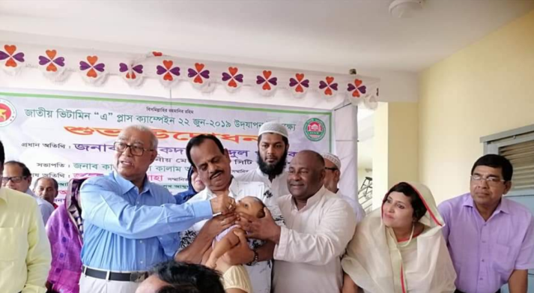 | 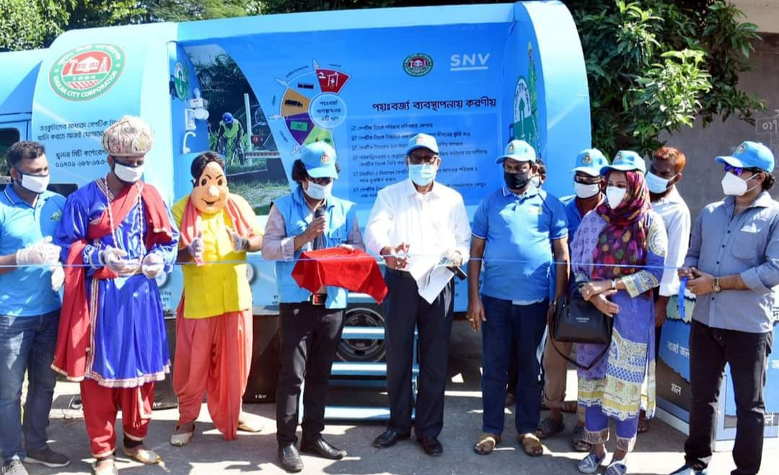
জাতীয় ভিটামিন ‘‘এ’’ প্লাস ক্যাম্পেইন-এ মাননীয় মেয়র। | ভ্যাকুট্যাকের মাধ্যমে মানববর্জ্য অপসারণের কর্মসূচীর উদ্বোধনী অনুষ্ঠান।
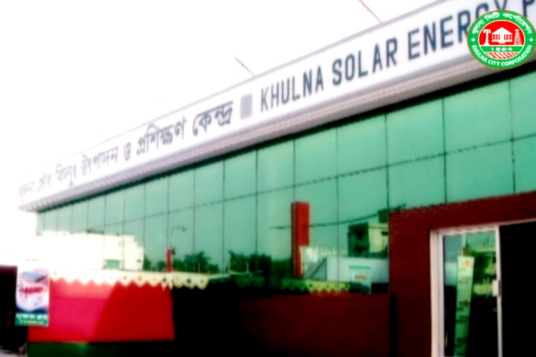 | 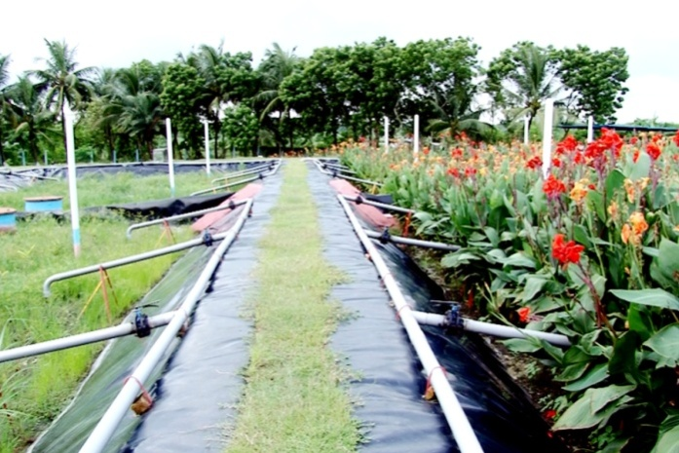
এশিয়ার বৃহত্তর আধুনিক সোলার পার্ক ও প্রশিক্ষণ কেন্দ্র। | এশিয়ার অন্যতম মানববর্জ্য শোধনাগার।
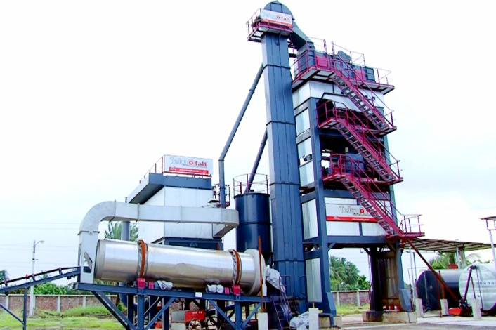 | 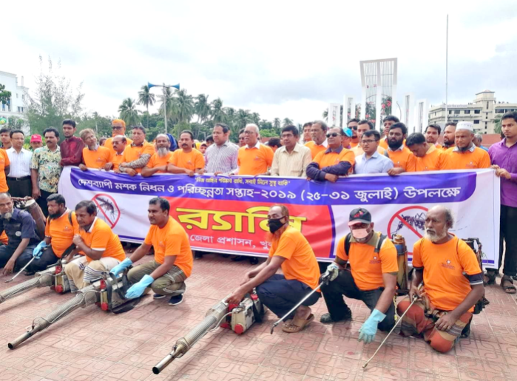
আধুনিক এ্যাসফল্ট প্লান্ট | মশক নিধনের ফগার মেশিন।
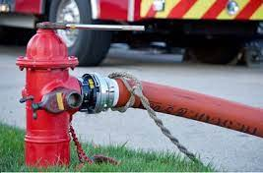
অগ্নি নির্বাপণে আধুনিক ফায়ার হাইড্রেন্ট ব্যবস্থা।

খুলনা সিটি কর্পোরেশনের বিভিন্ন কর্মসূচী।
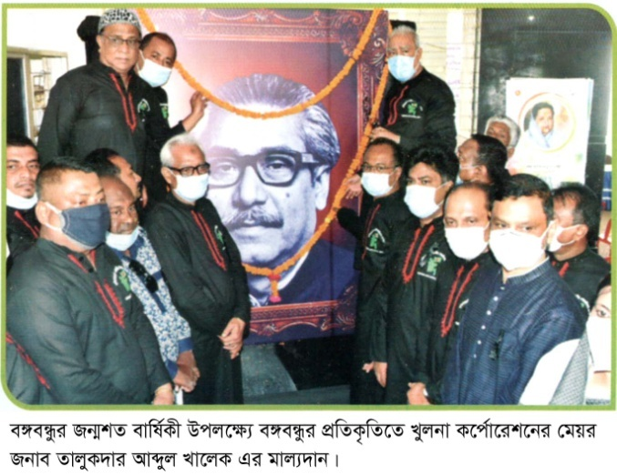 | 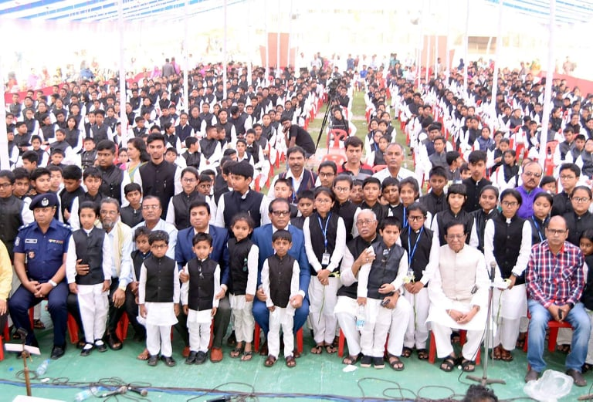
 | বঙ্গবন্ধুর জন্মশত বার্ষিকী অনুষ্ঠান।
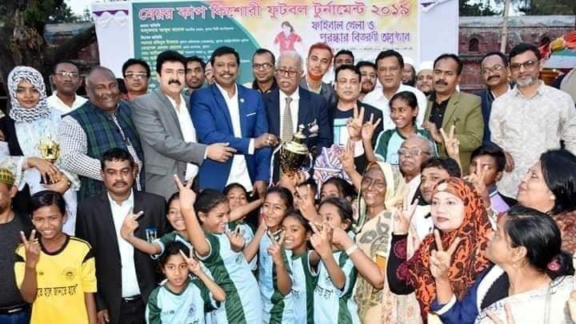 | 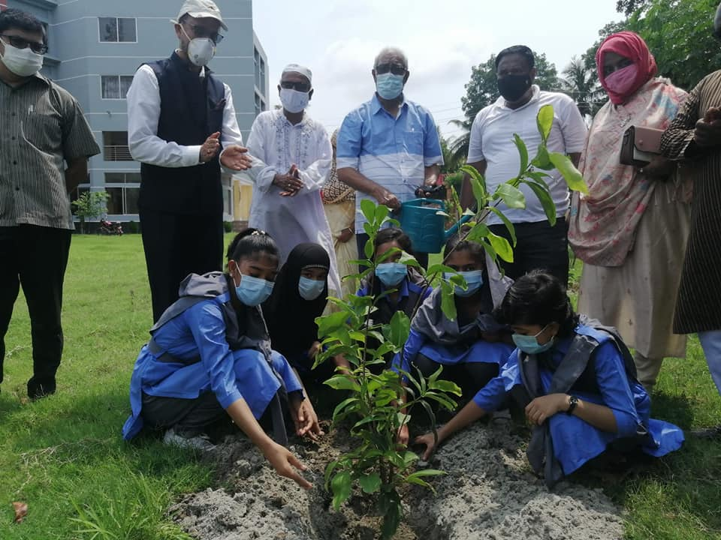
মেয়র কাপ কিশোরী ফুটবল টুর্নামেন্ট। | বৃক্ষরোপন কর্মসূচী

খুলনা সিটি কর্পোরেশন শহর সৌন্দর্য্য বর্ধন।
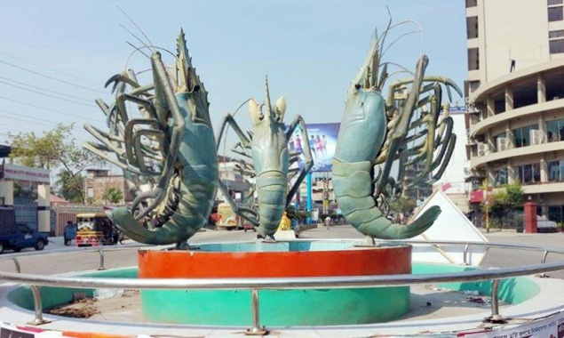 | 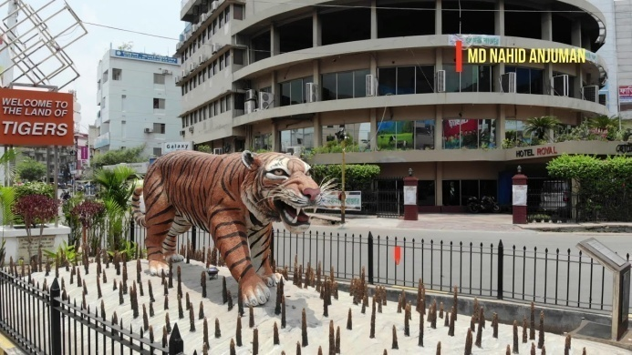
শহর সৌন্দর্য্য বর্ধনে রয়্যালের মোড়। | শহর সৌন্দর্য্য বর্ধনে রয়্যালের মোড়।
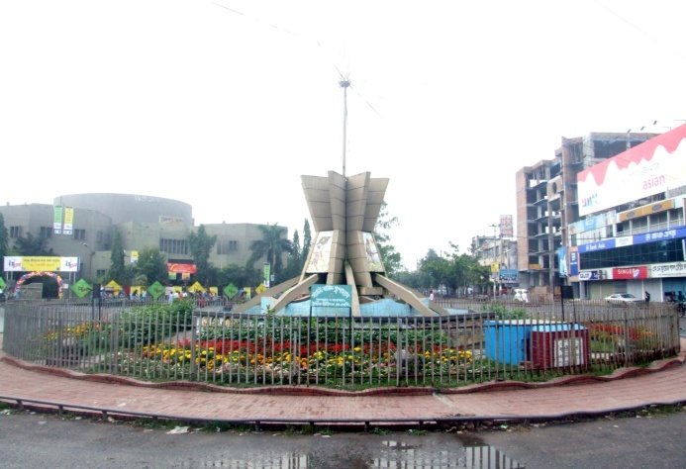 | 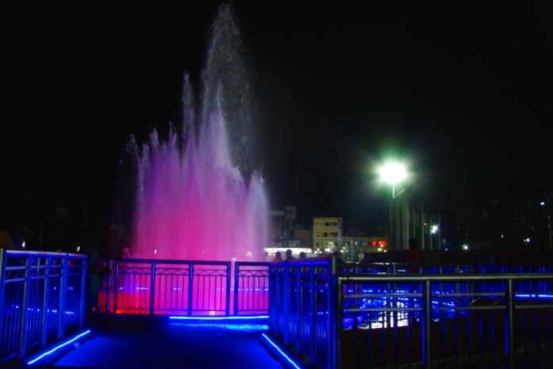
মজিদ সরণি, শিববাড়ী মোড়। | শহীদ হাদিস পার্কের দৃষ্টি নন্দন পানির ফোয়ারা।
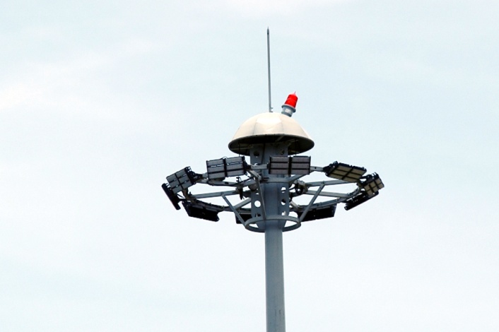 | 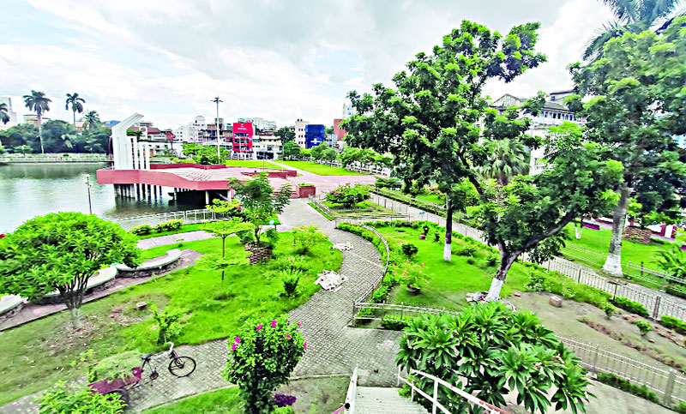
হাইমাস লাইট | শহীদ হাদিস পার্ক
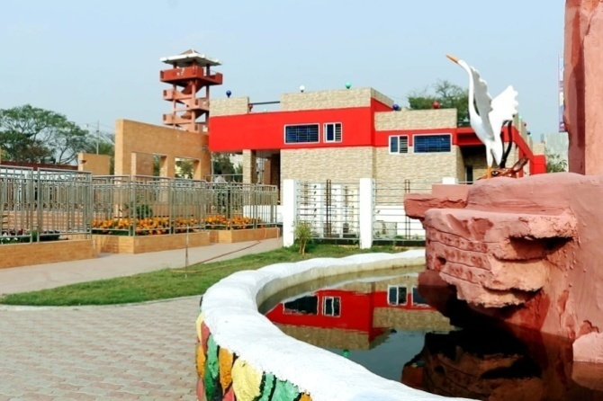 | 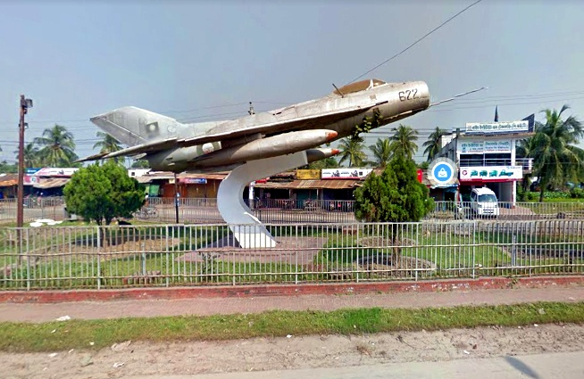
আধুনিক লিনিয়ার পার্ক। | শহর সৌন্দর্য্য বর্ধনে জোড়াগেট মোড়।
খুলনা সিটি কর্পোরেশন শহর সৌন্দর্য্য বর্ধন।
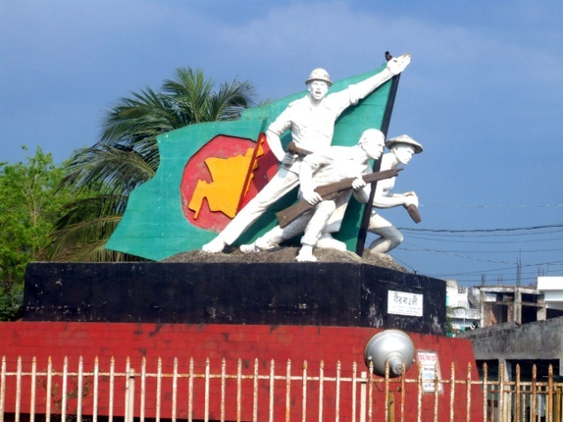 | 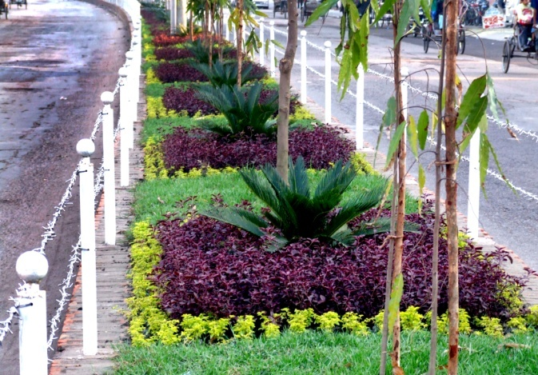
খালিশপুর, নতুন রাস্তার মোড়। | শহর সৌন্দর্য্য বর্ধন।
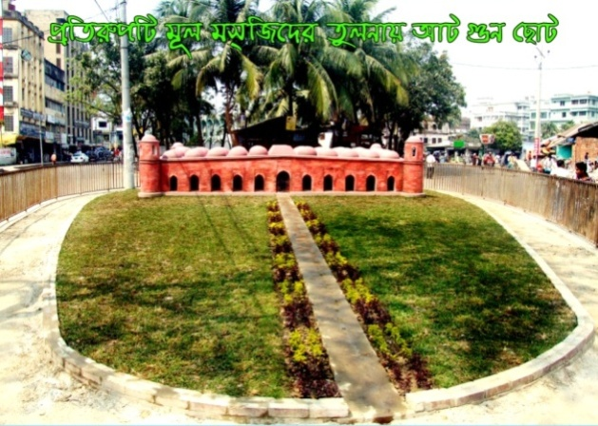 | 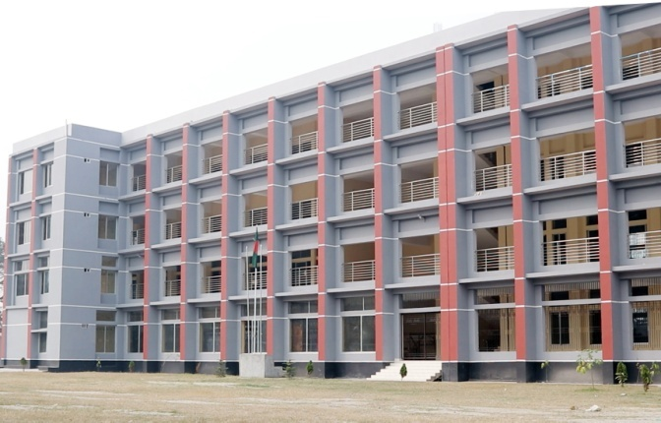
শহর সৌন্দর্য্য বর্ধন। | নারী শিক্ষা সম্প্রসারণে খালিশপুর কলেজিয়েট গার্লস স্কুল

খুলনার ঐতিহ্যবাহী নিদর্শনসমূহ
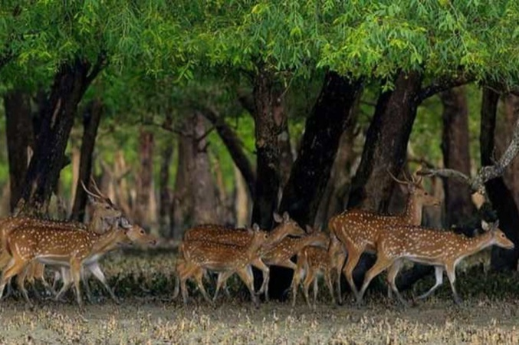 | 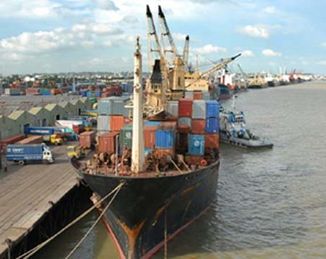
প্রাকৃতিক ঐতিহ্যবাহী সুন্দরবন। | মোংলা সমুদ্রবন্দর
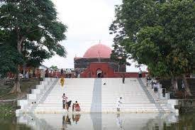 | 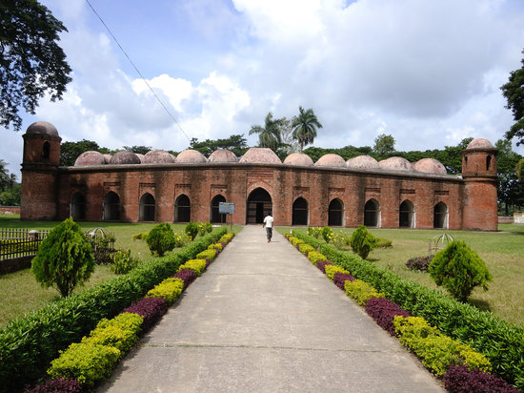
ঐহিত্যবাহী খান জাহান আলী’র মাজার। | বাগেরহাট ষাট গুম্বজ মসজিদ।
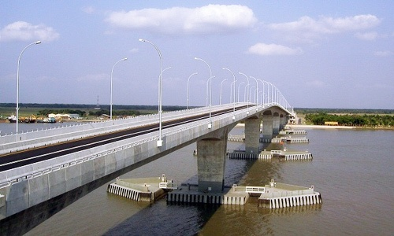 | 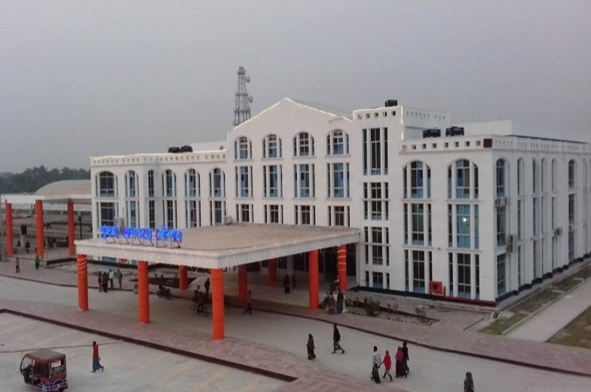
খানজাহান আলী রূপসা সেতু। | আধুনিক রেলস্টেশন।
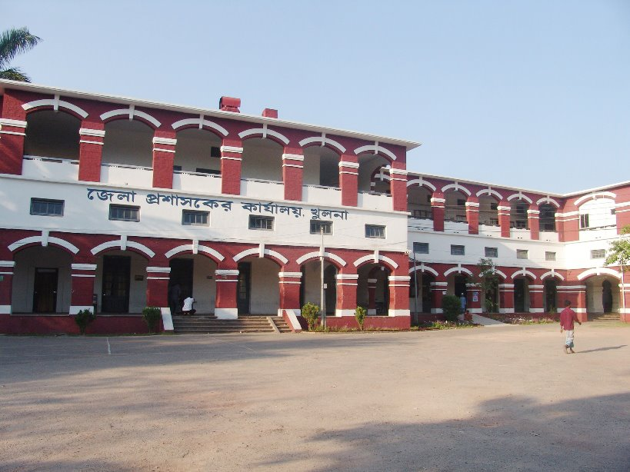 | 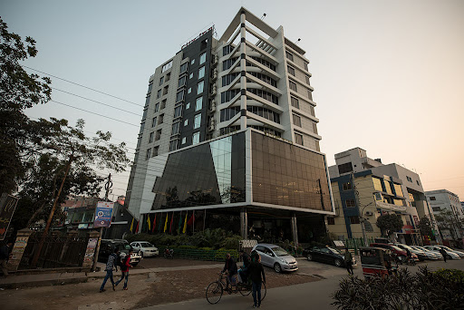
খুলনা জেলা প্রশাসকের কার্যালয়। | খুলনার হোটেল ও মোটেল।
খুলনা সিটি কর্পোরেশন বার্ষিক প্রতিবেদন অর্থ বছর ২০২১/২২

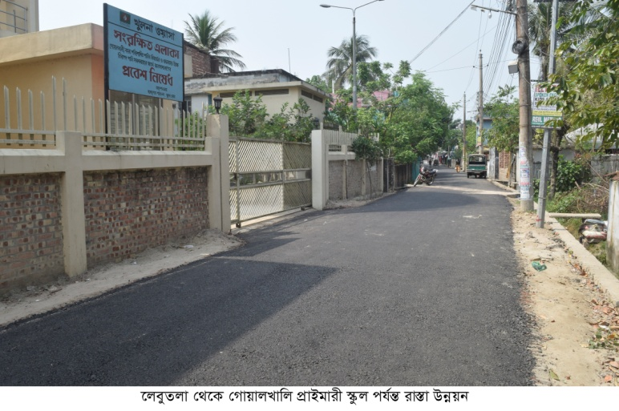 | 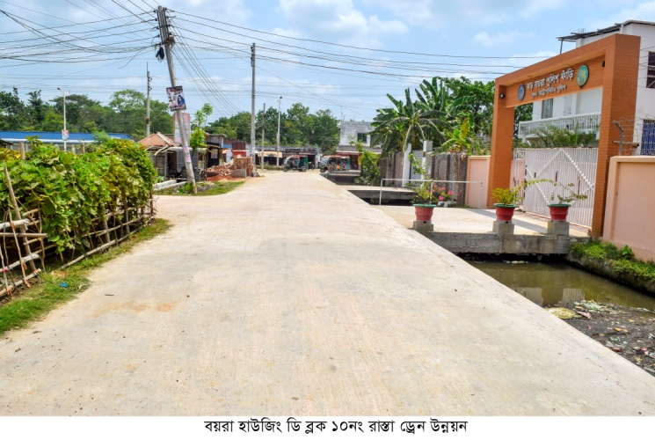
লেবুতলা থেকে গোয়ালখালী প্রাইমারী স্কুল পর্যন্ত রাস্তা উন্নয়ন | বয়রা হাউজিং ডি ব্লক ১০নং রাস্তা ড্রেন উন্নয়ন
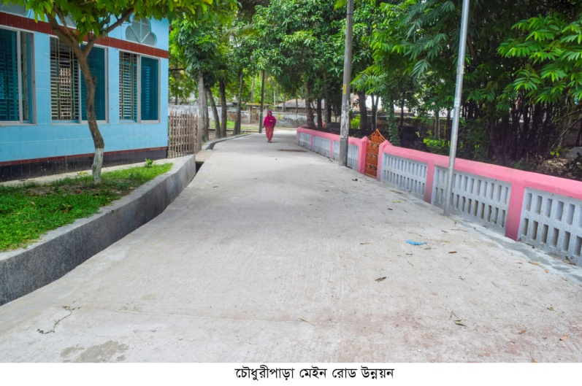 | 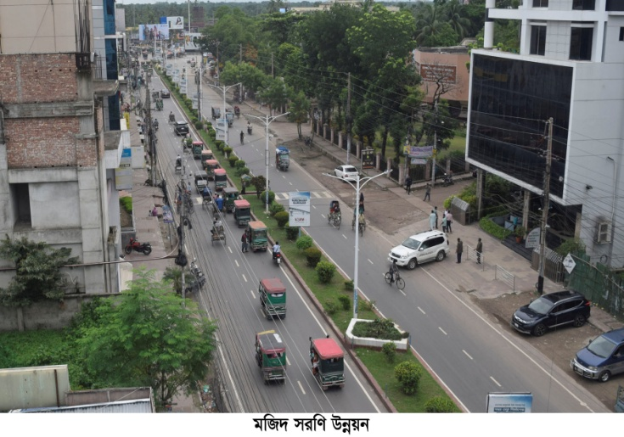
চৌধুরীপাড়া মেইন রোড উন্নয়ন | মজিদ সরণি উন্নয়ন
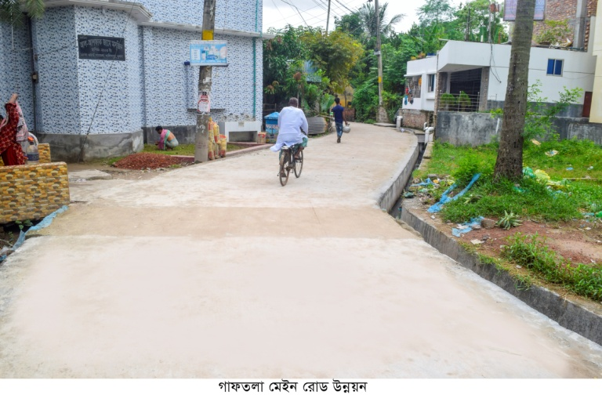 | 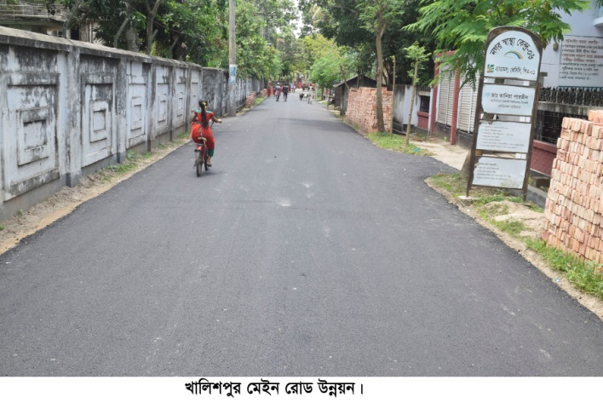
গাবতলা মেইন রোড উন্নয়ন | খালিশপুর মেইন রোড উন্নয়ন

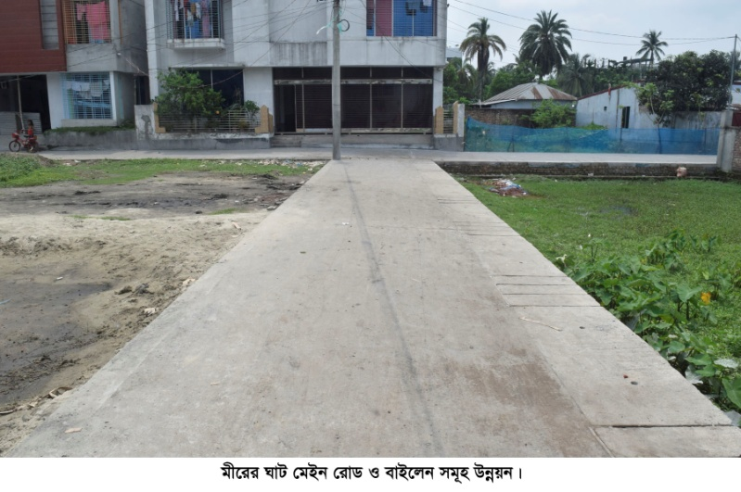 | 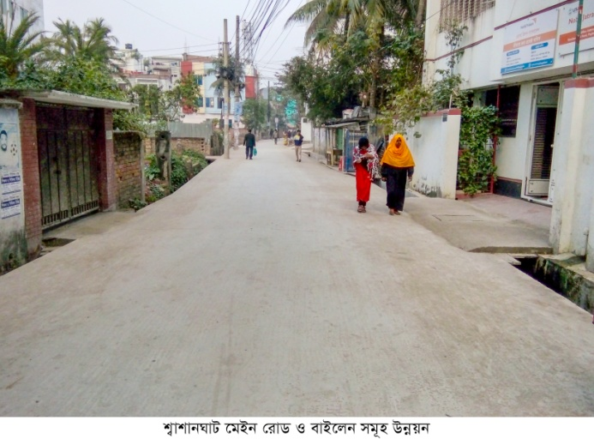
মীরের ঘাট মেইন রোড ও বাইলেনসমূহ উন্নয়ন | শ্মশানঘাট মেইন রোড ও বাইলেন সমূহ উন্নয়ন
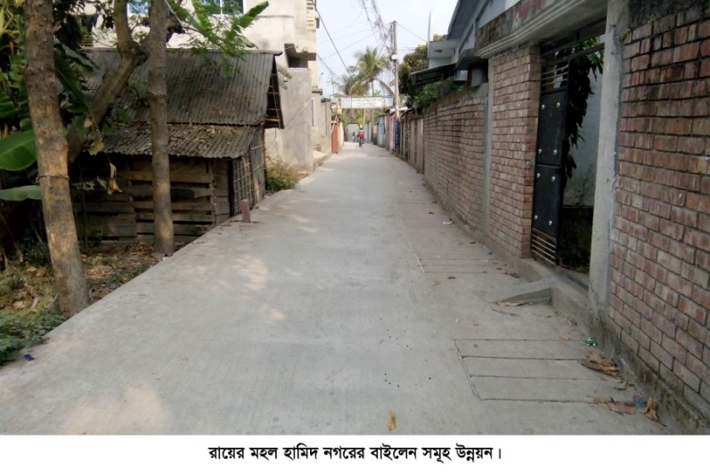 | 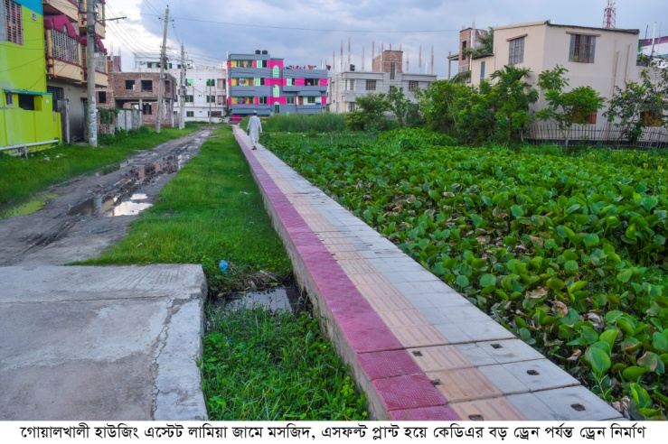
রায়ের মহল হামিদ নগরের বাইলেন সমূহ উন্নয়ন। | গোয়ালখালী হাউজিং এস্টেট লামিয়া জামে মসজিদ, এসফল্টপ্লাট হয়ে কেডিএর বড় ড্রেন পর্যন্ত ড্রেন নির্মাণ
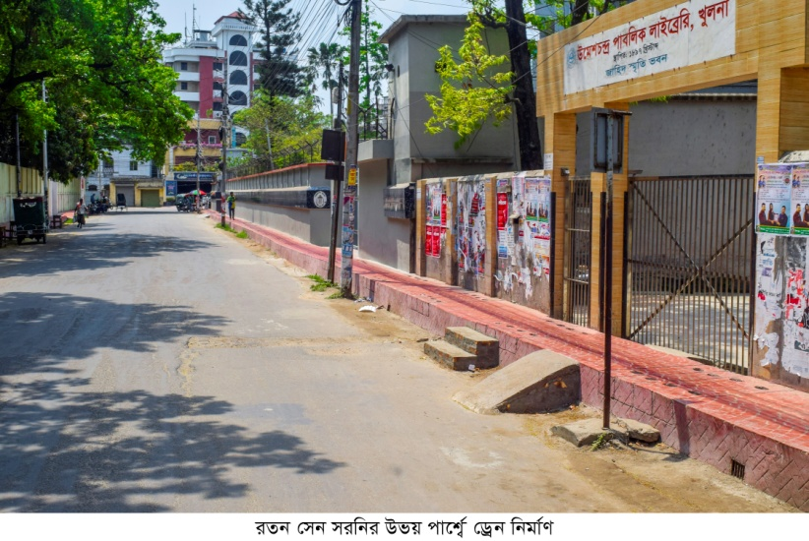 | 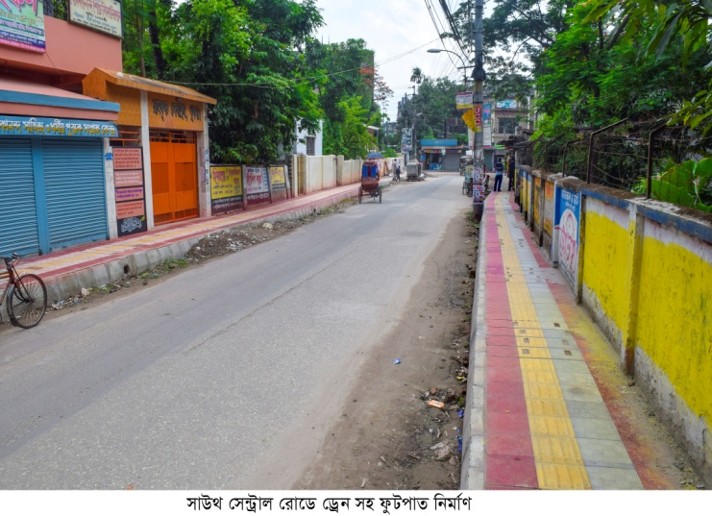
রতনসেন সরণির উত্তর পার্শ্বে ড্রেন নির্মাণ | সাউথ সেন্ট্রাল রোডে ড্রেনসহ ফুটপাত নির্মাণ

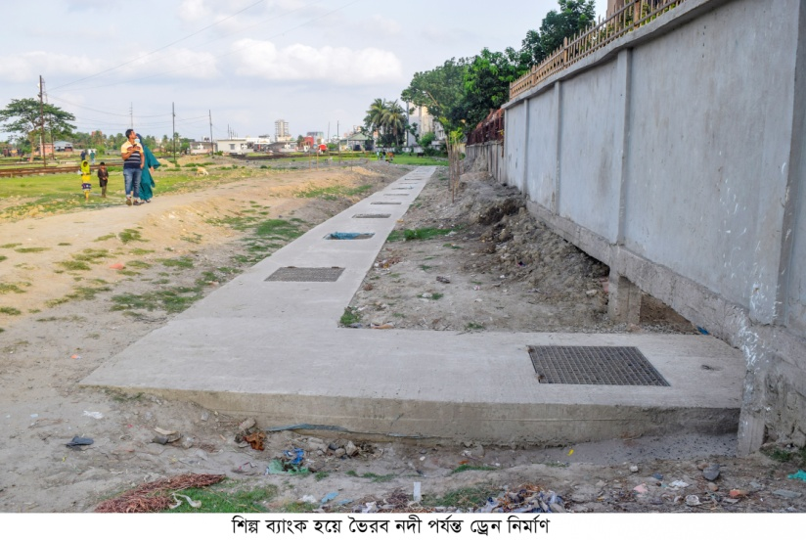 | 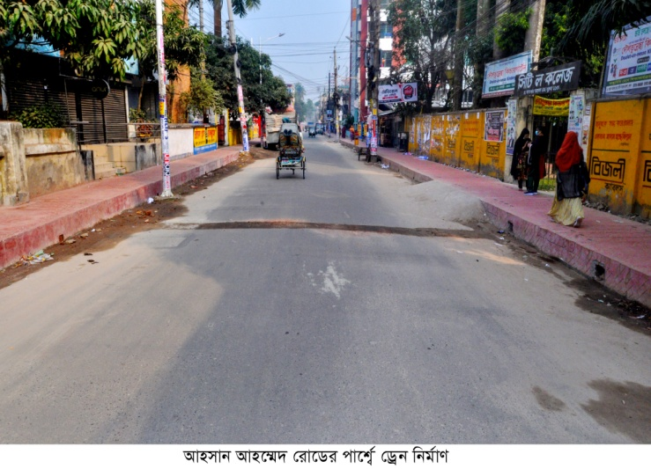
শিল্প ব্যাংক হয়ে ভৈরব নদী পর্যন্ত ড্রেন নির্মাণ | আহসান আহমেদ রোডের পার্শ্বে ড্রেন নির্মাণ
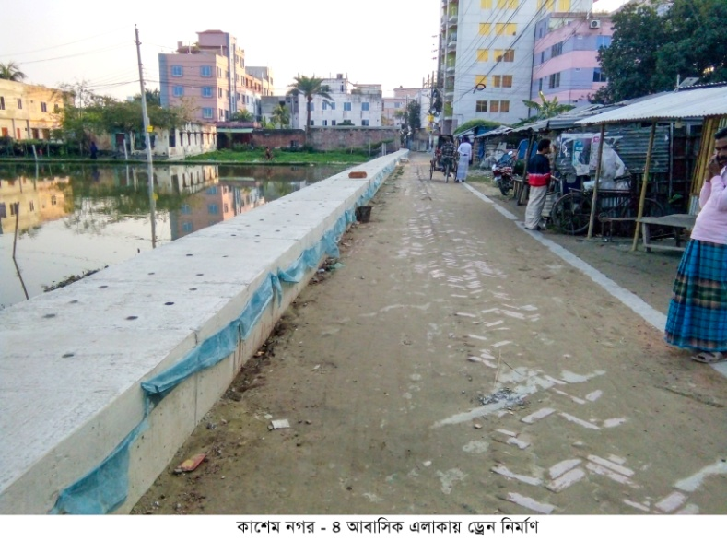
কাশেম নগর ৪ আবাসিক এলাকার ড্রেন নির্মাণ
খুলনা সিটি কর্পোরেশন বার্ষিক প্রতিবেদন অর্থ বছর ২০২১/২২

সংযোজনী : গত অর্থ বছরের আর্থিক বিবরণী এবং প্রতিবেদন প্রস্তুতের বছরের বাজেট
(একক: হাজার টাকা)
টাকা | গত অর্থবছর ২০২০ - ২১ |  | অর্থবছর ২০২১ - ২২
টাকা | বাজেট | প্রকৃত | বাজেট |  | প্রকৃত
রাজস্ব খাতে প্রাপ্তি
উপাংশ ১ (কর, রেইট, ফিস ও অন্যান্য) থেকে প্রাপ্তি
ক। কর | ৩৮,৫৭,৪৯ | ৩২,৮৭,১৬ |  | ৩৯,০৯,৬৩ | ৩৬,৪০,৩৫
খ। রেইট | ২১,০২,৫৫ | ২০,৫৮,৫৮ |  | ২১,০৯,৩৭ | ২১,৬৮,২৩
গ। ফিস | ৫,৪৯,০২ | ৫,৬৪,৮০ |  | ৫,৩৯,৫২ | ৫,৩৪,৭১
ঘ। ইজারা | ৫০,০০ | ২১,৭০ |  | ১৫,০০ | ১,২০,৯৩
ঙ। অন্যান্য | ৩০,৩৭,০০ | ২২,১৬,৬৮ |  | ৩০,৭৮,৫৪ | ১৩,২৩,৭৯
চ। সরকারি রাজস্ব অনুদান | ২,০০,০০ | ১,০০,০০ |  | ২,০০,০০ | ১,১০,৭২
উপাংশ ১ থেকে মোট প্রাপ্তি | ৯৭,৯৬,০৬ | ৮২,৪৮,৯২ |  | ৯৮,৫২,০৬ | ৭৮,৯৮,৭৩
উপাংশ ২ (পানি সরবরাহ) থেকে প্রাপ্তি
ক। মাসিক পানির বিল | ০০ | ০০ |  | ০০ | ০০
খ। পানির রেইট | ০০ | ০০ |  | ০০ | ০০
গ। অন্যান্য | ০০ | ০০ |  | ০০ | ০০
পানি সরবরাহ থেকে মোট প্রাপ্তি | ০০ | ০০ |  | ০০ | ০০
বাদঃ উপাংশ ১ থেকে স্থানান্তর (রাজস্ব)
সমন্বয়ের পরে উপাংশ ২ (পানি সরবরাহ) থেকে মোট প্রাপ্তি | ০০ | ০০ |  | ০০ | ০০
মোট রাজস্ব প্রাপ্তি (উপাংশ ১ + উপাংশ ২ সমন্বয়ের পর) | ৯৭,৯৬,০৬ | ৮২,৪৮,৯২ |  | ৯৮,৫২,০৬ | ৭৮,৯৮,৭৩
উন্নয়ন খাতে প্রাপ্তি (উপাংশ ৩)
ক। সরকার কর্তৃক উন্নয়ন সহায়তা অনুদান | ২৫০,২৮,২০ | ১৬৮,২৩,২৫ |  | ২৫৬,০০,০০ | 256,97,53
খ। রাজস্ব খাত থেকে বরাদ্দ | ০০ | ০০ |  | ০০ | ০০
গ। অনুদান | ০০ | ০০ |  | ০০ | ০০
ঘ। উন্নয়ন অংশীদারদের অর্থায়ন প্রকল্প | ৮৭,০৭,৪৫ | ৩৬,৮৮,৯২ |  | ১৫৩,১৬,৬৩ | 28,26,67
ঙ। পানি সরবরাহ থেকে বরাদ্দ | ০০ | ০০ |  | ০০
উন্নয়ন খাতে মোট প্রাপ্তি | ৩৩৭,৩৫,৬৫ | ২০৫,১২,১৭ |  | ৪০৯,১৬,৬৩ | ২৮৫,২৪,২০
বাদঃ অভ্যন্তরীণ স্থানান্তর (রাজস্ব উদ্বৃত্ত অথবা অন্য খাত থেকে) |  | ০০ |  | ০০
উন্নয়ন খাতে মোট প্রাপ্তি (সমন্বিত) | ৩৩৭,৩৫,৬৫ | ২০৫,১২,১৭ |  | ৪০৯,১৬,৬৩ | ২৮৫,২৪,২০
মোট প্রাপ্তি (রাজস্ব এবং উন্নয়ন খাত) | ৪৩৫,৩১,৭১ | ২৮৭,৬১,০৯ |  | ৫০৭,৬৮,৬৯ | ৩৬৪,২২,৯৩
রাজস্ব খাতে ব্যয়
উপাংশ ১ খাতে ব্যয়
ক। সাধারণ সংস্থাপন | ১০১,৩৯,১৬ | ৫৭,৫৮,৬৩ | ১১৩,৬৫,৭৫ |  | ৫৩,৫৪,৮৩
খ। শিক্ষা | ২,৬২,০০ | ১,২২,৮৮ | ৮৪,৫০ |  | ১,০৩,৫০
গ। স্বাস্থ্য | ২,২৫,০০ | ৩২,১০ | ৩,২২,০০ |  | ৩৫,৮৭
ঘ। কঞ্জারভেন্সী | ৬,৯৫,০০ | ৬২,১৩ | ১১,৮০,০০ |  | ৭২,২৬
ঙ। সড়কবাতি | ৬৭,৫০ | ৫৬,৪৭ | ২,৭২,০০ |  | ৫,৮৮
চ। উন্মুক্ত স্থান, বৃক্ষরোপণ, রক্ষণাবেক্ষণ এবং বাগান উন্নয়ন | ১২,১৫,০০ | ৩,৪৭ | ১৩,৫০,০০ |  | ২,৬৭
ছ। দুঃস্থ ব্যক্তি, সামাজিক ও ধর্মীয় প্রতিষ্ঠানে সহায়তা | ৩,৬৩,০০ | ৮২,৮৩ | ৩,৫৮,০০ |  | ১,১১,৯৮
জ। খেলাধুলা ও সংস্কৃতি | ৬১,০০ | ০০ | ৭৭,০০ |  | ০০
ঝ। বিবিধ | ২৩,২৬,০০ | ৩,৭০,৮০ | ১৬,০৩,০০ |  | ১৯,১৪,৬৫
ঞ। পানি সরবরাহ খাতে স্থানান্তর (উপাংশ ২) | ০০ | ০০ | ০০ |  | ০০
ট। উন্নয়ন খাতে স্থানান্তর | ০০ | ০০ | ০০ |  | ০০
রাজস্ব খাতে মোট ব্যয় এবং স্থানান্তর | ১৫৩,৫৩,৬৬ | ৬৪,৮৯,৩১ | ১৬৬,১২,২৫ |  | ৭৬,০১,৬৪
বাদঃ অভ্যন্তরীণ স্থানান্তর (উন্নয়ন ও পানি সরবরাহ খাতে) | ০০ | ০০ | ০০ |  | ০০
রাজস্ব খাতে মোট পরিশোধ (উপাংশ ১)- সমন্বয়ের পর | ১৫৩,৫৩,৬৬ | ৬৪,৮৯,৩১ | ১৬৬,১২,২৫ |  | ৭৬,০১,৬৪

উপ-বিভাগ ২ (পানি সরবরাহ) খাতে ব্যয়
ক। সাধারণ সংস্থাপন | ০০ | ০০ | ০০ | ০০
খ। বিদ্যুৎ বিল | ০০ | ০০ | ০০ | ০০
গ। পাম্প হাউজ, টিউবওয়েল ও পাইপ লাইন | ০০ | ০০ | ০০ | ০০
ঘ। অন্যান্য (সেবা, সংস্থাপন ও বিবিধি) | ০০ | ০০ | ০০ | ০০
পানি সরবরাহ খাতে মোট ব্যয় | ০০ | ০০ | ০০ | ০০
বাদঃ অভ্যন্তরীণ স্থানান্তর (উন্নয়ন, মূলধন ইত্যাদি খাতে) | ০০ | ০০ | ০০ | ০০
উপাংশ ২ (পানি সরবরাহ) খাতে মোট ব্যয়- সমন্বয়ের পর | ০০ | ০০ | ০০ | ০০
রাজস্ব খাতে মোট ব্যয় (উপাংশ ১ + উপাংশ ২ সমন্বয়ের পর) | ১৫৩,৫৩,৬৬ | ৬৪,৮৯,৩১ | ১৬৬,১২,২৫ | ৭৬,০১,৬৪
উন্নয়ন খাতে ব্যয় (উপাংশ ৩)
ক। রাস্তা, ব্রীজ, কালভার্ট | ১৫০,২৮,২০ | ৫১,৯৮,২৫ | ১৩০,০০,০০ | ১৮৮,৩৬,২৮
খ। ড্রেইন | ১০০,০০,০০ | ৮৫,০০,০০ | ২৬,০০,০০ | ৬৮,৬১,২৫
গ। বর্জ্য ব্যবস্থাপনা | ০০ | ০০ | ১০০,০০,০০, | ১০০,০০,০০
ঘ। পানি সরবরাহ | ০০ | ০০ | ০০ | ০০
ঙ। সড়কবাতি | ০০ | ০০ | ০০ | ০০
চ। অন্যান্য | ০০ | ০০ | ০০ | ০০
উন্নয়ন খাতে মোট ব্যয় | ২৫০,২৮,২০ | ১৩৬,৯৮,২৫ | ২৫৬,০০,০০ | ৩৫৬,৯৭,৫৩
মোট ব্যয় (রাজস্ব ও উন্নয়ন খাত) | ৪০৩,৮১,৯১ | ২০১,৮৭,৫৬ | ৪২২,১২,২৫ | ৪৩২,৯৯,১৭
নগদ বৃদ্ধি/হ্রাস (মোট প্রাপ্তি বাদ মোট ব্যয়) | ০০ | ০০ | ০০ | ০০
প্রারম্ভিক নগদ (বৎসরের শুরুতে) | ০০ | ০০ | ০০ | ০০
সমাপনী নগদ (বৎসর শেষে) | ০০ | ০০ | ০০ | ০০

সংযোজনী-২ : বার্ষিক প্রশাসনিক প্রতিবেদন এর সংক্ষিপ্ত ছক (ফরম্যাট)

বার্ষিক প্রশাসনিক প্রতিবেদনের সারসংক্ষেপ

অর্থ বছর ২০.......

খুলনা সিটি কর্পোরেশন
আগষ্ট মাস ২০২১

- ভূমিকা

ঐতিহাসিক পটভূমি
সিটি কর্পোরেশনের উৎপত্তি

মুল তথ্য

আঞ্চলিক/জাতীয় প্রেক্ষাপটে নগরের আর্থসামাজিক বৈশিষ্ট্য

আঞ্চলিক/জাতীয় প্রেক্ষাপটে নগরের প্রধান প্রধান শিল্প-বানিজ্য

- ভিশন ও মিশন

ভিশন

মিশন

৩.২০.../০০ অর্থবছরে কর্পোরেশনের উল্লেখযোগ্য অর্জনসমূহ
অবকাঠামো উন্নয়ন
বর্জ্য ব্যবস্থাপনা
জনস্বাস্থ্য (সংক্রামক রোগ প্রতিরোধ ও নিয়ন্ত্রণসহ)
সমাজ কল্যাণ, শিক্ষা, ক্রীড়া ও সংস্কৃতি
কারিগরিও বৃত্তিমূলক প্রশিক্ষণ, দক্ষতা উন্নয়নসহ প্রাপ্তবয়স্ক শিক্ষা
শিশু পার্ক, পার্ক (উদ্যান) ও বনায়ন
প্রশাসনিক উন্নয়ন
নাগরিক সম্পৃক্তকরণ
অন্যান্য উদ্ভাবনিমূলক অর্জন

- সাংগঠনিক কাঠামো ও মানব সম্পদ
৩০ জুন ২০..........পর্যন্ত
বিভাগ | কর্মকর্তা/কর্মীর সংখ্যা এবং চুক্তিভিত্তিক কর্মীর সংখ্যা
বিভাগ | প্রথম শ্রেণি | দ্বিতীয় শ্রেণি | তৃতীয় শ্রেণি | চতুর্থ শ্রেণি | চুক্তিভিত্তিক
প্রধান নির্বাহী কর্মকর্তার অফিস
সচিবের অফিস
রাজস্ব |  |  | ১০+৭+১১+৪ | ৫+২৫+২+৩
হিসাব
প্রকৌশল
জনস্বাস্থ্য
বর্জ্য ব্যবস্থাপনা
সমাজকল্যাণ
মোট
সর্বমোট

- বাজেট ও আর্থিক বিবরণী
৫.১ সংক্ষিপ্ত আর্থিক বিবরণী
(১) প্রাপ্তি
(ইউনিট: টাকা হাজারে)
 | অর্থ বছর ২০....../.......
 | প্রাক্কলিত বাজেট(খ) | প্রকৃত (আনুমানিক)(ক) | প্রকৃত প্রাপ্তির হার-আনুমানিক (ক/খí১০০) | প্রকৃত (আনুমানিক) অংশের শতকরা হার
রাজস্ব খাতে (পুনরাবৃত্ত) প্রাপ্তি (পানিসহ)
উন্নয়ন খাতে প্রাপ্তি (পানিসহ)
মোট প্রাপ্তি

(২) পরিশোধ (ব্যয়)
(ইউনিট: টাকা হাজারে)
 | অর্থ বছর ২০....../.......
 | প্রাক্কলিত বাজেট(খ) | প্রকৃত (আনুমানিক)(ক) | প্রকৃত পরিশোধ-আনুমানিক (ক/খí১০০) | প্রকৃত (আনুমানিক) অংশের শতকরা হার
রাজস্ব (পুনরাবৃত্ত) পরিশোধ/ব্যয় (পানিসহ)
উন্নয়ন ব্যয় (পানিসহ)
মোট পরিশোধ

৫.২ রাজস্ব আদায়ে দক্ষতা
(১) হোল্ডিং ট্যাক্স
(ইউনিট: টাকা হাজারে)
 | অর্থ বছর ২০....../....... | অর্থ বছর ২০....../.......
 | প্রকৃত | বাজেটে অধিভূক্ত (চাহিদা) (খ) | প্রকৃত (ক) | আদায়ের হার  (ক/খí১০০%)
ইমারত ও ভূমির উপর কর (%)
কঞ্জারভেন্সি রেট (%)
বাতির রেট (%)
পানির রেট (%)
মোট হোল্ডিং ট্যাক্স (%)

(২) অন্যান্য প্রধান নিজস্ব রাজস্ব আয়ের উৎস
(ইউনিট: টাকা হাজারে)
 | অর্থ বছর ২০....../....... | অর্থ বছর ২০....../.......
 | প্রকৃত | বাজেটে অধিভূক্ত (আনুমানিক) (খ) | প্রকৃত (ক) | পার্থক্য  (ক/খí১০০%)
ট্রেড লাইসেন্স
বিজ্ঞাপন কর

- অবকাঠামোগত উন্নয়ন
(১) ২০.....অর্থ বছরে গৃহীত উন্নয়ন প্রকল্পসমূহ এবং উল্লেখযোগ্য মেরামত কার্যক্রম
(ইউনিট: টাকা হাজারে)
ক্রমিক নং | প্রকল্পের নাম | আইডিপি থেকে গৃহীত* (হ্যা/না) | ব্যয় প্রাক্কলন | প্রকৃত অর্থ | অর্থ বরাদ্দের উৎস | ২০......অর্থবছরের শেষ নাগাদ অগ্রগতি (%সম্পন্ন)
 |  |  |  |  |  | ভৌত | আর্থিক
উন্নয়ন প্রকল্প
যানবাহন
ড্রেন
পানি সরবরাহ
বর্জ্য ব্যবস্থাপনা
স্যানিটেশন
পৌর সুবিধা
উল্লেখযোগ্য মেরামত কাজ (সময় সময় রক্ষনাবেক্ষণ বা পুনর্গঠন)
যানবাহন
ড্রেন
পানি সরবরাহ

বর্জ্য ব্যবস্থাপনা
স্যানিটেশন
পৌর সুবিধা
- আইডিপি: সিটি কর্পোরেশন ৫ বছরের অবকাঠামোগত উন্নয়ন-পরিকল্পনা বা অনুরুপ মধ্য-মেয়াদি পরিকল্পনা নাগরিকের অংশগ্রহণ এবং প্রযুক্তিগত পর্যালোচনার মাধ্যমে প্রস্ত্তত বা হালনাগাদ করা হয়েছে।

(২) পূর্ববর্তী বছরের গৃহীত উন্নয়ন প্রকল্প এবং উল্লেখযোগ্য মেরামত কার্যক্রম
(ইউনিট: টাকা হাজারে)
ক্রমিক নং | প্রকল্পের নাম | আইডিপি থেকে গৃহীত* (হ্যা/না) | আনুমানিক ব্যয় | প্রকৃত ব্যয় | অর্থের উৎস | ২০......অর্থবছরের শেষে অগ্রগতি (কাজ সম্পাদনের শতকরা হার )
 |  |  |  |  |  | ভৌত | আর্থিক
২০..../..অর্থ বছরে গৃহীত উন্নয়ন কর্মসূচি এবং উল্লেখযোগ্য মেরামত কার্যক্রম
উন্নয়ন প্রকল্প
যানবাহন
ড্রেন/নর্দমা
পানি সরবরাহ
বর্জ্য ব্যবস্থাপনা
স্যানিটেশন
পৌর সুবিধা
উল্লেখযোগ্য মেরামত কার্যক্রম (পর্যায়ক্রমিক রক্ষনাবেক্ষণ বা পুন: মেরামত)
যানবাহন
ড্রেন

পানি সরবরাহ
বর্জ্য ব্যবস্থাপনা
স্যানিটেশন
পৌর সুবিধা
২০.../.. অর্থ বছরে গৃহীত উন্নয়ন প্রকল্প এবং উল্লেখযোগ্য মেরামত কার্যক্রম
যানবাহন
ড্রেন
পানি সরবরাহ
বর্জ্য ব্যবস্থাপনা
স্যানিটেশন
পৌর সুবিধা

- অবকাঠামো পরিচালনা ও রক্ষনাবেক্ষণসহ অন্যান্য পরিষেবা প্রদান
সচিবের অফিস
উল্লেখযোগ্য পরিষেবাসমূহ | বর্ণনা
সাধারণের বাজার ব্যবস্থাপনা | * বাজারের জায়গা ইজরাদান
যানজট নিয়ন্ত্রণ | * প্রধান প্রধান রাস্তা ও বাজারের জায়গাগুলিতে ট্রাফিক কর্মীদের নিযুক্ত করা
নাগরিক তথ্যসেবা কেন্দ্র (সিআইএসসি) | - নাগরিকদের জন্য ওয়ান-স্টপ সেবা সরবরাহ করা  - অভিযোগ গ্রহণ
সাংস্কৃতিক কার্যক্রম প্রচার | - সাংস্কৃকিত , ক্রীড়া এবং অন্যান্য অনুষ্ঠানের আয়োজন করা  - বেসরকারি সংস্থার মাধ্যমে সাংস্কৃতিক, ক্রীড়া এবং অন্যান্য অনুষ্ঠানের স্পনসর করা

রাজস্ব বিভাগ

উল্লেখযোগ্য পরিষেবাসমূহ | বর্ণনা
ট্রেড লাইসেন্স প্রদান
অযান্ত্রিক যানবাহনের লাইসেন্স প্রদান
সাধারনের বাজার ব্যবস্থাপনা
কসাইখানার ব্যবস্থাপনা

প্রকৌশল বিভাগ

উল্লেখযোগ্য পরিষেবাসমূহ | বর্ণনা
রাস্তা সংস্কার ও রক্ষণাবেক্ষণ
নর্দমা সংস্কার ও রক্ষণাবেক্ষণ
সেতু সংস্কার ও রক্ষণাবেক্ষণ
সড়কবাতি সংস্কার ও রক্ষণাবেক্ষণ
গণশৌচাগার সংস্কার ও রক্ষণাবেক্ষণ
জনসাধারণের পার্ক/বিনোদনের স্থান সংস্কার ও রক্ষণাবেক্ষণ
নাগরিকদের জন্য কমিউনিটি সেন্টার অথবা অন্যান্য নাগরিক সুবিধা তৈরি ও রক্ষণাবেক্ষণ
পানি সরবরাহ ও পানি সরবরাহজনিত সুবিধাদির সংস্কার ও রক্ষণাবেক্ষণ
ভবন নিয়ন্ত্রণ
ঝুকিপূর্ণ ভবন নিয়ন্ত্রণ
প্রকৌশল বিভাগ কর্তৃক অবকাঠামো উন্নয়ন সংক্রান্ত সেবাসমূহ অধ্যায় ৬ এ বর্ণিত হয়েছে।

বর্জ্যব্যবস্থাপনা বিভাগ

উল্লেখযোগ্য পরিষেবাসমূহ | বর্ণনা
বাজার এবং গৃহস্থালী বর্জ্য সংগ্রহ
রাস্তা এবং নর্দমা পরিচ্ছন্ন রাখা এবং মনিটরিং
হাসপাতাল বর্জ্য ব্যবস্থাপনা
গণশৌচাগার পরিচ্ছন্ন রাখা এবং মনিটরিং
ল্যান্ডফিল ব্যবস্থাপনা

স্বাস্থ্য বিভাগ

উল্লেখযোগ্য পরিষেবাসমূহ | বর্ণনা
ইপিআই টিকা
জন্ম মৃত্যু নিবন্ধন
খাদ্য নিরাপত্তা

শিক্ষার্থীদের জন্য মেডিক্যাল চেকআপ
অস্বাস্থ্যকর ভবন নিয়ন্ত্রণ
সংক্রামক রোগ প্রতিরোধ ও নিয়ন্ত্রণ

সমাজকল্যাণ, শিক্ষা ও সংস্কৃতি
প্রধান পরিষেবাসমূহ | বিবরণ
দুঃস্থদের জন্য জনকল্যাণ কেন্দ্র, আশ্রয় কেন্দ্র, এতিমখানা, বিধবা নিবাস ও অন্যান্য প্রতিষ্ঠান পরিচালনা
কর্পোরেশনের নিজ খরচে নগরীতে দুঃস্থ এবং পরিচয়হীন মৃত ব্যক্তিদের মৃতদেহ দাফন ও দাহের ব্যবস্থা করা;
ভিক্ষাবৃত্তি, পতিতাবৃত্তি, জুয়া, মাদকদ্রব্য সেবন, মদ্যপান, কিশোর অপরাধ এবং অন্যান্য সামাজিক অনাচার প্রতিরোধের ব্যবস্থা করা;
শিক্ষা কার্যক্রম (প্রাক-প্রাথমিক, প্রাথমিক, মাধ্যমিক, বৃত্তিমূলক প্রশিক্ষণ ও দক্ষতা উন্নয়নসহ প্রাপ্তবয়স্ক শিক্ষা এবং শিক্ষাবৃত্তি)
সাংস্কৃতিক, ক্রীড়া ও সামাজিক কার্যক্রম
বৃত্তিমূলক প্রশিক্ষণ ও দক্ষতা উন্নয়নসহ প্রাপ্তবয়স্ক শিক্ষা

